М. Әуезов атындағы Оңтүстік Қазақстан университеті

ӘОЖ 661.742.14:622.24.063 Қолжазба құқығында

АРТЫКОВА ЖАДЫРА КУАНЫШОВНА

Бұрғылау ерітінділерінің реологиялық қасиеттерін реттеу үшін композициялық полимерлі тұрақтандырғыштарды алу технологиясын құрастыру

6D072100 – Органикалық заттардың химиялық технологиясы

Философия докторы (PhD)
дәрежесін алу үшін дайындалған диссертация

Ғылыми кеңесші:
техника ғылымдарының докторы, профессор Бейсенбаев О.К.
Шетелдік ғылыми кеңесші:
техника ғылымдарының докторы, профессор Кадыров А.А.

Қазақстан Республикасы
Шымкент, 2024
МАЗМҰНЫ

 | НОРМАТИВТІК СІЛТЕМЕ……………………………………… | 4
 | АНЫҚТАМАЛАР…………………………………………….……. | 5
 | БЕЛГІЛЕУЛЕР МЕН ҚЫСҚАРТУЛАР……………………….. | 6
 | КІРІСПЕ……………………………………………………..……... | 7
1 АНАЛИТИКАЛЫҚ ШОЛУ……………………………………………. |  | 13
1.1 | Сазды бұрғылау ерітінділері, қолданылуы және эксплуатациялық параметрлері......……………............................... | 13
1.2 | Бұрғылау ерітінділерінің өндірісі және дайындау технологиясы.. | 14
1.3 | Композициялық материалдардың дисперсті жүйелерімен әрекеттесу механизмі ……………………………………………… | 17
1.4 | Суда еритін полиэлектролиттермен сазды суспензияларды тұрақтандыру………………………………………………………... | 21
1.5 | Полиакрилонитрил негізіндегі суда еритін полимерлерді алу ….. | 26
2 ЗЕРТТЕУ НЫСАНДАРЫ МЕН ӘДІСТЕРІ…………………………... |  | 29
2.1 | Зерттеу нысандары………………………………………………..… | 29
2.2 | Зерттеулерді жүргізетін әдістемелер мен қондырғылар таңдау…. | 30
3 БҰРҒЫЛАУ ЕРІТІНДІЛЕРІНІҢ РЕОЛОГИЯЛЫҚ ҚАСИЕТ-ТЕРІН РЕТТЕУ ҮШІН Композициялық ПОЛИМЕРЛІ ТҰРАҚТАНДЫРҒЫШТАР ӨНДІРІСІНІҢ ТЕХНОЛОГИЯСЫН құрастыру………………………………………….……………………. |  | 34
3.1 | Тұзды агрессия мен жоғары термиялық ортаға төзімді әлсіз және күшті қышқылды композициялық полиэлектролиттерді синтездеу …………………………………………………………… | 34
3.2 | Тұзды агрессияға және жоғары температураға төзімді композициялық САНВСҚ-1 полиэлектролитін синтездеу ……… | 34
3.3 | Тұзды агрессияға және жоғары температураға төзімді композициялық САНВСҚ-2 полиэлектролитін синтездеу ……… | 42
3.4 | Тұзды агрессияға және жоғары температураға төзімді композициалық САНВСҚ-3 полиэлектролитін синтездеу …….. | 47
3.5 | Синтезделген композициялық полиэлектролиттердің ерітінділерінің физика-химиялық қасиеттерін зерттеу …........….. | 51
3.5.1 | Композициялық полиэлектролиттердің сұйылтылған және концентірлген ерітінділерінің тұтқырлығын зерттеу ……………. | 51
3.5.2 | Композициялық полимерлердің сұйылтылған және концентрацияланған ерітінділерінің электр өткізгіштігін зерттеу | 53
3.5.3 | Композициялық полимерлердің сулы ерітінділерінің реологиялық қасиеттерін зерттеу ………………………………… | 54
3.6 | Композициялық полимерлердің Дарбаза бентонитті сазының 15% дисперсиясымен өзара әрекеттесуі, тұзға, температураға төзімділігі және тұрақтандыру механизмін зерттеу …………..…. | 57
3.6.1 | САНВСҚ-3 қатысуымен Дарбаза бентонитті сазының 15% сулы дисперсиясын термогравиметриялық зерттеу …………………… | 57
3.6.2 | САНБМА және САНВСҚ сериялы тұрақтандырғыштардың Дарбаза бентонитті сазды дисперсиясымен өзара әрекеттесуі және тұзға, температураға төзімділігін зерттеу…………………... | 63
3.6.3 | Композициялық полимерлердің Дарбаза бентонитті сазының дисперсиясымен өзара әрекеттесу механизмін зерттеу ………….. | 73
3.6.4 | Үйкеліс коэффициентінің әртүрлі майлау материалдары мен САНВСҚ ортасындағы меншікті жүктемеге салыстырмалы тәуелділігін зерттеу …………………………………………….…. | 77
3.7 | Композициялық полимерлерді алудың аралас технологиясы ..… | 78
4 ӘЗІРЛЕНГЕН КОМПОЗИЦИЯЛЫҚ ПОЛИМЕРЛІ ТҰРАҚТАН-ДЫРҒЫШТАРЫН МАТЕМАТИКАЛЫҚ МОДЕЛЬДЕУ ЖӘНЕ экономикалық тиімділігін БАҒАЛАУ.................................... |  | 82
4.1 | Әзірленген композициялық полимерлі тұрақтандырғыштарын математикалық модельдеу ………………………………………... | 82
4.2 | Әзірленген композициялық полимерлі тұрақтандырғыштардың экономикалық тиімділігін бағалау …………………………….…. | 88
ҚОРЫТЫНДЫ…………………………………………………………….. |  | 92
ПАЙДАЛАНЫЛҒАН ӘДЕБИЕТТЕР ТІЗІМІ…………………….…… |  | 94
ҚОСЫМША А – ҚР патент ………………..............…………….……….  ҚОСЫМША Ә – Халықаралық патент ………………..............…………  ҚОСЫМША Б – Далалық сынақ туралы акт ……………........……....… |  | 106  108  109
ҚОСЫМША В – Оқу процесіне енгізу туралы акт………….………….. |  | 115

НОРМАТИВТІК СІЛТЕМЕ

Диссертациялық жұмыста келесідей стандарттарға сілтемелер жасалынды:
СМЖ ОҚУ П 7. 37-2022. Докторлық диссертация туралы ереже.
МЕСТ 7.32-2017. Ғылыми-зерттеу жұмысы туралы есеп. Рәсімдеудің кұрылымы мен ережелері.
МЕСТ 7.1-2003. Библиографиялық жазба. Библиографиялық сипаттама. Құрастырудың жалпы талаптары мен ережелері.
МЕСТ 18-114-73. Госсипол шайыры.
МЕСТ 25.916-83. Екіншілік материалдық ресурстар. Терминдер мен анықтамалар.
МЕСТ 24026-80. Зерттеуік сынақтар. Тәжірибені жоспралау. Терминдер мен анықтамалар.
ҚР СТ 2.1-2000. Электронды өлшеу құралдары. Терминдер мен анықтамалар, қателіктерді өрнектеу әдістері және сынақты жүргізудің жалпы ережелері.
МЕСТ 1770-71. Өлшеуге арналған лабораториялық шыны ыдыстар. Цилиндрлер, мензуркалар, колбалар, пробиркалар.
МЕСТ 25795-83. Бұрғылау ерітінділеріне арналған саз ұнтақтарын өндірудегі саз шикізаты. Техникалық шарттар.
МЕСТ 25796.0-83. Бұрғылау ерітінділеріне арналған саз ұнтақтарын өндірудегі саз шикізаты. Сынақ әдістеріне қойылатын жалпы талаптар.
МЕСТ 25796.1-83. Бұрғылау ерітінділеріне арналған саз ұнтақтарын өндірудегі саз шикізаты. Саз ерітіндісінің шығымдылығын анықтау әдісі.
МЕСТ 25796.2-83. Бұрғылау ерітінділеріне арналған саз ұнтақтарын өндірудегі саз шикізаты. Суспензияның қасиеттерін анықтау әдістері.
МЕСТ 21749-76. Сабындану санын және бос майлардың құрамын анықтау әдістері.
МЕСТ 32382-2013. Қоршаған ортаға қауіп төндіретін химиялық өнімдерді сынау әдістері. Гидролиз.

АНЫҚТАМАЛАР
Бұл диссертациялық жұмыста келесі терминдерге сәйкес анықтамалар қолданылған:
Госсипол шайыры – 2,2’-ди-3-метил-5-изопропил-1,6,7–үшокси-8-нафтальдегид, құрамы күрделі, сары түсті органикалық, жоғары молекулалық қосылыс, мақта майын әртүрлі қаныққан түстен қара-қоңыр түске дейін бояйды.
Жоғары молекулалы қосылыстар (полимерлер) – бірнеше мыңнан бірнеше (кейде көп) миллионға дейінгі молекулалық салмағымен сипатталады. Макромолекулалық қосылыстардың (макромолекулалардың) молекулаларына химиялық байланыс арқылы қосылған мыңдаған атомдар кіреді.
Тұтқырлық – ішкі үйкеліс, сұйық денелердің (сұйықтар мен газдардың) бір бөлігінің екіншісіне қатысты қозғалысына қарсы тұру қасиеті.
Синтез – бұрын бір-бірінен айырмашылығы бар заттарды немесе ұғымдарды бір бүтінге біріктіру немесе біріктіру процесі.
Модификация – жоғары молекулалық қосылыстардың молекулалық, фазалық және морфологиялық бақыланатын түрлендірілуі, сонымен қатар полимер мен гетерополимердің қасиеттерін мақсатты түрде өзгерту үшін күрделі композиттер жасау.
Бұрғылау ерітіндісі – бұл бұрғыланған тау жынысы мен тау жыныстарын бұзатын құрал, сондай-ақ бұрғылау бағанының басқа компоненттері арасындағы байланыс өзара әрекеттесуі жүзеге асырылатын орта.
Бұрғылау ерітіндісін дайындау – бастапқы компоненттерден белгілі бір типтегі бұрғылау ерітіндісін жасау бойынша технологиялық операциялар кешені.
Бұрғылау ерітіндісін араластыру – бұрғылау ерітіндісінің берілген көлеміндегі компоненттерді біркелкі бөлуден және бұрғылау ерітіндісінің көлемін қозғалысқа тартудан тұратын өңдеуді дайындаудың технологиялық операциясы
Бұрғылау ерітіндісінің шартты тұтқырлығы – тік құбыр арқылы бұрғылау ерітіндісінің берілген көлемінің аяқталу уақытымен анықталатын гидравликалық ағынға төзімділікті сипаттайтын шама.
Сүзу көрсеткіші – бұрғылау ерітіндісінің ұңғыманың қабырғалары арқылы сүзу қабілетін сипаттайтын шама, белгілі бір уақыт ішінде белгілі бір қысым айырмашылығының әсерінен шектеулі аймақтың өткізгіш қалқасы арқылы сүзілген дисперсиялық ортаның мөлшерімен анықталады.
Ығысудың статикалық кернеуі – берілген уақытта тыныштықта болатын бұрғылау ерітіндісінің беріктік кедергісін сипаттайтын шама.
Реология – бұл әртүрлі теориялық және практикалық есептерді шешуде бұрғылау ерітіндісінің әрекетін бағалайтын сұйықтықтардың деформациясы мен ағымын зерттеу.
БЕЛГІЛЕУЛЕР МЕН ҚЫСҚАРТУЛАР

ПВС | – поливинилстирол
ПАҚ | – полиакрил қышқылы
АН | – акрилонитрил
АҚН | – акрил қышқылының нитрилі
КП | – калий персульфаты
СЕП | – суда еритін полимер
К-4 | – жартылай гидролизденген полиакрилонитрил
ПАА | – полиакриламид
ПААП | – полиакриламид препараты
ГИПАН | – гидролизденген полиакрилонитрил
ДТТ | – дифференциалды-термиялық талдау
ИҚ-спектр | – инфрақызыл спектрі
рН | – ортаның сутектік көрсеткіші
КМЦ | – карбоксиметилцеллюлоза
САНВСҚ | – синтезделген акрилнитрил мен винил сульфон қышқылы
ЫСК | – ығысудың статикалық кернеуі
ЯМР | – ядролы-магнитті резонанс
η_{т} | – тиімді тұтқырлық
η_{менш} | – меншікті тұтқырлық
[η] | – сипатты тұтқырлық
Η_{келт.}/С | – келтірілген тұтқырлық
τ | – ығысу кернеуі
С | – концентрация
Т²⁰⁰₁₀₀ | – сазды суспензиялардың шартты тұтқырлығы
г | – грaмм
кг/м³ | – киллoгрaмм/метр куб
мaсс. | – мaссa
мoль/л | – мoль/литр
млн. | – миллиoн
млрд. | – миллиaрд
мм | – миллиметр
мг | – миллиграмм
КІРІСПЕ

Диссертациялық зерттеудің жалпы сипаттамасы. Диссертациялық жұмыста акрилонитрил және винилсульфон қышқылы сополимерінің және полиакрилонитрилдің жаңа модификацияланған туындары негізінде тұзды орта мен жоғары температураға төзімді бұрғылау ерітінділерінің реологиялық, сүзу-технологиялық параметрлерін реттеу үшін жаңа композициялық полиэлектролиттерді синтездеу және алу технологиясын жасау қарастырады.
Тақырыптың өзектілігі. Соңғы онжылдықтарда полимерлі композициялық тұрақтандырғыштар мұнай-газ өнеркәсібінде, атап айтқанда ұңғымаларды терең бұрғылау кезінде өте кең қолданысқа ие болды. Қазіргі уақытта полимер тұрақтандырғыштарын пайдалану көлемі ұлғаюда, сондай-ақ жоғары пайдалану қасиеттеріне ие полимерлердің жаңа түрлері мен модификациялары әзірленуде. Бұл ұңғымаларды бұрғылау кезінде, сондай-ақ өнімді қабаттарды ашу кезінде қолданылатын бұрғылау ерітінділеріне қажетті талаптарды қамтамасыз етуі керек. Қатты минералданған ортада бұрғылау ерітіндісінің тиімділігін арттыру үшін негізінен полимерлі реагенттер қолданылады. Қазіргі таңда шетелдік компаниялар тарапынан ұсынылған полиэлектролиттер қолданылып және олар валютаға сатып алынуда. Осыған байланысты жоғары температураға және жоғары минералданған ортаға төзімді бұрғылау ерітінділерінің реологиялық қасиеттерін реттеу үшін композициялық полимерлі тұрақтандырғыштарды алу технологиясын әзірлеу міндеті тұр. Бұл жұмыста композициялық полимер тұрақтандырғыштарын алу үшін полимердің макромолекулалық тізбегіне сульфотопты енгізу арқылы бұрғылау ерітінділерінің реологиялық қасиеттерін реттеу мүмкіндіктері қарастырылған.
Зерттеу мақсаты: Бұрғылау ерітінділерінің реологиялық қасиеттерін реттеу үшін композициялық полимерлі тұрақтандырғыштарды алу технологиясын құрастыру.
Зерттеу міндеттері:
- акрилонитрилді және винилсульфон қышқылын сополимерлеу арқылы бұрғылау ерітіндісіне арналған САНВСҚ-1 композициялық полимерлі тұрақтандырғышты алу және оны модификациялау;
- әртүрлі молекулалық массасы бар полиакрилонитрилді гидролиздеу арқылы САНВСҚ-2 және САНВСҚ-3 композициялық полимерлі тұрақтандырғыштарын алу және оларды модификациялау;
- САНВСҚ сериялы синтезделген композициялық полимерлердің және олардың сулы ерітінділерінің физика-химиялық қасиеттерін зерттеу
- алынған САНВСҚ сериялы композициялық полимерлердің Дарбаза бентонит сазының сазды ерітінділерінің реологиялық, сүзу-технологиялық қасиеттеріне әсерін зерттеу;
- тұзды ортаға және жоғары температураға төзімді бұрғылау ерітінділерінің композициялық полимерлі тұрақтандырғыштарын алу технологиясын құрастыру;
- алынған композициялық полимерлі тұрақтандырғыштарды қоса отырып, бұрғылау ерітінділеріне далалық сынақтар жүргізу;
- композициялық полимерлерді алу процесінің негізгі параметрлерін математикалық оңтайландыру және оларды мұнай және газ ұңғымаларын бұрғылау процесінде қолданудан экономикалық тиімділігі.
Зерттеу нысандары мен әдістері. Зерттеу нысандарына акрилонитрил, полиакрилонитрил, госсиполды шайыр, натрий гидроксиді, винилсульфон қышқылы, бутилметакрилат, калий персульфаты, натрий бисульфиті, натрий тиосульфаты, бентонит сазы жатады және алынған полимерлі композициялық тұрақтандарғыштар: САНВСҚ-1, САНВСҚ-2, САНВСҚ-3 және САНБМА. Алынған полимерлі тұрақтандырғыштарды анықтау INCAEnergy рентгендік энергия дисперсті микроанализаторы (Oxford Instruments), Shimadzu ir Prestige-21 ИҚ-Фурье аспабындағы ИҚ-спектроскопиясы, ISM-6490LV (IED) электронды сұйықтық микроскопы, Полимер РПЭ-1М.1 ротациялық вискозиметр арқылы жүргізілді. Полимерлі реагенттер негізінде алынған бұрғылау ерітінділерінің қасиеттерін, тұтқырлығын, ЫСҚ, қабық қалыңдығын, судың шығуын және тығыздығын өлшеу арқылы зерттелді.
Зерттеу құбылыстары болып акрилонитрил және винилсульфон қышқылының сополимерлерін және полиакрилонитрилді сатылы түрде гидролиздеу, модификациялау әдісімен композициялық полимерлі тұрақтандырғыштарын алу технологиясын жасау және оның Дарбаза бентонитті сазының 15% бұрғылау ерітіндісіне тұзды ортамен (20% NаСl, 2% СаСl₂) жоғары температурада (200°С) әсерін зерттеу арқылы тиімділігін анықтау болып табылады.
Қорғауға ұсынылатын негізгі тұжырымдар:
- акрилонитрил мен винилсульфон қышқылының мономерлердің қатынасы 80:20, рН=3-6 ортада, 2,0-2,5 сағат ішінде, 20-35°С температурада сополимерленуі, кейін 95-98°С температурада 2,0-2,5 сағатта натрий гидроксидімен гидролизденуі, одан әрі госсипол шайырының май қышқылдарымен 0,5-1,0 сағат ішінде, 60-70°С температурада модификациясы;
- әр түрлі молекулалық массаға ие полиакрилонитрилдің 4-6% натрий гидроксиді және 4% күкірт қышқылымен 95-98°С температурада 2,0-2,5 сағат ішінде гидролизінің рН=4-6 ортада 0,5-0,6 сағат госсипол шайырының май қышқылдарымен немесе формалин және натрий тиосульфатының модификациясы;
- САНВСҚ-2 және САНВСҚ-3 – 0,5% және САНВСҚ-1 – 0,25% қатысуымен Дарбаза бентонит сазының 15% бұрғылау ерітіндісін тұрақтандыру бойынша реологиялық, сүзу-технологиялық қасиеттерінің нәтижелері;
- САНВСҚ-2 және САНВСҚ-3 – 0,5% және САНВСҚ-1 – 0,25% Дарбаза бентонит сазының суспензияларының 15% тұрақтануының оңтайлы концентрациясы, 180-200°С температурада және 20% NаСІ, 2% СаСІ₂ концентрациясында құрамында тұз бар ортаға САНВСҚ-2 тұрақтылығы;
- өнімділігі жылына 7475 тонна тұзды ортада жоғары температураға төзімді 15% Дарбаза бентонит сазы және САНВСҚ сериясы кіретін бұрғылау ерітінділерінің композициялық полимерлі тұрақтандырғыштарын алу технологиясы;
- алынған композициялық полимерлі тұрақтандырғыштарды қоса отырып, бұрғылау ерітінділерінің далалық сынақтар нәтижелері;
- эксперименттік деректерді математикалық өңдеу нәтижелері және бұрғылау ерітінділері үшін композициялық полимерлі тұрақтандырғыштарды алу технологиясының экономикалық тиімділік есебі.
Зерттеудің негізгі нәтижелері:
- акрилонитрил мен винилсульфон қышқылының мономерлердің қатынасы 80:20, рН=3-6 ортада, 2,0-2,5 сағат ішінде, 20-35°С температурада сополимерлеу, одан кейін 95-98°С температурада 2,0-2,5 сағатта натрий гидроксидімен гидролиздеу, одан әрі госсипол шайырының май қышқылдарымен 0,5-1,0 сағат ішінде, 60-70°С температурада модификациялау әдістері арқылы жаңа САНВСҚ-1 композициялық полимерлі тұрақтандырғышы алынды;
- электрондық микроскопия деректеріне сүйене отырып, полимерді модификациялау кезінде жүйенің гидрофилизациясы жүретіні көрсетілген, осылайша макромолекулалардың микроқұрылымы ерімейтін кристалдық күйден аморфты күйге ауысады, оны полимердің ерігіштігін реттеуге болады;
- әртүрлі молекулалық массаға ие полиакрилонитрилді 4-6% натрий гидроксиді және 4% күкірт қышқылымен 95-98°С температурада 2,0-2,5 сағат ішінде гидролиздеу, одан әрі рН=4-6 ортада 0,5-0,6 сағат ішінде госсипол шайырының май қышқылдарымен немесе формалин және натрий тиосульфаты көмегімен ерітінді жүйесінің гидрофилизациясының қалыптасуымен жүретін модификациялау әдісі арқылы САНВСҚ-2 және САНВСҚ-3 сериялы композициялық полимерлі тұрақтандырғыштардың шарттары алынды;
- синтезделген композициялық полимерлердің сулы ерітінділерінің физика-химиялық қасиеттерінің нәтижелері және олардың амфотерлі полиэлектролиттерге жататындығының негіздемесі;
  - Дарбаза бентонит сазының 15% суспензиясын (0,5%) тұрақтандырудың және 180-200°С температурада тұзды ортаға төзімділіктің және 20% NaCl, 2% СаСl₂ концентрациясының оңтайлы концентрациясы белгіленді;
  - ҚР №35935 «Бұрғылау ерітінділеріне арналған композиттік реагент алу әдісі» өнертабысына патент және №ІАР06728 «Бұрғылау реагенті» өнертабысына халықаралық патент алынды;
  - тұзды ортада ыстыққа төзімді бұрғылау ерітінділерінің композициялық полимерлі тұрақтандырғыштарын алу технологиясы әзірленді;
  - композициялық полимерлерді алу процесінің негізгі параметрлерін математикалық модельдеу және оларды мұнай және газ ұңғымаларын бұрғылау процесінде қолданудың экономикалық тиімділігі бағаланды.
Алынған нәтижелердің жаңалығы мен маңыздылығын негіздеу:
- САНВСҚ-1 композициялық полимерлі тұрақтандырғышын алу натрий бисульфиті мен калий персульфатының инициаторлары арқылы акрилонитрил мен винилсульфон қышқылдарының сополимерлену реакциясы рН=3-6 ортада, 20-35°С температурада, мономерлердің қатынасы 80:20, 2,0-2,5 сағатта жүретіні көрсетілді. Май қышқылдарының қатысуымен модификацияның оңтайлы шарттары анықталды; уақыты – 0,5-1,0 сағат, температурасы – 60-70°С;
- 4-6% натрий гидроксиді мен 4% күкірт қышқылының әртүрлі молекулалық массаға ие полиакрилонитрилдің гидролизі 95-98°С температурада 2,0-2,5 сағат ішінде, рН=4-6 ортада, 0,5-0,6 сағатта госсипол шайырының май қышқылдарымен немесе формалин мен натрий тиосульфатының модификациясы арқылы САНВСҚ-2, САНВСҚ-3 сериялы тұрақтандырғыштар алынды және оларды алудың тиімді шарттары анықталды;
- физика-химиялық зерттеу, яғни элементтік талдау, электронды микроскопия және ИҚ-спектроскопия деректері негізінде синтезделген композициялық полимерлер амфотерлі полифункционалды полимерлерге (амидті, имидті, карбоксилді, сульфотоптар және т.б.) жататындығы көрсетілді;
- реологиялық, сүзу-технологиялық қасиеттері, реагенттердің өзара әрекеттесу механизмі және бұрғылау ерітіндісінің құрамындағы тұрақтандыру тиімділігі (0,25 және 0,5% концентрациясы) анықталды;
- полимерлі бұрғылау реагентінің 180-200°C құрайтын агрессивті ортаға төзімділігі дәлелденді және 200°C-тан жоғары температурада полимерлі бұрғылау реагенті бастапқы қасиетін жоғалтатыны дәлелденді.
Жұмыстың теориялық және практикалық маңызы. Теориялық маңыздылығы акрилонитрилді винилсульфон қышқылымен сатылы гидролизбен сополимерлеу процестерін жүргізу және алынған жаңа полифункционалды (амидті, имидті, карбоксилатты, сульфотопты және т.б.) бұрғылау ерітінділерінің термо-тұзға төзімді САНВСҚ-1 композициялық полимерлі тұрақтандырғышын модификациялау болып табылады. САНВСҚ-2, САНВСҚ-3 сериялы тұрақтандырғыштарды әртүрлі молекулалық массаға ие полиакрилонитрилді және натрий гидроксиді мен күкірт қышқылын қолдана отырып гидролиздеу әдісімен, госсипол шайырының май қышқылының немесе формалиннің және натрий тиосульфаттың қатысуымен модификациялау арқылы алу. Жұмыстың практикалық маңыздылығы жоғары тұзды ерітінділерде ыстыққа төзімді және тұрақтылықты сақтайтын композициялық полимерлі тұрақтандырғыштарды алу технологиясын жасау болып табылады. Диссертация нәтижелері бойынша №35935 «Бұрғылау ерітінділеріне арналған композиттік реагент алу әдісі» ҚР өнертабысқа патенті және №ІАР 06728 «Бұрғылау реагенттері» өнертабысқа халықаралық патенті алынды. Бұрғылау ерітінділері үшін композициялық полимерлі тұрақтандырғыштарды пайдалану тұрғысынан «Мұнайгазпроект» ЖШС-де тәжірибелік-далалық сынақтар жүргізілді. Зерттеу нәтижелері «Chemistry and physics of polymers» пәні бойынша оқу процесіне енгізілді.
Диссертацияның ғылымды дамыту бағыттарына немесе мемлекеттік бағдарламаларға сәйкестігі. Диссертациялық жұмыс КЕАҚ М.Әуезов атындағы Оңтүстік Қазақстан зерттеу университетінің «Бейорганикалық және мұнайхимия өндірістерінің технологиясы» кафедрасында, «Мұнайхимия және композиттік полимерлік материалдар» ғылыми зерттеу зертханасында, АР14972915 «Терең ұңғымаларды бұрғылау үшін бұрғылау ерітінділерінің термиялық-тұзға төзімді композитті полимерлі тұрақтандырғыштарын алу технологиясын жасау» тақырыбында «Жас ғалым-2022» гранттық қаржыландыру аясында орындалды.
Дәйектілік принципі. Диссертацияда алынған ғылыми мәліметтер тәжірибелік және заманауи физика-химиялық зерттеу қондырғыларын қолдану нәтижелерімен негізделген. Математикалық модельдеумен және деректерді өңдеумен байланысты жұмыстар компьютерлік технологияларды қолдану арқылы жузеге асырылады.
Диссертацияның жеке үлесі диссертация тақырыбы бойынша әдеби материалды талдау және жалпылау, зерттеу және талдау әдістерін таңдау, теориялық және эксперименттік зерттеулер жүргізу, бұрғылау ерітінділері үшін композициялық полимерлі тұрақтандырғыштарды пайдалану тұрғысынан далалық сынақтар жүргізу, зерттеу нәтижелерін математикалық-статистикалық өңдеу, бұрғылау ерітінділеріне арналған САНВСҚ тұзды ортаға және температураға төзімді композициялық полимерлі тұрақтандырғыштарын алу технологияларын әзірлеу және олардың экономикалық тиімділігін бағалау болып табылады.
1. Rasayan Journal of Chemistry журналындағы «Synthesis and preparation polyacrylonitrile and vinyl sulfonic acid in the presence of gossypol resin for drilling fluids» мақаласында шолуды дайындау және деректерді талдау, нәтижелерді алу және өңдеу жүргізді.
2. «Л.Н.Гумилев атындағы ЕҰУ Хабаршысы» журналындағы «Получение и исследование фильтрационно-технологических свойств буровых растворов на основе акрилонитрила, винилсульфата и фумаровой кислоты» мақаласында әдеби деректерге шолу дайындау және талдау, нәтижелерді алу және өңдеу жүргізді.
3. «Получение композиционных полимерных материалов для улучшения реологических свойств буровых растворов» мақаласы «Нефть и газ» журналында әдеби шолу дайындау, алынған мәліметтерді жинақтау және өңдеу жүргізді.
4. «Изучение реологических свойств бентонитовых глин, стабилизированных сополимерами бутилметакрилата и акрилонитрила, в присутствии госсиполовой смолы» мақаласы «ҚБТУ Хабаршысы» журналында әдеби деректерге шолу дайындау және талдау, нәтижелерді алу және өңдеу жүргізді.
5. «Термическая устойчивость синтезированных водорастворимых полимеров для буровых растворов» мақаласы «Нефть и газ» журналында эксперименттік деректерді алу және талқылау жүргізді.
6. III Халықаралық ғылыми-техникалық конференцисында «Изучение влияния смазочных добавок из местного сырья на трения буровых долот» мақаласында эксперименттік деректерді алу және талқылау жүргізді.
7. «Бинарные буровые растворы на основе ПАВ и акриловых полимеров» мақаласы «Universum: технические науки» ғылыми журналында әдеби деректерге шолу жасау жүргізді.
8. «Синтез слабо и сильнокислотных полиэлектролитов и исследование механизма их взаимодействия с дисперий монтмориллонитовых глин дарбазинского месторождения» мақаласы Өзбекстан Республикасы Ғылым академиясының жалпы және бейорганикалық химия институтының құрылғанына 90 жыл толуына және Өзбекстан Республикасы Ғылым академиясының құрылғанына 80 жыл толуына арналған халықаралық ғылыми-техникалық конференциясында нәтижелерді алу және талдау, әдеби шолу жасау және талдау жүргізді.
9. «Повышения термо- и солестойкости химических реагентов полимерных–стабилизаторов» мақаласы «Халықаралық ғылыми-практикалық конференциясында «Фундаментальные и практические аспекты функциональных полимеров» жинағында эксперименттік деректерді алу және талқылау, әдеби дереккөздерге шолу жасау.
10. «Synthesis and research of some physical and chemical properties of polyelectrolyte surfaces» мақаласы "Өнеркәсіптік Технологиялар және Инжиниринг" VI халықаралық жыл сайынғы конференциясы. ICITE – 2019» жинағында әдеби деректерге шолу жасау жүргізді.
11. «The study applied characteristic polymeric stabilizer» мақаласы «Proceesing VII International Conference «Industrial Technologies and Engineering» ICITE-2020» жинағында қолжазба жазу, тұжырымдамалау және экспериментті жоспарлау жүргізді.
12. «Буровой реагент» патентінде аналогтар мен прототиптерді іздеу және талдау, эксперименттік мәліметтер алу жүргізді.
13. «Бұрғылау ерітінділеріне арналған композициялық реагент алу әдісі» патентінде аналогтар мен прототиптерді іздеу және талдау, эксперименттік мәліметтер алу жүргізді.
Басылымдар. Диссертацияның негізгі ережелері, нәтижелері, қорытындылары мен түйіндері 13 баспа жұмыстарында баяндалған, оның ішінде, Scopus дерекқорына кіретін Халықаралық ғылыми баспаларда – 1; ҚР ҒЖБМ ҒЖБССҚК ұсынған журналдарда – 4; Халықаралық конференциялардың материалдарында – 6 мақала жарияланған және 2 өнертабысқа патент алынған.
Диссертацияның құрылымы мен көлемі. Диссертациялық жұмыс кіріспеден, төрт тараудан, қорытындыдан, әдебиеттер тізімінен және қосымшалардан тұрады. Жұмыс 105 бетте, сонымен қатар 10 бет қосымшада, 16 кесте, 38 сурет баяндалған. Пайдаланылған әдебиеттер тізімі 185 әдебиетті құрайды.

1 АНАЛИТИКАЛЫҚ ШОЛУ
1.1 Сазды бұрғылау ерітінділері, қолданылуы және эксплуатациялық параметрлері
Саздардың гидросуспензиялары мұнай және газ ұңғымаларын бұрғылау кезінде көбінесе «сазды бұрғылау ерітінділері» деп аталатын жуу сұйықтықтары ретінде кеңінен қолданылады. Дегенмен іс жүзінде олар термодинамикалық тепе-теңдік және молекулалық дисперсті жүйелер болып саналмайды.
Ұңғымаларды бұрғылау техникасында сазды ерітінділер өте маңызды рөл атқарады. Геологиялық-техникалық жағдайларды ескере отырып, жуу сұйықтығын дұрыс таңдау – бұрғылау жабдығының апатсыз жұмысын қамтамасыз етеді [1].
Бұрғылаудағы сазды суспензиялар келесі функцияларды орындайды: бұрғыланған тау жыныстарын ұңғымадан шығару және оны жерде босату; ұңғыманың қабырғаларын құрайтын қабаттардан газдың, мұнайдың және судың баррельге енуіне жол бермеу үшін резервуарға қарсы қысым жасау; тау жыныстарының беріктігін адсорбциялық төмендету, бұрғылау кезінде кескіштердің тозуға төзімділігін арттыру және салқындату; бұрғылау кезінде Бұрғылау тоқтатылған кезде өлшенген күйдегі бұрғыланған жыныстың және ауырлатқыштың бөлшектері; энергияны сорғыдан кенжар қозғалтқышына ауыстыру [2].
Белгілі бір жағдайларда осы функциялардың кейбіреулері басқаларына теріс әсер етуі мүмкін екенін атап өткен жөн, тау жыныстарына гидростатикалық қысым жасау үшін қажет суспензия тығыздығының жоғарылауы сым жылдамдығын төмендетеді, ал жуу сұйықтықтарының сіңуімен күресу үшін қажет тұтқырлықтың жоғарылауы оларды бетіндегі шламнан тазартуды нашарлатады және т.б. [3]. Сондықтан пайдалы қасиеттердің барлық кешені бар сазды ерітінді жасау өте қиын, сондықтан геологиялық жағдайларға байланысты оны әр аймақ үшін, кейде тіпті бір ұңғымада әртүрлі учаскелерді бұрғылау үшін таңдау керек.
Сазды суспензияның бұрғылауда өз функцияларын орындау қабілеті туралы пайдалану параметрлері бойынша бағаланады: меншікті салмағы, су беру, қабықтың қалыңдығы, шартты тұтқырлығы (ерітінді толтырылған кезде стандартты вискозиметрден 500 см³ ерітіндінің ағуы), ығысудың статистикалық кернеуі, оның 700 см³ ПВР-1, ПВР-2 ротациялық пластометрлерімен анықталады [4].
Бұрғылаудың қалыпты жағдайлары үшін сазды ерітінділерде: 30 минут ішінде 25 см³ аспайтын су таратқыш болуы керек, қысым 1 атм.; ығысудың шекті кернеуі 20-50 мг/см²; шартты тұтқырлығы 20-22 с; құмның құрамы 4% - дан аспайды. Алайда, жоғарыда аталған сазды суспензиялардың барлық пайдалану параметрлері сазды суспензияларды тұрақтандыру үшін енгізілген сумен әрекеттесу кезінде сазды минералдар бөлшектерінің бетінде пайда болатын құрылым түзілу процестерімен және басқа құбылыстармен байланысты емес екенін атап өткен жөн [5].
Сонымен, СПВ-5 вискозиметрі суспензияның жалпы қалыңдауы немесе жұқаруы фактісін ғана анықтауға мүмкіндік береді, бірақ шартты тұтқырлық мәндерін, ығысуының шекті статистикалық кернеуін және судың шығымын салыстыра отырып, жүйенің күйін сипаттауға болады, бұл оның қасиеттерін реттеу әдісін таңдау үшін маңызды [6].
Өз функцияларын қалыпты орындау үшін сазды ерітінділер аз сүзгіден өтуі керек, тиксотропты қасиеттері бар күшті коагуляциялық құрылымдар құру мүмкіндігі (бұзылғаннан кейін өздігінен қалпына келу мүмкіндігі), электролиттердің коагуляциялық әсеріне төзімді болуы керек, бұл бұрғыланған тау жыныстары мен ауырлатқышты ерітінді айналымы тоқтаған кезде тоқтатылған күйде ұстап тұру үшін, сондай-ақ тұзды ерітінділерде бұрғылау кезінде қиындықтарды алдын алу үшін қажет [7].
Борпылдақ, оңай құлайтын тау жыныстарында бұрғылау кезінде сазды суспензияның төмен сүзу жылдамдығы, яғни суспензияның бұрғыланған қабаттарға су беру қабілеті өте әлсіз. Газ, мұнай және су көріністерінің алдын алу үшін саз ерітіндісі өте жоғары тығыздыққа ие болуы керек.
Қазіргі уақытта жоғары температураның, қысымның және минералды сулардың күрделі жағдайларында терең бұрғылау үшін тиімді сазды бұрғылау ерітіндісін қолдану қажет, олардың қасиеттері ұңғыманы жүргізу кезінде басқарылуы мүмкін [8]. Бүгінгі таңда бұрғылау тәжірибесінде, өкінішке орай, сазды бұрғылау ерітіндісінің сапасын толық бақылаудың әмбебап әдістері жоқ, оңтайлы технологиялық параметрлері бар ерітінділерді жасау үшін саздың бір немесе басқа түрін тиімді пайдалану мүмкіндігін әдістемелік бағалау жоқ.
Көп жағдайда сазды-бұрғылау ерітіндісінің құрамын таңдау олардың қасиеттерін коллоидтық-химиялық және технологиялық қасиеттерін зерттемей, мамандардың көпжылдық тәжірибесі негізінде жүзеге асырылады, дегенмен сазды-бұрғылау ерітіндісінің құрылымдық-механикалық параметрлерін анықтау құйынның әр компонентінің рөлін ғылыми негіздеуге мүмкіндік береді [9].

1.2 Бұрғылау ерітінділерінің өндірісі және дайындау технологиясы
Үздіксіз тұйық айналыммен айналмалы бұрғылау кезінде сазды ерітінділер өздерінің негізгі гидродинамикалық функцияларын орындайды: кенжарды бұрғыланған жыныстардан тазарту және оны күндізгі бетке шығару [10]. Бұл функциялар сазды суспензиялар микрогетерогенді жүйелерге жақындаған дисперсиясы бойынша тұрақты-тұрақты агрегативті-тұрақты жоғары дисперсті күйге жеткізілген жағдайда жақсы орындалады. осыған байланысты жоғарыда көрсетілгендермен қатар гидростатикалық, физика-химиялық және қыртыс түзуші функцияларды да орындайды [11].
Соңғы жылдары мұнай - газ өндіру өнеркәсібінде мұнай негізіндегі сазды ерітінділер және дисперсиялық орта ретінде көмірсутекті сұйықтықтар (мұнай, солярлы май), ал дисперсиялық фаза ретінде битум бар гидрофобты эмульсиялар қолданыла бастады [12].
Бұрғылау ерітінділерінің құрамы мен қасиеттері бойынша әр түрлі жасау және қолдану қажеттілігі бұрғылау жағдайларының әртүрлілігімен түсіндіріледі. Демек, ұңғыманың сымдарының сәттілігін және бұрғылау құнын айтарлықтай анықтайтын ең маңызды кезең-бұрғылау ерітіндісін, оның құрамы мен түрін дұрыс таңдау деп айта аламыз.
Дәстүрлі түрде сазды ерітінділер тікелей ұңғымада бұрғылауды тоқтатпай, айналмалы суда бұрғыланған жыныстың белгілі бір мөлшері жиналғаннан кейін дайындалады [13]. Химиялық реагенттерді енгізгеннен кейін жұқа бөлшектер ерітіндіде орналаспайды, оның ауырлық дәрежесін арттырады. Іс жүзінде химиялық реагенттерді үнемдеу үшін бентонит пен басқа минералдардың қоспасынан тұратын біріктірілген дисперсті жүйелер қолданылады. Мысалы, Волгоград облысында әктас басқа минерал ретінде қолданылады [14]. Тұзды шөгінділері жоқ тау жыныстарының бұрғылануы үшін сазды ерітінділер тұщы суда дайындалады. Бентонитті сазды ерітінділер 4-12% аралығында қатты фазаның концентрациясымен дайындалады. ТМД елдерінде Черкасск және Дарбаза кен орындарының саздары негізінде алынған бентонит ерітінділері кеңінен қолданылады [15-17]. Тұщы судағы өңделмеген сазды ерітінділер, оларды ауырлату қажеттілігі болмаған кезде, қимасы өткізгіштігі төмен (негізінен сазды) жыныстардан тұратын таяз ұңғымаларды бұрғылау кезінде қолданылады [18]. Бұл жағдайда ерітіндіні химиялық өңдеу қажеттілігі бөлімде жоғары өткізгіш қабаттар болған кезде және ұңғымалар қабырғаларының тұрақтылығы жеткіліксіз болған кезде туындайды. Кесіндіде ісінген сазды жыныстар болмаған жағдайда ғана ерітінді реагентімен немесе суда еритін реагентпен химиялық өңдеуді жүргізеді [19].
Полимерлі сазды ерітінділері бентониттен ерекшеленеді, өйткені оларға тұз енген кезде негізгі параметрлер (B, T және θ) аз өзгереді, олардың күрт қалыңдауы да, коагуляциялық стратификациясы да болмайды. Дарбаза кен орнында полимерлі ерітіндісін қолдану нәтижелері негізінде мынадай қорытындылар жасалды:
Дарбаза ерітінділері әдеттегі тәсілмен, кейіннен тұз ерітіндісімен қанықтыра отырып (қажет болған жағдайда), тұщы суы бар саз араластырғыштарды пайдалана отырып дайындайды;
- полимерлі ерітіндісінің тұтқырлығын төмендетуге тұщы сумен сұйылту арқылы қол жеткізіледі;
- тұтқырлықты арттыру жаңадан дайындалған полимерлі ерітіндісін қосу арқылы жүзеге асырылады;
- егер бұрғылау кезінде қордың шығуы жоғарыласа, онда ол жаңадан дайындалған палигорскит ерітіндісін енгізу арқылы азаяды;
- бұрғылау кезінде палыгорскит ерітіндісіне шамамен 10% мұнай қосу ұсынылады;
- сирек жағдайларды қоспағанда, палыгорскит ерітінділерін химиялық өңдеуді жүргізу орынсыз [20-22].
Мұндай ерітінділерді, егер бөлімде жоғары қуатты өткізгіш қабаттар болмаса, тұзды және сазды жыныстарды бұрғылау кезінде қолдануға болады.
Өнеркәсіптік тәжірибеде қолданылатын сазды ерітінділерді дайындаудың әртүрлі механизмдері мен әдістері олардың жеткілікті тиімділігін қамтамасыз етпейді. Көбінесе сазды ерітінділерде қатты фазаның шамадан тыс мөлшері болады, бұл химиялық реагенттердің, саз материалдарының көп тұтынылуына, тазарту жағдайларының нашарлауына, ұңғыманың және айналым жүйесінің элементтерінің қосымша дисперсиялық әсерімен өзгеретін құрылымдық-механикалық қасиеттердің тұрақсыздығына әкеледі. Сонымен қатар, бұрғылау ерітіндісіндегі сазды фазаның көлемдік жоғарылауы 1%-ға (қатты фазаның жалпы салмақтық құрамы 30%-ға дейін) механикалық бұрғылау жылдамдығын орта есеппен 5-7%-ға төмендетеді [23].
Cазды ерітінділердің қатты фазасын дисперсиялаудың қосымша технологиялық операциясын қолдану:
– мицеллалардың шамаларына сәйкес келетін өлшемдері бар бөлшектердің санын көбейту арқылы саз материалының шығынын азайту;
– ерітінділердің құрылымдық-механикалық және реологиялық қасиеттерін олардың айналымы барысында реттеу кезінде химиялық реагенттердің (тұрақтандырғыштардың) шығынын азайту;
– ерітіндідегі қатты фазаның жалпы құрамын төмендету арқылы бұрғылаудың механикалық жылдамдығын арттыру;
– ерітіндіні тазарту жағдайын жақсарту және оны сумен сұйылтудың алдын алу.
Саз суспензиясын диспергаторда өңдеу нәтижесінде оның коллоидтылық коэффициенті едәуір артады және, тиісінше, бір тонна саздан шығатын ерітінді, яғни саздың шығыны 1,5 еседен астамға төмендейді [24-26].
Сондықтан сазды бұрғылау ерітінділерінің сапасы саздың минералогиялық және химиялық құрамына, олардың дисперсиясына, сондай-ақ ерітінділерді дайындау жағдайларына байланысты. Сонымен қатар, пайдаланылған су мен химиялық тұрақтандырғыш реагенттердің сапасы соңғы рөл атқармайды.
Практикалық тәжірибені қорытындылай келе, авторлар [27-29]:
– саз суспензиясының тұтқырлығы байланысты судың бөлінуіне байланысты, ол сазбен байланысқан су мөлшерінің жоғарылауымен артады;
– сазды суспензиялардың су өткізгіштігі дисперсті бөлшектердің электрокинетикалық потенциалына байланысты, ол потенциалдың жоғарылауымен азаяды;
– термоөңдеу нәтижесінде сазды суспензиялардың су шығуы артады және бұл сазды бөлшектердің электркинетикалық потенциалының төмендеуімен байланысты;
– жоғары температуралар әсерінің нәтижесінде химиялық реагенттермен өңделмеген сазды ерітінділердің тұтқырлығының жоғарылауы байқалады, бұл сазды бөлшектердің термодисперстенуімен байланысты;
– сазды ерітінділерді термиялық өңдеу нәтижесінде тұтқырлық төмендеткіштерінің қайтымсыз десорбциясы жүреді, бұл ерітінділердің тұтқырлығы мен су өткізгіштігінің артуына әкеледі.

1.3 Композициялық материалдардың дисперсті жүйелерімен әрекеттесу механизмі
Дисперсті жүйелердің полимерлі тұрақтандырғыштардың және беттік-белсенді заттармен өзара әрекеттесу механизмін қарастырғанда, көптеген зерттеушілердің пікірі процесс фазалық шекарадағы адсорбциялық құбылыстардан басталады, ал адсорбциялық күштердің табиғаты өзара әрекеттесетін жүйелердің табиғатымен анықталады. Беттік-белсенді заттар мен полимерлі тұрақтандырғыштардың адсорбциясының табиғаты және саз-су-полимер жүйесінің бағдарламалық қабатындағы беттік құбылыс олардың дисперсті жүйелерге әсер ету сипатын анықтайды. Топырақ пен саз бөлшектерінің синтетикалық полиэлектролиттермен (гидролиздің түрлі дәрежесіндегі полиакрилонитрилдермен және т.б.) өзара әрекеттесуі кезінде бөлшектер зарядының шамасына қарамастан полимер макромолекулаларының адсорбциясы, ал белгілі бір концентрация интервалында бөлшектердің флокуляциясы жүреді [30-33]. Кейбір авторлар [34] қатты топырақ бөлшектеріндегі полиэлектролиттердің адсорбциясында негізгі рөлді топырақ катиондарымен алмасу реакциясына түсе алатын иондаушы карбоксилат топтары ойнайды деп санайды (айта кету керек, тек кейбір аралық карбоксил топтары ион алмасу реакциясына енеді, ал ұзын полимерлі молекула көрші бөлшектер арасындағы "көпір" ретінде қызмет етеді).
Басқалардың пікірі бойынша [35-37] макромолекулалардың адсорбциясы иондалмаған амидті, карбоксилді топтар мен саз бөлшектерінің беткі гидроксил топтары арасында сутегі байланысының пайда болуы нәтижесінде пайда болады, ал иондалған топтар –СОО сағаттарында тек макромолекулалардың пішініне әсер етеді, оның бүктелуіне жол бермейді және иондалмаған амидті және карбоксилді топтардың ауқымын кеңейтеді. Полимердің макромолекулалық тізбегі саздың бірнеше бөлшектерінде жеке функционалды топтарға сіңіп, оларды үлкен агрегаттарға байланыстырады.
Қатты беттерде полимерлі тұрақтандырғыштардың адсорбциясы [38, 39] сазды бөлшектер бетінің гидроксилдері мен органикалық заттар молекулаларының функционалды топтары арасында Н-байланыстардың пайда болуымен байланысты.
Сутектік байланыстардың түзілуі нәтижесінде саз бөлшектеріндегі полимерлі тұрақтандырғыштардың адсорбциясы ИҚ-спектроскопиясының көмегімен эксперименталды түрде дәлелденді [40]. Сонымен қатар, сутегі байланыстарының пайда болу қарқындылығы полимер макромолекулаларының пішініне, олардың орналасуына және саз бөлшектерінің сіңіру кешеніндегі катиондардың табиғатына байланысты екендігі анықталды. Катиондардың полярлану коэффициентінің жоғарылауымен сутегі байланыстарының пайда болу қарқындылығы артады [41], өйткені оның энергиясы вандервальдардың өзара әрекеттесу энергиясынан үлкен. Оның іс-әрекетінің позициясы мен бағыты толығымен анықталған және бұл байланыстың пайда болуы үшін өзара әрекеттесетін атомдардың алдын-ала жақындасуы қажет. Электростатикалық күштер әдетте бұл конвергенцияға ықпал етеді, ал сазды суспензиялар мен полиэлектролиттер жағдайында – аз беттік заряд және полиэлектролиттегі катиондық функционалды топтардың белгілі бір саны [42].
Жұмыстың авторлары [43, 44] ерітіндідегі полимер макро-молекулаларының тізбегінің икемділігін ескере отырып, дисперсиялық орта қатты фазалық бөлшектердің бетімен байланысқан кезде полимердің макромолекулалық тізбегінің бір бөлігі ғана адсорбцияланады, ал қалған макромолекулалар ерітіндіде қалады деп санайды. Олардың пікірінше, байланыс аймағы тізбектің ұзындығының квадрат түбіріне пропорционалды. Алайда, басқа авторлар [45] жеткілікті жоғары молекулалық салмағы бар полимерлердің макромолекулалары саз бөлшектеріне жеке сегменттермен адсорбцияланады деп санайды. Саз бөлшектерінің беті энергетикалық гетерогенділікке ие, сондықтан суда еритін полимерлер (СЕП) молекулаларының адсорбциясы кезінде алдымен оның химосорбциялық белсенді аймақтары толтырылады.
СЕП белсенді функционалды топтармен адсорбцияланғандықтан және көмірсутекті радикалдар еріткішке бағытталғандықтан, саз бөлшектерінің беті гидрофобты болады. Оның белсенді аймақтары толығымен қаныққаннан кейін гидрофильді-гидрофобты (лиофильді-лиофобты) мозаика дамиды. Әрі қарай адсорбция тек бетінің бос бөліктерінде ғана емес, сонымен қатар гидрофобтандырылған жерлерде де жүреді, ал соңғысында ол қарқынды болады [46, 47].
Молекулалардың кері бағыты бар беттік-белсенді заттардың екінші адсорбциялық қабаты пайда болған кезде сазды минералды бөлшектердің беті гидрофильді қасиеттерге ие болады.
Полиэлектролит ерітінділерінде болып жатқан макромолекулалардың ассоциациясын ескере отырып, кейбір авторлар [48-50] адсорбция изотермалары полимолекулярлық сипатқа ие және Лэнгмюр теңдеуіне бағынбайды деп санайды.
Бентонит суспензияларының өзара әрекеттесу сипатының полиэлектролиттердің концентрациясына тәуелділігін зерттеген авторлар [51] адсорбция изотермалары Фрейндлих теңдеуін бөлек молекулалардың емес, олардың ассоциацияларының адсорбциясымен қанағаттандыратынын, ал полиакриламидті полиэлектролиттердің бентониттің Nа формаларында адсорбциясы беттің ішінара гидрофобизациясымен, ал К және Nа формаларында гидрофильділіктің жоғарылауымен бірге жүретінін атап өтті. Полеэлектролиттердің әсерін авторлар полимер-бентонит кешендерінің пайда болуы тұрғысынан қарастырады [52].
Полиэлектролиттің төмен концентрациясы аймағында бөлшектер бетінің гидрофобизациясы жүреді, бұл саз бөлшектерінің бетінде полиэлектролит молекулаларының қорғаныш мономолекулалық адсорбциялық қабатының пайда болуымен түсіндіріледі [53]. Бөлшектердің жабысатын жерлерін бітеп, бұл молекулалар коагуляция құрылымының пайда болуына жол бермейді. Концентрацияның жоғарылауымен полимолекулалық сорбция жүреді, бөлшектер бетінің гидрофилизациясымен бірге жүреді. Бұл жағдайда екінші адсорбциялық қабат пайда болады, онда молекулалар гидрофильді бөлігін сыртқа бағыттайды, бұл бөлшектердің коагуляциялық адгезиясына ықпал етеді [54]. Сондай-ақ, беттік қосылыс-саз-полимер кешені пайда болуы мүмкін.
Беттік қабатта орналасқан электролит иондарының ығысуымен бірге жүретін полиэлектролиттердің адсорбциясы электростатикалық өзара әрекеттесу күштеріне байланысты қарама-қарсы зарядталған катиондар мен дисперсті фазалық бөлшектер жағдайында оңай жүреді. Бұл жағдайда өзара әрекеттесудің электростатикалық күштеріне байланысты дисперсті фазаның тұрақтылығы күрт өзгереді. Бұл жағдайда дисперсті жүйенің тұрақтылығы күрт өзгереді. Иондардың ығысуы бөлшектердің беткі қабатындағы полиионның үлкен электр зарядына (қарапайым ионның зарядымен салыстырғанда) байланысты болады. Нәтижесінде беті бейтараптандырылады [55-57], ал кейде көп мөлшерде полиэлектролит – тіпті қайта зарядталады [58,59]. Бұл жағдайларда полиэлектролиттің адсорбциясы қайтымсыз, яғни химосорбциялық сипатқа ие [60], бұл қатты фазалық бөлшектердің беткі иондары мен полион арасында күшті валенттік байланыстардың пайда болуында байқалады.
Кейбір авторлар [61, 62] адсорбция кезінде полимердің макромолекулалары қатты бетке бірнеше сілтемелермен жалғанады, ал көп бөлігі дисперсті ортада болады және олардың тартылыс күштері әрекет ететін қашықтыққа жақындауына жол бермейді деп санайды. Полиэлектролиттердің бұл әрекеті стерильді қорғаныс деп аталады.
Макромолекулалар мен полиэлектролиттер ерітінділерінің құрылымы туралы эксперименттік және теориялық мәліметтерді ескере отырып және адсорбциялық өзара әрекеттесу идеяларына сүйене отырып, авторлар [63,64] металдардың лиофобты күлін полиэлектролиттермен тұрақтандыруды келесідей түсіндіреді. Полимер макромолекулаларының тек жеке бөліктері бөлшектердің бетіне адсорбцияланады. Сол макромолекулалар жүйеде тізбекті агрегаттардың пайда болуына себеп болатын басқа коллоидты бөлшектердің бірқатарымен байланысты болуы мүмкін. Тұрақтандыру жүретін полиэлектролиттің концентрациясы коагуляция құрылымы пайда бола бастаған мәндерге сәйкес келеді. Мұндай жүйелерде лиофобты бөлшектер жіп тәрізді макромолекулалардың "торында" кездеседі [65].
Сазды суспензиялардың бөлшектерін тұрақтандыру механизмі туралы осындай түсінік [66-68] келтірілген. Алайда, мұнда концентрацияланған полимер ерітінділеріндегі макромолекулалар қауымдастығы ескеріледі.
Полиэлектролит құрамының жоғарылауымен байланысқан полимер молекулаларының үздіксіз торы пайда болады, ол тоқтатылған бөлшектерді тұрақты күйде ұстайды, олардың коагуляциясын қиындатады және жеке агрегаттардың пайда болуына кедергі келтіреді [69].
Сазды суспензиялардың полианионды полиэлектролиттермен тұрақтануы [70] кристалл торларының бетінде белсенді учаскелерге сәйкес келетін нүктелерде анион алмасу жүретіндігімен түсіндіріледі. Осындай бекітудің нәтижесінде полиэлектролит бірнеше бөлшектермен өзара әрекеттесе алады, бұл тізбектердің өзара қабаттасуына және тоқуына әкеледі және жоғары беріктігі бар қабаттардың алынуын қамтамасыз етеді. Мұндай қабаттарды біріктіру үшін тарихи деп санауға болады.
Авторлар [71-73] электронды микроскопиялық мәліметтерге сүйене отырып, полиакрилонитрилдің сулы ерітінділерінің нақты құрылымына және дисперсті жүйемен өзара әрекеттесудегі оның әрекетіне негізделген СЕП суспензиясының тұрақтануын түсіндіреді. Суспензия көлемінде полиакрилонитрилдің шамадан тыс мөлшері болған жағдайда, полиакрилиттің молекулалық тізбектерінен жеткілікті күшті жіп тәрізді көпірлермен байланысқан ұсақ флокулалардан және оларға адсорбцияланған полиакрилонитрил молекулалары бар жеке бөлшектерден тұратын кеңістіктік тор құрылымы пайда болады.
Автордың пікірі бойынша [74-76] полиакрилонитрилдің кішкентай қоспаларының қатысуымен гидрослюдалардың дисперсияларында құрылымның пайда болуы саз бөлшектері арасындағы бастапқы байланыстардың бұзылуына және дисперсиялардың тұрақтылығының төмендеуіне әкелетін агрегаттар мен беткі нүктелердегі жалпақ тізбектердің жеке сегменттерінің макромолекулалардың адсорбциясына байланысты. Полиэлектролиттер концентрациясының жоғарылауымен минералды-минералды контактілер полимер-полимердің қайталама контактілерімен алмастырылады, бұл тұрақтылықтың жоғарылауына ықпал етеді, дегенмен бөлшектер арасындағы жалпы байланыс энергиясы мен кеңістіктік құрылымның беріктігі табиғиға қарағанда төмендейді, бұл жеке байланыстардың беріктігінің төмендеуіне байланысты.
Полиэлектролиттердің белгілі бір концентрациясында болатын полимолекулалық адсорбция жағдайында бөлшектер бетінің біртіндеп гидрофилизациясы байқалады. Бөлшектер арасындағы коагуляциялық байланыстар жүйенің жеке лиофобты бөліктерінде ғана мүмкін болады. Мұндай жүйелерде құрылымдық-механикалық қасиеттері бар үздіксіз кеңістіктік коагуляциялық құрылым дамиды және тұтастай алғанда мұндай жүйелер тұрақтанады [77]. Бұл көзқарасты басқа зерттеушілер [78-80] полиэлектролиттермен сазды суспензияларды тұрақтандыру механизмі туралы ұстанады. Дисперсті сазды жүйелерді адсорбциялық полимерлі қоспалармен тұрақтандыру механизмі туралы көптеген идеялар, флокуляция жағдайындағыдай, көптеген факторлармен және өзара әрекеттесудің қолайлы нұсқаларымен түсіндіріледі: қатты фазалық бөлшектердің табиғаты және оның концентрациясы, адсорбциялық күштердің табиғаты, полимер макромолекулаларының байланысы және адсорбциялық-сақиналы қабаттардың қасиеттері, жүйеде пайда болу коагуляциялық құрылымдар, молекулааралық түзілімдер, оларды біріктіру. және т. б.
Температураның жоғарылауы жағдайында терең және өте терең ұңғымаларды бұрғылаудың заманауи тәжірибесі жоғары сапалы термотұзға төзімді жуу сұйықтықтарын жасауды қажет етеді. Ұңғыманың тереңдігінің жоғарылауымен температураның жоғарылауы байқалады және мүмкін болатын соқтығысулар саны және қатты фазалық бөлшектердің жабысып қалу ықтималдығы артады, тұздардың ерігіштігі, иондардың саны мен қозғалғыштығы жоғарылайды, дисперсиялық ортаның тұтқырлығы төмендейді, нәтижесінде сазды бөлшектердің электролиттік коагуляциясы күшейеді [81].
Температураның жоғарылауымен реагенттердің сазды суспензиялардың компоненттерімен әрекеттесу сипаты өзгереді, ал полимерлердің макромолекулалары тұрақтандырғыш қабілетін жоғалтып, сазды бөлшектердің бетінен шығарылады [82].
Бұл жағдайда ерітуге ықпал ететін полярлы функционалды топтардың бөлінуімен қатар жүретін бірқатар полимерлердің термиялық жойылуы мүмкін. Бұрғыланған жыныстар мен жер асты суларында электролиттердің болуы полимерлердің тұздануына және ерімейтін күйге өтуіне байланысты тұрақтандырғыш әсердің нашарлауына әкеледі, бұл судың қарқынды өсуімен, жуу сұйықтықтарының реологиялық және құрылымдық-механикалық қасиеттерінің нашарлауымен бірге жүреді [83].
Сондықтан дисперсті жүйелерді тұрақтандыру саласындағы негізгі міндет-белгілі бір жағдай үшін ең тиімді беттік-белсенді қоспаларды ғылыми таңдау және синтездеу, мүмкін тұрақтандыру механизміне негізделген оңтайлы қатынастарды анықтау.

1.4 Суда еритін полиэлектролиттермен сазды суспензияларды тұрақтандыру
Суда еритін полиэлектролиттер органикалық жоғары молекулалық қосылыстардың ерекше қызықты класына жатады, өйткені олар полимерлердің де, электролиттердің де қасиеттерін біріктіреді. Бұл олардың ерекшелігі әртүрлі дисперсті жүйелермен өзара әрекеттесу кезінде пайда болатын бірқатар ерекше қасиеттерді анықтайды және Полиэлектролиттерді халық шаруашылығының көптеген салаларында қолдануға мүмкіндік береді. Ерітінділердің жоғары тұтқырлығы мен иондық функционалдық топтардың полярлығының арқасында полиэлектролиттерді табиғи және синтетикалық латекстердің қоюландырғыштары ретінде, жіптерді, баспа бояуларын қоюлату кезінде, дисперсті жүйелердің тұрақтылығын арттыру үшін тұрақтандырғыш ретінде, сондай-ақ бұлтты тасқын немесе ағынды суларды тазарту кезінде флокулянттар ретінде сәтті пайдалануға болады, кенді целлюлозаларды сусыздандыру және қоюлату, пигментті бояуларды байланыстырушы ретінде былғары өнеркәсібінде, сумен сұйылтылатын эмульсиялық бояулардың негізі ретінде және қасбеттерді әрлеу үшін құрылыс индустриясында; коррозияға қарсы праймерлердің негізі ретінде және т. б. [84-88].
Төмен концентрация саласында полиэлектролиттер негізінен коагуляциялық және флокуляциялық қасиеттерді көрсетеді, бұл оларды бұлтты тасқын және ағынды суларды ағарту [89] фазаны бөлу процестерін күшейту, әртүрлі техникалық суспензиялардағы сүзу қасиеттерін жақсартуға қолдануға мүмкіндік береді [90].
Полиэлектролиттер флокуляциялық қабілетін әсіресе ауыр металл иондары бар суларды тазартуда толық көрсетеді. Соңғылары [91] ағынды сулардан оларды металл гидроксиді немесе негізгі тұздар сияқты ерімейтін қосылыстарға айналдыру арқылы жақсы жойылады.
Алайда, жоғары концентрация саласында синтетикалық полиэлектролиттер дисперсті жүйелердің тұрақтандырғыштары ретінде, атап айтқанда ұңғымаларды бұрғылауда қолданылатын агрегативті-тұрақты жуу сұйықтықтарын алу үшін көбірек қолданылады. Сазды суспензиялар болып табылатын көп компонентті полидисперсті жүйеге СЕП қоспалары су шығымдылығын төмендетуге, агрегативті тұрақтылық пен тиксотроптылықты арттыруға ықпал етеді, сондай-ақ коагулятор электролиттерінің әсерінен жоғары кенжарлық температура мен қысымның агрессивті әсерінен қорғайды. Сондықтан қолданылатын тұрақтандырғыш қоспалар термиялық және тұзға төзімді болуы керек. Мұнайға , газға және қатты пайдалы қазбаларға бұрғылау жұмыстарының көлемінің кеңеюіне байланысты термотұзға төзімді сапалы жуу сұйықтықтарын алу мәселесі өте өзекті, бұл тиімді термотұзға төзімді беттік-белсенді қоспаларды таңдау және синтездеу мәселелерімен байланысты [92,93].
Бұрғылау тәжірибесінде кеңінен танымал және дәлелденген табиғи және жасанды типтегі тұрақтандырғыш реагенттер, мысалы крахмал, КМЦ, жоғары кенжар температураларында, қысымдарда, тұз агрессиясында химиялық түрленулерден өтеді және термодеструкцияға байланысты тұрақтандырғыш функцияларын жоғалтады.
Ұңғымаларда жоғары температура жағдайында сазды суспензиялардың қасиеттерін синтетикалық типтегі суда еритін полиэлектролиттер ғана сақтайтыны анықталды [94]. Ыстыққа төзімділік негізінен жеке атомдар арасындағы байланыстың беріктігімен, полимер тізбегінің құрылымдық қаттылығымен, функционалды топтардың құрамымен анықталады және молекулалық салмаққа байланысты деп саналады. Сонымен, акрил қатарының суда еритін полиэлектролиттері және олардың сополимерлері карбоксиметилцеллюлоза мен крахмалдағы эфирлік және гликозидтік байланыстардан айырмашылығы макромолекуладағы С–С байланысының беріктігіне байланысты ыстыққа төзімді [95]. Сонымен қатар, синтетикалық типтегі полиэлектролиттер ферментативті ыдырауға ұшырамайды. Полиэлектролиттің ыстыққа төзімділігі негізгі тізбектегі алифаттық топтарды хош иісті ауыстырған кезде жоғарылайды [96].
Осылайша, суда еритін полиэлектролиттердің бағытталған синтезін жүргізу, молекулалық массасын, тізбектердің құрылымын, функционалды топтардың арақатынасын өзгерту арқылы алдын - ала берілген қасиеттері бар СЕП алуға болады, сондықтан дисперсті жүйенің қасиеттеріне әр түрлі әсер етеді [97].
Акрил және метакрил қышқылдарының сілтілі тұздары мен олардың акриламид пен метакриламидті сополимерлеріне негізделген СЕП зерттеуінің нәтижелері олардың ыстыққа төзімді сазды суспензия тұрақтандырғыштары [98] ретінде перспективаларын көрсетті. Минералдану, жоғары температура мен қысым жағдайында қорғаныс әсері тек акрил қатарының суда еритін полимерлері мен олардың сополимерлері [99] сақталады. Саз ерітінділерінің ыстыққа төзімді тұрақтандырғыштарының ассортименті шағын [100]. Оларға мыналар жатады: полиакрилонитрил (ГИПАН, К-4, К-9 және т. б.) негізінде алынған суда еритін полиэлектролиттер [101-105] деп санайды, жуу сұйықтықтарының термо-тұзға төзімділігін арттыру және қоспалардың қажетті мөлшерін дұрыс таңдау мәселелерін ғылыми негізделген шешу үшін беттік белсенді қоспалардың химиялық құрылымы мен құрамын білу қажет.
Мұндай қоспалардың электролиттердің әсеріне төзімділігі гидрофильді ионогендік топтардың (карбоксил, карбоксилат, гидроксил, сульфотоптардың және т.б. санымен, түрімен және реактивтілігімен анықталады) [106]. К-4, К-9, КМЦ-5 сияқты тұрақтандырғыштар сазды суспензияда 0,5-1% мөлшерінде болған кезде натрий хлоридінің коагуляциялық әсерін 25% - ға дейін жоятыны көрсетілген. Кальций хлоридінің агрессивті әсері бұл реагенттердің құрамында карбоксилат топтары көп болғандықтан алдын алмайды [107].
Термиялық және тұзға төзімді суда еритін полиэлектролиттерді алудың бірнеше жолы бар:
1) табиғи полимерлі заттарды термо - және тұзға төзімді топтарды және функционалдық топтарды енгізу арқылы өзгерту [108];
2) полимер тізбегінің [109] термо тотығу деструкциясы ингибиторларының құрамына ароматты топтарды енгізу;
3) термотұзға төзімді функционалдық топтары бар мономерлерді сополимерлеу [110].
Кеңінен қолданылатын суда еритін целлюлоза эфирлерінің термиялық және тұзға төзімділігін арттыру жолдарының бірі макромолекуланың құрамына әртүрлі функционалдық топтарды енгізу мақсатында оларды әртүрлі заттармен [111-113] өңдеумен химиялық модификациялау болып табылады.
Сонымен, КМЦ ұнтақтау процесінде салицил қышқылын енгізу және оны натрий монохлорацетатымен одан әрі эфирлеу кезінде тиімді термотұзға тұрақты және реагент - карбоксилат алынады.
Сілтілік ортада Nа-КМЦ цианэтилденуі – КМЦ-5 Na-КМЦ-пен салыстырғанда тұрақтандырғыш қасиеттері мен тұзға төзімділігін арттырады. NaHSO₃-КМЦ ортасында цианэтил Nа-КМЦ гидролизінде сульфотопты енгізу, оның жылу тұрақтылығын арттырады, ал карбоксил топтарының көбеюі натрий хлоридінің әсеріне төзімділікті арттырады. Фенол мен сульфотопты КМЦ СФ – КМЦ молекуласына енгізу оның термиялық және тұзға төзімділігін күрт арттырады [114].
Осылайша, жаңа тиімді термиялық және тұзға төзімді тұрақтандырғыштарды, әсіресе ұнтақтар түрінде іздеу үлкен қызығушылық тудырады. Олар арзан жергілікті шикізатқа негізделіп, тиімді болуы керек.
Жоғары температура (200°С дейін) және жоғары минералдану (ерітіндіні натрий хлоридімен қанықтырғанға дейін) жағдайында мұнай мен газ ұңғымаларын бұрғылау кезінде жуу сұйықтықтарының ең тиімді тұрақтандырғыштарының бірі полиакрилонитрил [115] негізіндегі суда еритін акрил полимерлері екені белгілі.
Гипанның гидролизденген полиакрилонитрилінің [116] тұрақтандырушы әсерін зерттеу кезінде ПАН мен сілтінің қатынасы 1:0,7-ге сәйкес оңтайлы болып саналатыны анықталды: бұл жағдайда саз ерітінділерінің минималды су шығуына қол жеткізіледі. ГИПАНды тұрақтандырудың оңтайлы әсері рН=8-11 аймағында көрінеді. ГИПАН ферментативті ыдырауға ұшырамайды, оның минералданбаған саз ерітіндісіне қоспалары шамамен 200°С дейін температураға төзімділікті қамтамасыз етеді. ГИПАНның маңызды кемшілігі, құрамында карбоксил топтары бар барлық қорғаныс полимерлері сияқты , оның кальций хлориді мен басқа суда еритін поливалентті металл тұздарының әсеріне төзімсіздігі болып табылады, бұл қолдану аясын айтарлықтай шектейді. Дегенмен, ГИПАН минералданған саз ерітінділерінің сүзу қасиеттерін басқа реагенттермен (крахмал, сунил, хромат, карбонат және натрий сульфаты) біріктіріп реттеу үшін пайдаланылуы мүмкін.
[117] жұмысында толық емес полиакрилонитрил (К-4, К-6) салмақты және ауыртпалықсыз сазды суспензиялардың тұрақтандырғыш әсерінің тиімділігі бойынша тіпті карбоксиметилцеллюлозадан да асып түсетіні көрсетілген, бұл бұрғылау техникасында қолданылатын ең тиімді тұрақтандырғыштардың бірі.
Жұмыс авторлары [118,119] полиакрилонитрилді (К-4 препараты) 2 сағаттық сабындандыру және қалдықтарды 3 сағаттық сабындандыру кезінде «нитрон» талшығының өндірісі (К-9 препараты) нитрилді топтардың барлығы дерлік амидке дейін және ішінара карбоксилатқа дейін сабындалады, белгілі бір заттың болуы К-4 және К-9 макромолекуласындағы амид және карбоксилат топтарының саны максималды тұрақтандырушы әсерге ықпал етеді. Сабындану уақытының одан әрі ұлғаюымен К-4 және К-9 полимерлерінің амидтік топтарының саны максималды тұрақтандырушы әсерге ықпал етеді. Сабындану уақытының одан әрі ұлғаюымен К-4 және К-9 полимерлерінің амидтік топтарының саны азаяды, ал карбоксилат топтарының саны артады, бұл олардың тұрақтандырушы қасиеттерін төмендетеді. Суда еритін монофункционалды полимерлер, мысалы, ПВС, ПАҚ, ПАА және басқалары коагулянттар немесе саз ерітінділерінің өте әлсіз тұрақтандырғыш болып табылады. Сонымен, суда еритін ПАА полимері коагулянт және флокулянт ретінде кеңінен қолданылады. Оның тұрақтандырушы қасиеттері болуы үшін оның құрамына амидтік топтардан басқа басқа функционалды топтар да кіруі керек. [120-123] жұмыстарында ПАА-ты каустикалық натриймен, натрий фосфатымен немесе калиймен сабындаған кезде амид топтары ішінара карбоксилатқа ауысады, бұл тұрақтандырушы қасиеттердің пайда болуына ықпал етеді. Гипанның тұрақтандырушы әсері К-4 және К-7-мен салыстырғанда әлсіреді, бұл ГИПАН жағдайында каустикалық натрийдің жоғарылауымен ПАН-дің терең сабындануымен және карбоксил топтарының құрамының жоғарылауына қарай карбоксил мен амид топтарының арақатынасының өзгеруімен түсіндіріледі, бұл ГИПАН препаратының тұрақтандырушы қасиеттерінің төмендеуіне әкеледі. Суда еритін полимерлердің тұрақтандырушы қасиеттеріне молекулалық масса мен функционалды топтардан басқа, еркін күйдегі полимер ерітіндісінде болатын әртүрлі қоспалар әсер етеді. Натрий кремний қышқылымен ПАН сабындау арқылы алынған К-6 препараты К-4 және К-7 препараттарымен салыстырғанда тұрақтандырғыш қасиеттері мен тұтқырлығы төмен. Мүмкін, натрий кремний қышқылы белгілі бір жағдайларда сабындану процесін тездетеді және оның байланыспаған күйіндегі кейбір мөлшері макромолекулалардың карбоксил топтарының диссоциациясын тежейді, олардың теріс зарядын азайтады. Макромолекула бүктеледі және ерітіндінің тұтқырлығы төмендейді.
Сонымен қатар, полимерлердің сулы ерітінділерін ұзақ уақыт сақтаған кезде (ГИПАН, К-4 және т.б.) одан әрі гидролиз жүреді, бұл карбоксилдер санының көбеюіне және амид топтарының азаюына әкеледі, яғни СЕП тұрақтандыру қабілеті нашарлайды. Гидролиз ағымы Орта-Азияның ыстық аймақтарында осы СЕП қолдану, сақтау және тасымалдау кезінде артады (Түрікменстандағы температура 40-450 с дейін жетеді) [124].
СЕП-нің тұрақтандырғыштарының қасиеттері мұздату және еріту кезінде де өзгеретіні белгілі, ал еріген ГИПАНмен өңделген тұзды ерітіндінің су шығымы 5-15% - ға артады. Сондықтан Қиыр Солтүстік пен Сібір аймақтарында полимерлердің 10% сулы ерітінділерін тұрақтандырғыш ретінде қолдану мүмкін емес.
[125] жұмысында полиэлектролиттердің сулы ерітінділерін бөшкелерде сақтау кезінде пайдалану параметрлерінің төмендеуі байқалады. Оларды шыны ыдыста сақтаған кезде одан да үлкен өзгеріс байқалады.
[126] жұмысында К-4 полиэлектролитін ең жұмсақ жағдайларда да кептіру СЕП сапасының төмендеуіне әкелетіні көрсетілген, бұл гидролиздің жоғарылауымен, көлденең байланыстар мен үш өлшемді құрылымдардың пайда болуымен байланысты.
Жаңа СЕП іздеу және оларды сазды суспензияларды тұрақтандыру үшін қолдану бүгінгі күннің өзекті міндеті болып табылады. Бұл ретте мынадай қажетті шарттарды басшылыққа алу қажет: а) тапшы шикізатты іздестіру; б) құрғақ күйде алу мүмкіндігі; в) макромолекуланың мөлшерін және агрегаттау үшін құрылымдық-механикалық тосқауылдың қалыптасуын шарттайтын полимерленудің жоғары дәрежесіне қол жеткізу; г) адсорбциялық қабілетін ғана емес, сонымен қатар адсорбциялық қабілетін қамтамасыз ететін осындай функционалдық топтардың түпкілікті өнімінде болу қажеттілігі және электролиттерге төзімділік.
Осыған байланысты суда еритін полиэлектролиттердің жеке өнімдерін [127] алу бойынша жұмыстар жүргізілуде. Ресурстарды, энергияны үнемдеуді ғана емес, сонымен қатар қоршаған ортаның ластануын болдырмайтын және халық шаруашылығының әртүрлі салаларында қолдану үшін суда еритін полиэлектролиттердің ассортиментін кеңейтудің қосымша көзі болып табылатын қалдықтарды қайта пайдалану ең үнемді болып табылады.
Әдеби деректерден көрініп тұрғандай, полимер-аналогтық түрлендірулерді реакция арқылы суда еритін полиэлектролиттерді алу үшін синтетикалық талшықтар өндірісінің шикізаты болып табылатын ПАН синтетикалық полимері пайдаланылды [128-130].
Шикізат тапшылығына байланысты өнеркәсіпте өндірілетін суда еритін акрил полиэлектролиттерінің ассортименті аз, сондықтан шектеулі.
Осыған байланысты өнеркәсіпте шығарылатын СЕП саны халық шаруашылығының, атап айтқанда бұрғылау ұйымдарының өсіп келе жатқан қажеттіліктерін қанағаттандырмайды.
Сонымен қатар, 8-10% сулы ерітінділер болып табылатын әртүрлі салаларда қолданылатын СЕП (ГИПАН, К-4, К-9 және ПАА) әртүрлі климаттық жағдайларда тасымалдауды, сақтауды және қолдануды қиындатады.
Сондықтан шикізаттың жаңа түрін іздеу және осы шикізат негізінде суда еритін полиэлектролиттердің синтезі халық шаруашылығында, атап айтқанда, жоғары температура мен тұзды агрессия жағдайында бұрғылау тәжірибесінде үлкен ғылыми және ұлттық экономикалық маңызға ие.
Осылайша, біз беттік белсенді заттар мен СЕП-нің сазды дисперсиялармен өзара әрекеттесу механизмі туралы әдеби деректерді қорытындыладық. Фазалық интерфейстегі адсорбциялық құбылыстардың рөлі, адсорбциялық күштердің табиғаты, макромолекулалардың гидрофобты және гидрофильді топтарының саз дисперсияларының адсорбциялық қабілетіне әсері, сондай-ақ СЕП концентрациясы бөлшектердің бетін гидрофобилизациялаумен немесе гидрофилизациялаумен қатар жүретін олардың өзара әрекеттесу механизмдеріне әсері көрсетілген [131].
Полиэлектролиттердің дисперсті жүйелерге әсерін тұрақтандыру механизмі П.А. Ребиндер, Ф.Д. Овчаренко, К.С. Ахмедов және басқалар бөлшектердің беткі қабатын және коагуляциялық байланыстарды реттейтін және бөлшектерді жақындастыруға құрылымдық-механикалық тосқауыл ретінде қызмет ететін адсорбциялық-сольваттық қабаттардың пайда болуы туралы идеялардан анықтаған критерийлерге негізделгені анықталды. Сазды суспензиялардың жоғары температура мен тұз агрессиясының әсеріне төзімділігін белгілі бір құрылымы мен функционалды топтарының қатынасы бар термиялық және тұзға төзімді беттік белсенді қоспалармен өңдеу арқылы арттыруға болатындығы көрсетілген. Осыған байланысты қол жетімді және арзан шикізат өндірісінің текше қалдықтары негізінде жоғары тиімді СЕП синтезінің келешегі зор болып табылады [132].

1.5 Полиакрилонитрил негізіндегі суда еритін полимерлерді алу
Жұмыс деректеріне сәйкес [133], молекулалық массаны, сондай-ақ нитрилді, карбоксилді және амидті белсенді топтар арасындағы қатынасты өзгерту арқылы акрил полимерлерінің тізбек құрылымы, саз дисперсияларына әртүрлі әсер ететін өнімдерді алуға болады. Өңделген суспензиялардың қасиеттерінің молекулалық салмаққа және полимердің карбоксил-амидтік қатынасына тәуелділігі анықталды. Жұмыс авторлары [134] көрсеткендей, акрил және метакрил қышқылдарының сілтілі тұздарына негізделген полимерлер және олардың әртүрлі қатынастардағы акриламид пен метакриламид сополимерлері қорғаныс коллоидтары ретінде өте перспективалы және сазды суспензиялардың ыстыққа төзімділігін арттыру үшін пайдаланылуы мүмкін
Акрил сериясының ең танымал химиялық реагенті – ГИПАН, ол саз ерітінділерінің су өткізгіштігін төмендету үшін кеңінен қолданылады [135]. Құрамында тұздары бар және жоғары температуралы ұңғымаларға арналған сазды ерітінділерді өңдеуде крахмалға қарағанда әлдеқайда тиімді.
ГИПАН полиакрилонитрилді каустиктің эквимолярлық мөлшерімен 96-100°C температурада гидролиз дәрежесі 20-75% және құрғақ зат мөлшері шамамен 10% болатын паста тәрізді суда еритін өнім пайда болғанға дейін алынады. Гидролиз нәтижесінде авторлардың пікірінше [136,137] натрий акрилаты, акриламид және акрилонитрилдің сызықтық сополимері осы компоненттердің 8:1:1 қатынасында түзіледі. ГИПАН ферментативті ыдырауға ұшырамайды, оны минералданбаған саз ерітіндісіне қосу шамамен 200°C дейін температураға төзімділікті қамтамасыз етеді. ГИПАН мен әк сазды ерітінділері температураның кең диапазонында тиімді тұрақтандырылады.
ГИПАН-ның маңызды кемшілігі, құрамында карбоксил топтары бар барлық қорғаныс полимерлері сияқты, кальций хлориді мен басқа да суда еритін поливалентті металдардың тұздарының әсеріне төзімділік болып табылады, бұл оны қолдануды айтарлықтай шектейді. Алайда, оны минералданған саз ерітінділерінің сүзу қасиеттерін басқа реагенттермен (крахмал, сунил, хроматтар, карбонаттар және натрий сульфаттары және т. б.) біріктіріп реттеу үшін қолдануға болады.
Дисперсті жүйелердің құрылымын қалыптастыруды реттеу үшін академик К.С. Ахмедов "К" (К-4, К-6, К-7, К-8, K) сериясындағы бірқатар полиакрилонитрильді реагенттерді синтездеді [138]. Жұмсақ жағдайда полиакрилонитрилдің толық емес сабындануының өнімі болып табылатын суда еритін полиэлектролиттердің бірі – К-4 егжей-тегжейлі зерттеліп, халық шаруашылығының көптеген салаларында кеңінен қолданылады.
Палыгорскит пен монтмориллониттің су суспензияларына К-4 полиэлектролитінің әсерін зерттеу көрсеткендей, К-4 тұрақтандыру әсерінің тиімділігі бұрғылау техникасында қолданылатын ең тиімді тұрақтандырғыш реагенттердің бірі – КМЦ-ден де асып түседі [139].
Жоғарыда сипатталған "К" сериялы суда еритін полиэлектролиттер 10-12% паста түрінде шығарылады, нәтижесінде оларды алыс бұрғылау аймақтарына тасымалдау экономикалық тұрғыдан тиімсіз, ал қысқы кезеңдер мүмкін емес. Осыған байланысты [140] метакрил қышқылының ұнтақты сополимерлері метакриламид пен акриламидпен әр түрлі арақатынаста ұсынылды. Бұрғылау ерітінділерін өңдеу үшін олардың ішіндегі ең тиімдісі кішкентай сілтілік қоспалардың қатысуымен жақсы еритін метакрил қышқылының метакриламидінің сополимері болды. Кәдімгі және жоғары температурада қорғаныс қасиеттері бойынша ол алыпқа ұқсайды.
Бұл полимерлердің бірқатар кемшіліктері бар, оларды химиялық модификациялау және әртүрлі беттік белсенді қоспалармен біріктіру арқылы жоюға болады.
Акрил қышқылы мен акриламидтің сополимері және акрил қышқылының, акриламидтің және акрилонитрилдің үштік сополимері масса мен сулы ортада сополимерация арқылы алынады [141, 142]. Осы полиэлектролиттерде функционалдық топтардың (–COOH, –CONH₂ және –CN) болуы химиялық талдау, ИҚ-спектроскопия деректерімен, вискозиметриялық, турбидиметриялық және кондуктометриялық зерттеулермен расталған, олардың полиэлектролиттік сипаты белгіленген.
Бірінші тарау бойынша қорытынды:
Бұрғылау ерітінділері және оларға арналған дисперсті жүйелері бойынша көптеген ғалымдардың зерттеулері мен заңдылықтары қарастырылды. Жоғарыда айтылғандарды ескере отырып, біз сазды-бұрғылау ерітіндісінің құрамы мен қасиеттерін, оларды алу технологиясын зерттеуге арналған жұмыстарға талдау жасалынды, химиялық реагент-реттегіштердің қасиеттерін перспективті түрлері анықталды.
Зерттеудің жоғарыда көрсетілген мақсаты мен міндеттеріне сүйене отырып:
- акрилонитрил және винилсульфон қышқылын сополимерлеу, одан әрі натрий гидроксиді және госсипол шайырының май қышқылдарының қатысында гидролиздеу процестерінің оңтайлы және тиімді шарттары;
- әртүрлі молекулалық массаға ие болған полиакрилонитрилді натрий гидроксиді және күкірт қышқылы ерітіндісімен гидролиздеу, одан ары госсипол шайырының май қышқылы немесе формалин мен натрий тиосулфатының қатысында модификациялау нәтижесінде жоғары температураға және тұзды ортаға шыдамды САНВСҚ сериялы композициялық полимерлі тұрақтандырғыштарды алу заңдылықтары;
- акрилонитрил және винилсульфон қышқылының сополимерлерін және полиакрилонитрилді сатылы түрде гидролиздеу, модификациялау арқылы тұзды ортамен термиялық төзімді бұрғылау ерітінділерінің композициялық полимерлі тұрақтандырғыштарын алу технологиясы зерттелетін болады.

2 ЗЕРТТЕУ НЫСАНДАРЫ МЕН ӘДІСТЕРІ

2.1 Зерттеу нысандары
Зерттеу нысандарын таңдау кезінде келесі талаптарды ескерілді: алынатын шикізат жергілікті және ол қолжетімді болу керек, сонымен қатар өндіріс қалдықтарын қолдану қажет. Себебі өндіріс қалдықтарын пайдалану маңызды мәселе болып табылады, яғни ол мақсатты өнімнің өзіндік құнын төмендетуді шешуге септігін тигізеді. Сол себепті мақта майының қалдығы госсипол шайырының май қышқылдары полиакрилонитрилді модификациялау процесінде қолданылды.
1. Госсипол шайыры – бұл қара-қоңыр түсті біркелкі тұтқыр аққыш масса. Госсипол шайырының құрамында 52%-дан 64%-ға дейін шикі май қышқылдары мен олардың туындылары болады, қалған бөлігі – майды бөліп алу кезінде түзілетін соапстоктардан май қышқылдарын дистилляциялау процесінде түзілетін госсиполдың конденсация, полимеризация және оның түрлену өнімдері.
2. Полиакрилонитрил (-CH₂-CH(CN)-)_{n} – акрилонитрил полимері, өнеркәсіпте молекулалық салмағы 30-100 кДа, тығыздығы 1,14-1,17 г/см³ полимер қолданылады. Қату температурасы ~ 85-90°C, ыдырауы ~ 250°C. Полиакрилонитрил полярлы емес және аз полярлы еріткіштерде (көмірсутектер, спирттер) ерімейді, полярлы апротонды еріткіштерде (диметилформамид, диметилсульфоксид), жоғары иондық күші бар электролиттердің сулы ерітінділерінде (аммоний, калий, натрий, литий бромиді, мырыш хлориді роданидтерінің 50-70% ерітінділері), гидролизденген нитрилді топ – күшті қышқылдардың сулы ерітінділерінде аз ериді.
3. Винилсульфон қышқылы (CH₂=СНSО₃Н) – өзіне тән иісі бар түссіз немесе ашық сары сұйық органикалық қосылыс. Бұл хлорвинилсульфонатты гидролиздеу немесе этиленді сульфохлорлау, содан кейін протондау арқылы алынатын күшті қышқыл. Қышқылдың бұл түрі әртүрлі органикалық қосылыстар, полимерлер, бояулар, пластикалық масса өндірісінде, сондай-ақ өнеркәсіптік ағартқыштар мен дезинфекциялау құралдарын өндіруде кеңінен қолданылады. Сондай-ақ, винилсульфон қышқылын органикалық қосылыстарды синтездеу үшін реагент ретінде және әртүрлі өнімдерді алу үшін химиялық реакцияларда қолдануға болады. Коммерциялық винилсульфон қышқылын қолданардан алдын 3 рет вакуумда айдалған препараты қолданылды.
4. Калий персульфаты (K₂S₂O₈) – сулы және сулы-органикалық орталарда қолданылатын радикалды полимерлеудің тиімді инициаторы. Калий персульфаты аниондары әдетте радиациялық ортаның құрамдас бөліктерімен белсенді әрекеттеседі және бұл көп жағдайда олардың ыдырауының кинетикасы мен механизмін айтарлықтай өзгертеді. Калий персульфатын қолданардан алдын судан қайта кристалдандылған үлгілері қолданылды.
5. Натрий бисульфиті (NaHSO₃), натрий гидросульфиті деп те аталады, бейорганикалық қосылыс және күкірт қышқылының тұзы болып табылады. Бұл реагент – ақ кристалды ұнтақ. Ол айқын тотықсыздану қасиеттеріне ие және қышқылдардағы күкірт компоненттеріне ыдырауы мүмкін. Натрий сульфитін тұрақтандыру үшін сілтілі заттар қолданылады.
6. Натрий тиосульфаты (антихлор, гипосульфит, натрий сульфидотриоксосульфаты, күкірт қышқылы натрий) – бейорганикалық қосылыс, натрий тұзы және тиосер қышқылы, химиялық формуласы, Na₂S₂O_{3,} Na₂S₂O₃·5H₂O кристаллогидратын құрайды. Молярлық массасы 248,17 г / моль (пентагидрат). 48,5°C температурада кристаллогидрат өзінің кристалдану суында еріп, шамадан тыс қаныққан ерітінді түзеді; шамамен 100°С сусыздандырылады. Күшті тотықсыздандырғыш. Бос хлор сияқты күшті тотықтырғыштармен ол сульфаттарға немесе күкірт қышқылына дейін тотығады.
7. Натрий гидроксиді (каустикалық сода, ашы натр) NaOH – ақ мөлдір емес масса, су буын мен ауадағы СО₂ қатты сіңіреді. Ащы, өткір зат. Салыстырмалы молекулалық массасы NaOH – 39,97, тығыздығы – 2130 кг/м³, балқу температурасы – 328°С, қатты күйдіргіш зат. Гигроскопиялы (сылғал сіңіргіш), ерігенде жылу бөледі. Бұл жұмыста госсипол шайырын сабындану үшін натрий гироксиді (х.т.) қолданылды.
8. Бутилметакрилат (СН₂=С(СН₃)СОО(СН₂)₃СН₃) – өткір, жағымсыз иісі бар түссіз сұйықтық. Ол көптеген органикалық еріткіштерде (ацетон, эфир, бензол және т.б.) жақсы ериді, суда нашар ериді. Ол сілтілердің қатысуымен оңай сабындалады, сонымен қатар қышқыл жағдайларда және спирттердің қатысуымен трансэтерификациялануы мүмкін. Еркін радикалды және иондық полимерлеу жағдайында өздігінен де, басқа мономерлердің қатысуымен де оңай полимерленеді, сәйкесінше гомополимер немесе сополимерлер түзеді.
9. Акрил қышқылының нитрилі CH₂=СНС=N – өзіне тән иісі бар түссіз сұйықтық, қайнау температурасы – 77,3°C, оңай полимерленеді. Ол полиакрилонитрилді, бутадиенді нитрилді каучуктарды, АБС-пластикті, цианэтил целлюлозаны және т.б. өндіру үшін қолданылады.
10. Барлық процестерде дистилденген сулар қолданылды.

2.2 Зерттеу әдістері
Қышқылдық саны. Полиэлектролиттердің қышқылдық саны (қ.с) [143] әдістемесі бойынша анықталды. Титрленген үлгінің қышқылдығы мг-мен өрнектеледі. 100 мл-ге арналған KOH және формула бойынша есептеледі:

(2.1)

мұнда V – титрленген 0,05 н КОН ерітіндісінің көлемі, мл;
Т – 0,05 н КОН ерітіндісінің титрі, выраженный в мг;
100 – қышқылдықты 100 мл фракциямен өрнектейтін коэффициент.

Заттағы қышқыл топтарын анықтау кері титрлеу әдісімен жүргізілді. Зат үлгісіне (0,2-0,30 г) 25 мл 0,1 н натрий гидроксиді ерітіндісін қосты. Бір күннен кейін араластырғаннан кейін 0,1 н тұз қышқылы ерітіндісімен титрленді. Қышқылдық топтардың саны мына формула бойынша есептеледі:

(2.2)

мұнда J₀ – бос тәжірибе үшін HCl көлемі;
J₁ – сынақ үлгісін титрлеу үшін HCl көлемі;
K – қышқылдық түзету коэффициенті;
a – сополимердің салмағы.
Макромолекуладағы жалпы және байланысқан азотты анықтау.
Акрилонитрил мен винилсульфон қышқылының сополимері макромолекуласындағы жалпы және байланысты азотты анықтау гидролиз ұзақтығына байланысты сабындану дәрежесі есептеледі. Жалпы азоттың мөлшері Къельдаль әдісімен анықталады [144]. Жалпы азоттың (Къельдаль бойынша) және нитрилді азоттың айырмашылығы бойынша амид және имид топтарында байланысқан азот табылды. Макромолекуладағы жалпы және байланысқан азоттың айырмашылығы бойынша сабындану ұзақтығына байланысты сабындану дәрежесі (L) пайызбен есептеледі:

L= (N₁-N)/ N х100 (2.3)

мұнда N₁ – бастапқы полимердің азот саны;
N – сабынданған азот саны.
Пайызбен көрсетілген полиакрилонитрилге негізделген САНВСҚ-2 құрамын есептеу азотқа қайта есептеу арқылы есептелді:

Н₂О+NaOH
(– СН₂ – СН–)_{n} – (– СН – СН – )_{х} ... – СН₂ – СН – ... – СН₂ – СН– ...
| | R-СОOH | |
СN OSO₂ СОNH₂ СООNa

... – СН₂ – СН – СН₂ – СН – ... – СН₂ – СН – ... 0,1 N HCl
| | |
О = С – NH – С = О СООR

Буын А Буын Б
... – СН₂ – СН – ... – СН₂ – СН – СН₂ – СН – ... – СН₂ – СН – ...
| | | |
О =С– NH₂ О = С – NH – С = О СООR (2.1)

Акриламидті буындардың (А) санын азот мөлшері бойынша есептеуге болады. Полимерленген өнімдерде 23,35% азот бар, ал сабынданғаннан кейін САНВСҚ-2 препаратында 8,85% азот бар, сондықтан:

А= 8,85% х100/23,35= 37,90% (2.4)

САНВСҚ-2 полиэлектролитінде карбоксил және амид топтары да бар. Егер САНВСҚ-2 қышқылының саны 490 мг КОН-қа тең болса, онда құрамында қышқыл тобы бар бөлік, яғни (Б буыны), акрил қышқылын теңдеу арқылы анықтауға болады:

Б=72х0,49/56х100=63% (2.5)

мұнда 72 – акрил қышқылының молекулалық салмағы;
56 – КОН молекулалық салмағы,
0,49 – КОН/САНВСҚ-2 қышқыл саны.
А+Б буындары 100,90% құрайды. Артық 0,9% –NН мазмұнына сәйкес келеді, өйткені А және Б буындарын санау кезінде ол екі теңдеуге де кірді. –NНқұрамын біле отырып, (В) имид буынының құрамын да есептеуге болады:

В= 125х0,9/15= 7,5% (2.6)

мұнда 125 – имид буынының молекулалық салмағы;
15 – NН молекулалық салмағы.
Акриламидті (А) және карбоксилді (Б) буындардың құрамын есептеу үшін 1/2 (В) имидті буындарды есептеу қажет, яғни –СН₂–СН– ;
| СОNН

Х= 70·0,9/15=4,2%
А= Х (АА)-4,2=37,90-4,2=32,7%
Б= Х(АК) – 4,2= 63,0-4,2= 58,8% (2.7)

Сол сияқты, САНВСҚ-3 байланыстарының саны мен өзгерістері олардың сабындану дәрежесіне байланысты есептеледі.
Реологиялық зерттеулер үшін динамикалық жағдайларда айналмалы вискозиметрия әдісі – «Реотест-2» құрылғысы қолданылды [145].
Инфрақызыл спектрлері (ИК-спектроскопия Фурье) «Zhimadzu JR Prestige-21с» көмегімен 400-4000 см⁻¹ толқын сандары аралығында тіркелді [146-147].
Дифференциалдық-термиялық талдау. Термогравиметриялық талдау әдісімен қалдықты термоөңдеу барысындағы салмақтық, фазалық, жылулық өзгерістерді анықтауда қолданылды. Зерттеу Ф. Паулик, И. Паулик жүйесіндегі дериватогравта, 1000ºС-қа дейінгі аралықта, кварцты шыны тигельде, Al₂O₃ эталон ретінде пайдаланып, 10ºС/мин. Жылдамдықта түсірілді. ДТТ сезімталдығы 1/5, ДТЭ=1/10 [148].
Тұтқырлық деп сұйықтықтың түсірілген күш әсерінен оның бөлшектерінің орын ауыстыруына қарсылық көрсету қасиетін айтады. Осы сұйықтықтың ішкі үйкелесі – сипаттамалы физикалық қасиеті болып табылады, онда оның үйкеліс күшінің молекулааралық күші білінеді.
Динамикалық тұтқырлық 1 см² сұйық мұнай өнімдері үшін бір-бірінен 1 см қашықтықтағы ішкі үйкелістің өлшемі болып табылады және олардың ағуын туғызатын бір Ньютон сыртқы күштердің әсері мен жылдамдығы секундына 1 см қарсылығын сипаттайды. Динамикалық тұтқырлықтың өлшем бірлігі Паскаль·секунд (Па·с), практикада мПа·с=10⁻³ Па·с, сонымен қатар (спз= мПа) деп алады.
Кинематикалық тұтқырлық майлағыш мұнай майларының негізгі физика- механикалық сипаттамасын сипаттайды. Кинематикалық тұтқырлық өлшем бірлігі ретінде 1 стокс қабылданған.
Термостаттың сипаттамасы ВПЖ немесе Убеллоде шыны вискозиметрлері кинематикалық тұтқырлықты анықтау кезінде термостатта нақты +20...+100°С аралығында температураны ұстау үшін қажет және ол өнеркәсіптік, ғылыми лабораторияларда, сонымен қатар сұйық ортаның қасиеттерін анықтау анализаторы құрамына кіруі мүмкін, үліглерді термостаттаумен (заттардың тығыздығын анықтау, материалдарды анализдеу) байланысқан басқа да мәселелерді шешу үшін қолданылады [149].
Эксперименттік деректерді математикалық өңдеу z =f (x₁, x₂, x₃) жауап бетін құрудан тұрды. Зерттелетін z параметрі ретінде акрилонитрилді және винилсульфон қышқылының сополимерленуіменоның гидролизі және одан әрі госсипол шайырының май қышқылдарының көмегімен модификациялау процесінде физика-химиялық қасиеттерінің өзгеруі параметрлері қабылданады. Тәжірибелік жұмыстардың және физика-химиялық зерттеулердің жүргізу жағдайлары мен есептеулері, сәйкес тарауларда нақты көрсетілді.
Диссертациялық жұмысты орындау кезінде бастапқы шикізат және алынған полимерлі тұрақтандырғыштарды талдау мақсатында қазіргі заманғы физика-химиялық зерттеу әдістері қолданылды. Олар: ИҚ-спектроскопиялық сараптама, ИК-Фурье спектрометрінде рентгенді энергодисперсті микроанализатор, электронды сұйықтық микроскопы, қолданылған әдістер: сополимерлеу, гидролиздеу, модификациялау, капиллярлы вискозиметрия. Полимерлі реагенттер негізінде алынған бұрғылау ерітінділерінің қасиеттерін, тұтқырлығын, ЫСҚ, қабық қалыңдығын, судың шығымын және тығыздығын өлшеу арқылы зерттелінді. Зерттеулердің нәтижелерін өңдеу кезеңінде математикалық модельдеу әдістері қолданылды.

3 БҰРҒЫЛАУ ЕРІТІНДІЛЕРІНІҢ РЕОЛОГИЯЛЫҚ ҚАСИЕТТЕРІН РЕТТЕУ ҮШІН Композициялық ПОЛИМЕРЛІ ТҰРАҚТАНДЫРҒЫШТАР ӨНДІРІСІНІҢ ТЕХНОЛОГИЯСЫН құрастыру
3.1 Тұзды агрессия мен жоғары термиялық ортаға төзімді әлсіз және күшті қышқылды композициялық полиэлектролиттерді синтездеу
Қазіргі уақытта ҚР мұнай мен газ өндіруде жетекші орын алады. ҚР Үкіметі ішкі нарықты мұнай өнімдерімен қанықтыру жөнінде шаралар қабылдауда, сондай-ақ ауқымды кеңейту үшін ұңғымаларды бұрғылау тереңдігін 6000 метрге дейін және одан жоғары ұлғайту жоспарлануда. Жақында ТМД-да және шетелде акриламид, акрилонитрил, КМЦ және басқалары негізінде суда еритін полиэлектролиттерді алу әдістері айрықша орын алды [150-161].
Әдебиеттерде негізінен акриламид пен винилсульфон қышқылының, сондай-ақ стиролсульфон қышқылының және оның тұздарының сополимерленуі туралы мәліметтер бар [162-166].
Ұңғыманы өткізудің сәттілігі мен бұрғылау құнын едәуір анықтайтын ең маңызды кезең – бұрғылау ерітіндісін, оның құрамы мен түрін дұрыс таңдау.
Осыған байланысты бұл бөлімде акрилонитрил және винилсульфон қышқылы негізінде құрамында полимерлі тізбекте гидрофобты және сульфоқышқыл топтары бар суда еритін полимерлер, сондай-ақ, акрил полимерлерін модификациялау әдісіне негізделген тұзды агрессияға және термиялық ортаға төзімді композициялық полимерлі тұрақтандырғыштар синтезделді. Гидрофобты немесе сульфоқышқыл топтарының негізгі полимерлік тізбегіне сополимерленудің немесе енгізудің негізгі заңдылықтары зерттелді, сондай-ақ бұрғылау ерітінділерінің реологиялық, сүзу-технологиялық қасиеттерін және олардың Дарбаза кен орнының бентонит сазының дисперсиясымен өзара әрекеттесу механизмін реттеу үшін физика-химиялық қасиеттері зерттелді.

3.2 Тұзды агрессияға және жоғары температураға төзімді композициялық САНВСҚ-1 полиэлектролитін синтездеу
Мономерлердің бірінші сатыдағы сополимерленуі келесідей жүзеге асырылады: Зертханалық жағдайда араластырғышпен, ағынды конденсатормен және су төгетін воронкамен жабдықталған сыйымдылығы 0,5 л 3 мойынды колбаны алып, араластыра отырып 130 мл тазартылған су құйып, 10 г АҚН және 3 г винилсульфон қышқылы және 0,5 г калий персульфаты және 0,3 г натрий бисульфиті қосылады. Содан кейін реакция көлемі инертті газбен, азотпен тазартылып, тығыздалып, вакуумда сополимеризация жүргізілді.
Сополимерлеу процесі (реакция қоспасын араластыру) 20-35°С температурада 2,0-2,5 сағат бойы жүреді. Сополимерлер синтез бойынша әртүрлі қатынастағы тәжірибелер жүргізілді: калий персульфаты және натрий бисульфиті инициаторларының жалпы салмақ қатынасы акрилонитрил және винилсульфон қышқылының (винилсульфат) салмағына шаққанда 0,1-1% құрауы тиіс, ал мономерлердің салмақ қатынасы 80:20, ортаның рН=3-6 аралығында.
Сулы ортаны таңдау себептерінің бірі суда еритін тотығу-тотықсыздану жүйесінің қатысуымен төмен температурада және жоғары молекулалық салмақта сополимерлену реакциясын жүргізу болып табылады. Температура 25-35°С-қа жеткенде, аздап бұлыңғырлыққа айналатын опалесценция пайда болады. Содан кейін барлық көлемді толтыратын суспензия түрінде кішкентай тығыз жартылай ерітілген бөлшектер пайда болады. Сополимерлену процесінде қалың массалар пайда болған кезде біркелкі реакция және жоғары молекулалық массасы бар полимерлерді алу үшін реакция ортасының температурасын 25°С дейін төмендету керек.
Қалың массалардың (тығыз глобулярлы түзілістер) пайда болуы араластыру жылдамдығы мен жиілігіне және дисперсиялық ортаның рН-ына байланысты. Егер сополимерлеу рН=2,0 және одан төмен мәндерде жүргізілсе, бұл нашар еритін және нашар гидролизденетін тығызырақ және қатты массалардың пайда болуына әкеледі. Сонымен қатар, күшті қышқылдық ортада реакция кезінде синтезделген сополимердің молекулалық массасын анықтау мүмкін болмады, бұл сополимерлердің суда ерімейтіндігінен, шамасы, нитрил топтарының имидизациялануынан полимер тізбегінің қиылысуына байланысты. Реакциялық қоспадағы винилсульфон қышқылы мономерінің концентрациясының жоғарылауы ерітінді тұтқырлығының біршама жоғарылауымен қатар жүреді, бұл реакция жылдамдығының төмендеуіне және тізбектің аяқталуына әкеледі. Осыған байланысты АҚН мен винилсульфон қышқылының сополимерленуі кезінде мономер винилсульфон қышқылының төмен концентрациясы жүргізілді, яғни 80:20 қатынаста (%). Сонымен қатар, рН=2 және одан жоғары кезінде сополимерленген өнім суда ішінара ерігендіктен, бұл ЯМР әдісін қолдануды мүмкін болмайтынын ескеру қажет. Сополимерлену реакциясы сілтілі ортада (сулы ерітіндіде) жүргізілгенде, акрилонитрилдің акриламидке дейін ішінара гидролизі бір мезгілде жүреді, ал азот мөлшері 23%-тен 18%-ға дейін төмендейді. АҚН және винилсульфон қышқылының әртүрлі рН=2-12 орталарында сополимерленуін зерттеу рН=3-6 сополимерлену жағдайында сополимерленген өнім қою сұр масса болатынын көрсетті. рН-ның одан әрі жоғарылауы мономер мен макрорадикалдың молекулааралық әрекеттесуінің әртүрлі процестеріне байланысты қышқылдардың диссоциациялану дәрежесінің жоғарылауына және ерітіндінің иондық емес беріктігінің жоғарылауына әкеледі [167]. Сонымен қатар сополимерлену кезінде еріткіштер процестің жылдамдығына (негізінен гомополимерленуді зерттеуде қарастырылады) ғана емес, жалпы қабылданған Майо-Льюис сызбасы [168, 169] және алынған сополимерлердің құрамы мен микроқұрылымына да әсер етуі мүмкін екенін ескерілді. Көптеген жағдайларда сополимерлік жүйелердің әрекеті классикалық заңдарға бағынбайтыны анықталды (Мягченков-Френкель терминологиясы бойынша олар «ерекше» [170] деп жіктеледі) және оның себептері әртүрлі болуы мүмкін. Мұндай жағдайларда сополимерлердің құрамы полимерлену жағдайларына байланысты болады.
Температураға, инициатор концентрациясына, синтез ұзақтығына, ортаның рН-ына байланысты сополимерлердің шығымы термостатқа орнатылған пробиркалар жинағына (10 дана) белгілі бір параметрлерді бекіту арқылы анықталды. Бұл жағдайда акрилонитрил мен винилсульфон қышқылы мономерлерінің қатынасы 80:20 құрайды. Жүйеде акрилонитрил және винилсульфон қышқылының (0,2-0,1%) болмауы сополимерлеу процесінің аяқталғанын көрсетеді. 1, 2, 3, 4-суреттерде акрилонитрил және винилсульфон қышқылы сополимерін синтездеуде шығымдылықтың реакция жағдайына тәуелділігін анықтау нәтижелері келтірілген. 1-суретте калий персульфаты (КП) және натрий бисульфиті (НБС) инициаторлары қатысуымен акрилонитрил және винилсульфон қышқылы сополимері шығымдылығының уақытқа тәуелділігі, яғни жоғары шығымдылық 4 сағатқа тең келетіндігі және одан әрі шығымның төмендейтіндігі анықталды. 2-суретте калий персульфаты (КП) және натрий бисульфиті (НБС) инициаторлары қатысуымен акрилонитрилді және винилсульфон қышқылы сополимерінің жоғары шығымдылығы 35°С температураны құрайтынын көрсетті. 3-суретте акрилонитрил және винилсульфон қышқылы сополимерінің шығымдылығы рН=7,0 көрсетті, бірақ ортаның рН=3-5 аралығында жартылай имидизациялау процестерінің жүруіне қолайлы жағдай жасалынады. 4-суретте акрилонитрил және винилсульфон қышқылының сополимерлену шығымдылығының оңтайлы концентрациясы 0,5 - 0,7% құрайды.

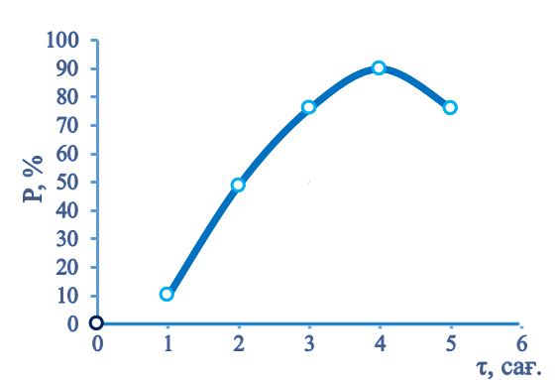 | 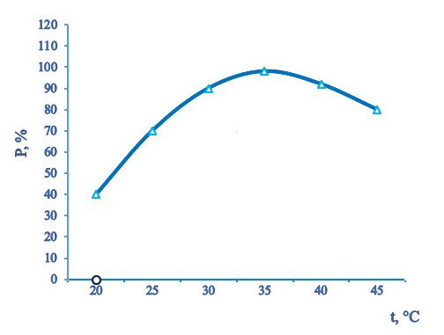
τ = 4 сағат; [ПК+БСН]=1,0%  Сурет 1 – Калий персульфаты (КП) және натрий бисульфиті (НБС) инициаторлары қатысуымен акрилонитрил және винилсульфон қышқылы сополимері шығымдылы-ғының уақытқа тәуелділігі | t = 35°C; [ПК+БСН]=1,0%  Сурет 2 – Калий персульфаты (КП) және натрий бисульфиті (НБС) инициаторлары қатысуымен акрилонитрилді және винилсульфон қышқылы сополимері шығымды-лығының температураға тәуелділігі
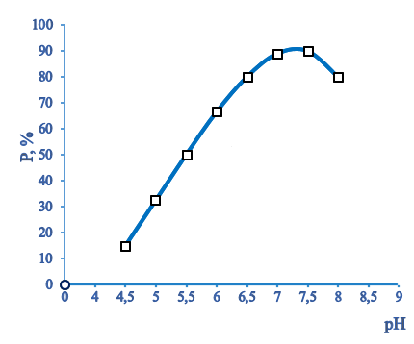 | 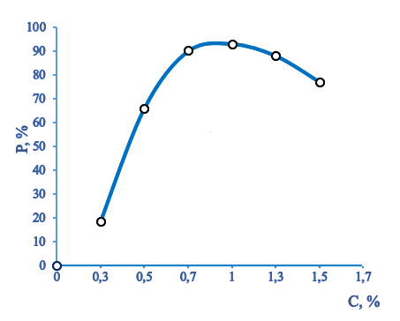
t = 35°C; [ПК+БСН] =1,0%  Сурет 3 – Акрилонитрил және винилсульфон қышқылы сополимері шығымдылығының рН ортаға тәуелділігі | t = 308; τ = 4 сағат  Сурет 4 – Акрилонитрил және винилсульфон қышқылының сополимерленуі инициаторлардың концентрациясына тәуелділігі [ПК+БСН]= 1,5%

Осылайша, реактивті заттардың арақатынасы мен сополимерлеу жағдайларын таңдау мономерлердің жоғары конверсиясын қамтамасыз етеді, бұл соңғы өнімнің шығымдылығын арттырады. САНВСҚ-1 синтезделген полимерінің ИҚ-спектрлерін зерттеуде гидролиздің әртүрлі дәрежесі бар тазартылған (диализ және тұндыру әдісімен) үлгілер қолданылды. Зерттелетін сополимер үлгісінің ИҚ-спектрінде (5-сурет) 3100-2850 см⁻¹ интенсивті сіңіру жолағы байқалады, алифатты қосылыстардың сутектік байланысына қатысатын NН тобының S–Н және С–Н валенттік тербелістеріне сәйкес келеді. Бұл үлгінің элементтік талдауы мен микроқұрылымында сульфо тобының құрамын, яғни күкірт қосылысының – 6% көрсетеді.
Сондай-ақ, эфирлердегі С–О–С қосылыстарының толқын ұзындығының төмен қарқындылығымен сіңіру жолағы – ацетаттар түрлері 1350-1030 см⁻¹. ИҚ-спектрлерінде 1969-1813 см⁻¹ интенсивтілігі төмен толқын ұзындықтары амидтердегі кедергі емес байланыс түрлерінің C=O валенттілік тербелісін сипаттайды, ал сіңіру жолағы 1700-1530 см⁻¹ С=С валенттілік тербелісіне сәйкес келеді.

Сурет 5 – Акрилонитрил және винилсульфон қышқылы сополимерінің ИҚ-спектрі

Бұрғылау ерітінділерінің тұрақтандырғыш реагенттерінің тиімділігі негізінен молекулалардың құрылымына, әсіресе көмірсутек тізбегінің ұзындығы мен дәрежесіне, алкил алмастырғыштардың табиғаты мен орналасуына байланысты, ал супрамолекулалық құрылымдар мен сольват қабаттарының қалыптасу процестерін басқаруға, яғни күрделі құрылымдық бірліктегі жүйелердің тұрақтылығы мен құрылымдық-механикалық беріктігін өзгертуге болады.
Осыған байланысты сополимер үлгісінің элементтік, минералогиялық құрамы мен микроқұрылымы зерттелді (6-сурет). Үлгінің микроқұрылымы натрийі бар органикалық қосылыстардың басым болуымен сипатталады, олар түссіз пластиктен жасалған тұрақты емес кристалдармен тұндырылған. Натрий қосындылары бар органикалық компоненттерде қара, пішінсіз кристалдар бар.
Осылайша, жоғарыда аталған құрылымдардың қалыптасуы макромолекуланың көлемдік әрекеті нәтижесінде бұрғылау ерітіндісін дайындау кезінде синтезделген акрилонитрилді және винилсульфон қышқылының сополимері функционалды топтардың жоғары полярлығына байланысты өздерінің ассоциацияларын құрайды және мицелланың саз бөлшектерінің молекулаларымен сольвациялануына және кристалл-аморфты құрылымдардың құрылуына ықпал етеді [171].
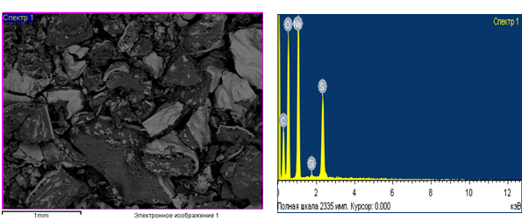

Сурет 6 – Акрилонитрил және винилсульфон қышқылы сополимерінің элементтік құрамы мен микроқұрылымы

Акрилонитрил және винилсульфон қышқылы сополимерінің элементтік құрамы келесідей: С-30,82%, O-41,47%, Na-20,78%, Si-0,33 %, S-6,60%.
Осылайша, зерттеу нәтижелері рН=3-6 үшін акрилонитрил мен винилсульфон қышқылының оңтайлы қатынасы 80:20 екені анықталды. Акрилонитрил мен винилсульфон қышқылының сополимерленуінде винилсульфон қышқылы мономерінің концентрациясының жоғарылауы итеру әсерлері (күшті қышқыл сульфотоптарының болуы) және ақыр соңында реакция жылдамдығының төмендеуі және сополимерлену реакциясының одан әрі жүруі әсерінен кеңістіктегі қиындықтарға әкеледі. Сонымен қатар, күкірт қышқылының жоғары концентрациясы кезінде акрилонитрилдің гидролизі (80-100°С-та 84,5% H₂SO₄) төмен рН және жоғары температурада акриламидтің күкірт қышқылы тұзының пайда болуы мүмкін екендігі анықталды.
Акрилонитрил және винилсульфон қышқылының сополимерлену реакциясы сулы ортада тотығу-тотықсыздандыру инициаторлары калий персульфаты және натрий бисульфиті көмегімен (орын алатын процестерді қадағалау үшін ИҚ-спектр, элементтік анализ, микроқұрылымы, шығымдылықтың уақытқа, ортаның рН концентрациясына, мономерлердің қатынасына, инициаторлардың концентрациясына тәуелділігі), мономерлер 70-90:30-10 аралық қатынаста, рН=2-12 арадығында 20-35°С температурада 5,0 сағат бойы зерттеулер жүргізілді, нәтижесінде процесті жүргізудің оңтайлы шарттары анықталды: мономерлердің қатынасына 80:20, рН=3-6 аралығында, 20-35°С, 2,0-2,5 сағат (Қосымша А).
Элементтік талдау, қышқыл саны, минералогиялық құрамы және ИҚ-спектроскопиялық зерттеулер негізінде келесі құрамдағы акрилонитрил және винилсульфон қышқылы сополимері алынды:

(СН₂ =СН)_{n} + (СН₂ = СН)_{n} (– СН₂ – СН –) – (– СН₂–СН –)_{m}
| | | |
СN SO₃H СN SO₃H (3.1)
Бұрғылау ерітінділерінің реагент-тұрақтандырғышын синтездеу үшін синтезделген акрилонитрил және винилсульфон қышқылының сополимерін натрий гидроксидінің 4-6% сулы ерітіндісін (10 мл) пайдаланып жүргізіледі. Сополимерді гидролиздеу процесі 95-98°С температурада 2,0-2,5 сағатта жүзеге асырылады. Одан әрі модификациялау процесі 60-70°С температурада 0,5-1,0 сағат бойы госсипол шайырының (10 мл) май қышқылының қатысуымен жүргізіледі. Госсипол шайырында С₁₁-С₁₇ фракциялы қанықпаған май қышқылдары бар, яғни (R-СООН). Бастапқыда 20-45 минутта гидролиз процесі реакция қоспасының түсінің сұр кремге дейін өзгереді, реакция басталғаннан бастап полиакрилонитрилдің нитрилді топтарының ішкі циклизация процесімен түсіндіріледі, бұл конъюгацияланған қос винил және аллил (азотқа қатысты) байланыстардың пайда болуымен бірге жүреді.
Бос нитрил топтарының әрі қарай сабындануы макромолекула тізбегінде белгілі мөлшерде амид және карбоксилат топтарының пайда болуына әкеледі. ИҚ-спектрлерінде сополимердің гидролизі кезінде (7-сурет) 60-90 минут аралығында сіңіру жолақтары бар 950-1007, 1311, 1404 және 1416 см⁻¹ сабындану уақытының өсуімен қарқындылығы артатын жолақтың пайда болуын көрсетеді. Бұл жолақты C=C созылатын тербелістерге және COOH тобына жатқызуға болады. –СООNa топтарының сіңіруі 1550 және 1651–1724 см⁻¹ аймағында бірнеше жиілікте орын алатындықтан және бұл жиіліктер өте жақын орналасқандықтан, жолақтардың қабаттасуына байланысты карбонил және амид топтарына тән екі кең жолақ түзіледі. Амидтік топтардың гидролизі нәтижесінде түзілген карбоксилат тобына сәйкес келетін 3352 см⁻¹ шыңдарымен 3100–3600 см⁻¹ аймағында кең сіңіру жолағы пайда болады. Бұл кезеңде 60-90 минут ішінде сульфо- және акриламидті буындарының имидизациялануынан полимерлі тізбектердің айқаспалы байланысына негізделген гидролиз жылдамдығының төмендеуін көрсететін гель тәрізді күйге өтеді. Бұл кезеңде S–Н валенттілік тербелістеріне тән 2850 см⁻¹ сіңіру жолағы төмендейді, олардың 3100-3600 см⁻¹ сіңіру жолағына қарай араласуы байқалады [172].
Алайда, имидтік циклдарды сипаттайтын 1490-1530 см⁻¹ аймағындағы спектрлерде иілу тербелістерін анықтау мүмкін емес, өйткені олар басқалар сияқты карбоксилат пен амидтік топтардың созылу тербелістерінің сіңіру жолақтарымен жабылған.
Сополимердің гель тәрізді күйі бұрғылау сұйықтығының қоюлануына әкеліп соғады және жұмыс істеуге кедергі жасайды. Осыған байланысты толық емес гидролизден кейін (150-180 минут) жүйенің гидрофильділігін арттыру үшін реакциялық қоспаға құрамында карбоксилат топтары бар 10 мл госсипол шайырының май қышқылдарын қосады. Бұл жағдайда жүйенің гидрофильді күйіне өтуі байқалады. Амидтік және карбоксилаттық топтардың болуы одан әрі сабындану реакциясының реакция массасының бүкіл көлемінде жүруі үшін кері әсер ету әсерінен кеңістіктік қиындықтар туғызады, яғни сабындану тереңдігі сополимер макромолекуласындағы карбоксилат, амид және имид топтарының белгілі қатынасымен реттеледі. (–СОО⁻) және (–CONH₂) топтары нитрилге қарағанда полярлы болғандықтан, реакция массасының жалпы гидрофильділігі артады және гетерогенді дисперсті күйден гель тәрізді күйге, содан кейін госсипол шайырының карбоксилат топтарының арқасында біртекті біртекті күйге өтеді.
Модификация процесі нәтижесінде фрагменттерді қайта құру және карбоксил топтарының сутектік байланыстарының үзілуі әсерінен амидті және карбоксилді, эфирлік топтарының (СООR) түзілуіне және үлгілерде эфирлік байланыстарға тән 1180-1250 см⁻¹ сіңіру жолағының пайда болуына әкеледі. 1650-1550 см⁻¹ –СОО⁻ иондары жатуы мүмкін. Манних реакциясы бойынша карбоксил топтары R-СООН-мен әрекеттеседі.
Сурет 7 – Акрилонитрил және винилсульфон қышқылы сополимерінің натрий гидроксиді қатысында гидролиздеу және госсипол шайырының май қышқылы көмегімен модификациялау процесі нәтижесінде алынған өнімінің ИҚ-спектрі

Акрилонитрил және винилсульфон қышқылы сополимерінің натрий гидроксиді қатысында гидролиздеу және госсипол шайырының май қышқылы көмегімен модификациялау процесі нәтижесінде алынған өнімінің қышқыл саны күрт артады, ал берілген тұтқырлық алдымен біртіндеп артады, содан кейін гидролиз кезінде, содан кейін аздап төмендейді (1-кесте).

Кесте 1 – Акрилонитрилді және винилсульфон қышқылының сополимерленуі мен оның гидролизі және модификациялау процесінде физика-химиялық қасиеттерінің өзгеруі

Сополимеризациялау және модификациялау уақыты, сағ. | Қышқыл саны  кгх10⁻⁶ КОН/  кг х10⁻³полимер | η меншікті/с | Ерігіштік
Акрилонитрилді және винилсульфон қышқылының сополимерленуі
1,0  2,0  3,0  4,0 | 152  185  212  255 | -  30,4  30,6  30,9 | Суда ісінеді  Суда ериді  --//--  --//--

1 кестенің жалғасы
Госсипол шайырының май қышқылдарының қатысуымен сополимердің гидролизі мен модификациясы
0,25  0,50  1.00  1,5  2,0  2,5  3,0 | 392  460  482  490  498  502  504 | 30,1  32,3  34,7  36,5  37,6  36,2  32,5 | Суда ериді  Суда ериді  --//--  --//--  --//--  --//--  --//--

Акрилонитрилді және винилсульфон қышқылының сополимерленуі мен оның гидролизі және одан әрі госсипол шайырының май қышқылдарының көмегімен модификациялау процесінде физика-химиялық қасиеттерінің өзгеруі – сабындану процесі 2-2,5 сағат ішінде жүреді, ал реакцияның соңында алынған өнім суда жақсы еритін 10%-ға дейін белсенді зат бар кремді сары түсті қалың тұтқыр паста пайда болады.

3.3 Тұзды агрессияға және жоғары температураға төзімді композициялық САНВСҚ-2 полиэлектролитін синтездеу
Полиакрилонитрил негізінде САНВСҚ-2 бұрғылау ерітінділері тұрақтандырғыштарының термо-тұзға төзімді реагентінің синтезі қоспаның көмегімен толық емес сабындану әдісімен жүзеге асырылады: полиакрилонитрилді 4-6% натрий гидроксиді сулы ерітіндісі (10 мл) және 4% күкірт қышқылы ерітіндісі (10 мл) көмегімен гидролиздеу және сатылы түрде госсипол шайырының май қышқылдарының (10 мл). қатысуымен модификациялау (госсипол шайырының қанықпаған май қышқылдары С₁₁-С₁₇ фракциясы, яғни (R-СООН)). САНВСҚ–2 бұрғылау ерітінділерінің тұрақтандырғыштарын синтездеу үшін полиакрилонитрил таңдалды (МЕСТ 221692. 1120-1160 кг/м³, әйнектену температурасы – 85-90°C, ыдырау температурасы – 250°C, молекулярлық массасы – 100000-110000). Полиакрилонитрилді гидролиздеу рН=4-6 да 95-98°С температурада 2,0-2,5 сағат натрий гидроксиді мен күкірт қышқылының қоспасымен, яғни бұл ортада бейтараптану реакциясы нәтижесінде пайда болған натрий сульфаты есебінен жүргізіледі. Гидролиздеу процесін әр түрлі рН=3-7 ортада жүргізу реакцияның бағыты өзгері мүмкін. Полиакрилонитрилді гидролиздеу процесін қышқыл ортада (рН=1,0-2,5) жүргізу, акриламидті буындарды имидизациялау арқылы полимер тізбектерінің өзара байланысуы орын алады. Нәтижесінде макромолекулада имид тобының артуы микроқұрылымын өзгертеді суда жақсы ерімейтін шайыр түріне өтеді. 8-суретте қоспаның көмегімен ортаның рН=3 гидролизденген полиакрилонитрилдің элементтік құрамы мен микроқұрылымы ұсынылған. Онда құрылымның кристалды және аморфты бөліктерінен тұратындығын көруге болады және басым бөлігі полимердің ұсақ түйіршікті қосылыстарының қосылуынан пайда болған үйінді тәрізді бұлыңғыр кристалдары дәлел бола алады. Сонымен қатар суда ерімейтін шайырдың ерігіштігін арттыру мақсатында госсипол шайырының май қышқылының қатысуымен модификация процесін және рН=4-6 ортада реакция жүргізу кезінде (9-сурет) рН=3-тен күрт ерекшеленеді (8-сурет). Реакция массасының жалпы гидрофильділігі артады, макромолекулалардың әуе кеңістіктегі конформациясының пайда болуына ықпал етеді, кристалдық бөлігі аморфты күйге өтеді. Қоспаның көмегімен гидролизденген полиакрилонитрилдің элементтік құрамы келесідей: С-10,19%, О-47,39%, N-18,88%, Na-4,64%, S-18,90%.
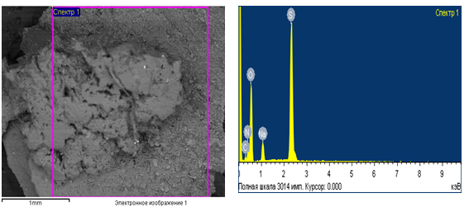
Сурет 8 – Қоспаның көмегімен рН=3 ортада гидролизденген полиакрилонитрилдің элементтік құрамы мен микроқұрылымы

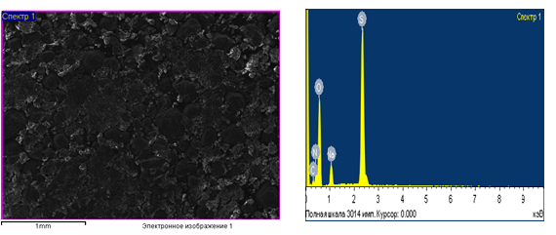
Сурет 9 – Қоспаның көмегімен рН=4-6 ортада гидролизденген полиакрилонитрилдің элементтік құрамы мен микроқұрылымы

Гидролиз процесі реакциялық қоспаның түсінің өзгеруімен де жүреді (20-50 мин.), бұл полимердің нитрилді топтарының гидратациясын, циклизациясын және неферидтік циклдің бұзылуын, амидтік топқа ауысуымен, қосарланған винил және аллилді (азотқа қатысты) байланыстардың пайда болуымен қатар жүреді. Бос нитрилді топтардың одан әрі сабындануы, аммиактың бөлінуі, полимердің гидрофобты күйден ішінара гидрофильді күйге өтуі арқылы полимер бөлшектерінің ісінуіне, одан әрі ерігіштік қасиетінің артатындығы анықталды. Сол үшін гидролиз процесінде әр жарты сағатта алынған өнімдердің үлгілері құрамындағы азоттың мөлшері, полимердің гидролиздену дәрежесі, қышқыл сандарын, меншікті тұтқырлығы, суда ерігіштігі анықталды. Бастапқы кезеңде ол гидролиздің айтарлықтай жылдамдығымен сипатталады (2-кесте), яғни қалдық азоттың мөлшері 23,35-тен 12,20%-ға дейін күрт төмендейді, полимердің гидролиз дәрежесіне 47% дейін жетеді.

Кесте 2 – Полиакрилонитрилді гидролиздеу сипаттамалары

Сабын-дану уақыты, сағ. | Қал- дық азот құра- мы, % | Полимердің гидролиздену дәрежесі, % | Қышқыл саны, мг КОН/г | COONa, % | СОNH, % | NH,  % | S, % | Мен-шікті тұтқыр-лық, менш/с | Суда ерігіштігі
0  0,5  1,0  1,5  2,0  2,5  3,0 | 23,35  12,20  10,0  9,60  9,50  8,85  8,30 | 0,00  47,75  57,17  58,88  59,31  62,09  64,45 | -  -  115  168  398  490  512 | -  -  -  21,85  50,14  58,8  60,39 | -  -  -  -  -  33,70  30,36 | -  -  -  -  -  4,0  5,25 | -  -  -  -  -  3,5  4,0 | -  -  -  -  -  35,3  33,9 | ерімейді  ерімейді  ісінеді  ериді  ериді  -//-  -//-

Келесі кезеңде 60-тан 150 минутқа дейін қалдық азоттың мөлшері айтарлықтай төмендейдіжәне гидролиз дәрежесі сабындану жылдамдығының төмендеуін көрсетеді, бұл сульфотоппен қатар және макромолекула тізбегіндегі амид пен карбоксилат топтарының белгілі бір санының пайда болуымен байланысты. САНВСҚ-2 тұрақтандырғышын алудың оңтайлы шарты ретінде алынған өнімнің сүзу-технологиялық қасиеттерінің өзгеруі таңдалған (3-кесте). Кестедегі алынған мәліметтер бойынша полиакрилонитрилді натрий гидроксиді және күкірт қышқылы қоспасының қатысуымен гидролиздеу процесінің оңтайлы шарты – сутектік көрсеткіші рН=4-6 және гидролиздеу уақыты 2,5-3 сағат құрайды. Дарбаза кен орнының 15% бентониті сазды суспензиясы мен САНВСҚ-2 тұрақтандырғышының оңтайлы концентрациясы 0,5% құрайды, онда су шығымы 5,0 м³х10⁻³, ал шартты тұтқырлығы 17 с, қабық қалыңдығы 0,5 мм екендігі анықталды.

Кесте 3 – 15% суспензиясының сүзу-технологиялық параметрлерінің САНВСҚ-2 концентрациясына тәуелділігі

ПЭ концетрациясы, % | Шартты тұтқырлық, (Т₁₀₀²⁰⁰), с | Меншікті салмақ, кг/м³х10⁻³ | Тәуліктік тұну, % | Су шығымы м³х10⁻³ | Ығысудың статикалық кернеуі, кгх10⁻⁶/м³х10⁻³ |  | Қабыққалыңдығы, мм
 |  |  |  |  | 1 мин | 10 мин | Қабыққалыңдығы, мм
-  0,05  0,10  0,25  0,50  0,75  1,00 | 4,5  7,5  11,0  15,5  17,0  22,5  28,0 | 1,27  1,27  1,27  1,26  1,26  1,25  1,24 | 4,0  12,0  11,0  6,0  1,0  0,0  0,0 | 33  40  40  8,0  5,0  4,0  3,0 | 37,4  53,4  40,3  41,8  43,6  50,5  74,8 | 39,2  54,2  42,0  43,4  47,4  51,4  77,3 | 4,0  6,0  5,0  1,0  0,5  0,5  0,5

10-суретте қоспадағы еріксіз гидролизденген полиакрилонитрилдің рН=6-да натрий гидроксидінің 4-6% сулы ерітіндісі және госсипол шайырының қатысуымен күкірт қышқылының 4% ерітіндісі үлгісінің ИҚ-спектрі көрсетілген.

Сурет 10 – Қоспаның көмегімен рН=4-6 ортада гидролизденген полиакрилонитрилдің сіңірудің ИҚ-спектрі

Сополимер гидролизі процесінде ИҚ-спектрлерінде (10-сурет) 60-90 минут аралығында 950-1007, 1311, 1404 және 1416 см⁻¹ кезінде сіңіру жолақтары бар-сабындану уақытының өсуімен қарқындылығы артатын жолақтың пайда болуын көрсетеді. Бұл жолақты C=C валенттік тербелістеріне және –СООН тобына жатқызуға болады. 845 см⁻¹ кезінде сіңіру жолақтары пайда болады, 1080 см⁻¹ (С–С) кезінде жолақ бұлыңғыр болады және оның ең көп араласуы төмен жиіліктерге қарай және 1245 см⁻¹ (СН) жолағының қарқындылығының төмендеуі байқалады. 1416 см⁻¹ кезінде иықтың пайда болуы жолақтың пайда болуын көрсетеді, оның қарқындылығы сабындану уақытының өсуімен артады. Бұл жолақты C=C және –СООН тобындағы валенттік тербелістерге жатқызуға болады. –СООNa топтарының сіңіруі 1500-1620 см⁻¹ аймағында бірнеше жиілікте болатындығына байланысты және бұл жиіліктер өте жақын орналасқан, жолақтардың қабаттасуына байланысты 1500-1700 см⁻¹ аймағында бір кең жолақ пайда болады. 30 минуттық сабынданғаннан кейін 1680 см⁻¹ кезінде қарқынды жолақ байқалады. Карбонил және амид топтарына тән 1680 және 1570 см⁻¹ аймағында осы жолақтардың қарқындылығын арттырады.
Бұл топтардың болуы реакция массасының барлық көлемі бойынша сабындану реакциясының одан әрі жүруі үшін итеру әсерлері есебінен кеңістіктік қиындықтарды тудырады, яғни сабындану тереңдігі сополимер макромолекуласындағы карбоксилат пен амид топтарының белгілі бір қатынасымен реттеледі [173]. –СОО⁻ және –CONH₂ топтары нитрилге қарағанда полярлы болғандықтан, реакция массасының жалпы гидрофильділігі артады және гетерогенді дисперсті күйден гель тәрізді күйге, содан кейін біртекті күйге ауысады. Сабындану процесі 2-2,5 сағат ішінде жүреді, ал реакцияның соңында алынған өнім суда жақсы еритін 10%-ға дейін белсенді зат бар кремді сары түсті қалың тұтқыр паста болып табылады. Полиакрилонитрилді натрий гидроксиді және күкірт қышқылы қоспасымен гидролиздеу, одан әрі госсипол шайырының май қышқылдарының қатысуымен сатылы түрде модификациялау процесінде алынған САНВСҚ-2 үлгілердің сипаттамалары және физика-химиялық зерттеулер нәтижесіне сүйене процестің жүруі төменгідей болады:

NaOH +Н₂SO₄
(– CH₂ – CH–)_{n}
| R-СООН
CN

···– CH₂ – CH– ··· – CH₂ – CH– ··· ···– CH₂ – CH– ···
| | |
CONH₂ SO₃H COОNa

···– СН₂ – СН – СН₂ – СН – ··· – СН₂ – СН – ···
| | |
О= С – NH – C = О COOR₁ (3.2)

мұнда R₁, R-СООН (Госсипол шайырының қанықпаған май қышқылдары С₁₁-С₁₇ фракциясы)

Сабындану дәрежесінің одан әрі жоғарылауы, сонымен қатар полимерлердің тұрақтандыру қабілетінің әлсіреуіне әкеледі, бұл карбоксилат топтарының санын көбейту және амид топтарының азаюы, яғни полиакрил қышқылына көшу арқылы су шығымдылығының едәуір артуымен көрінеді. Осылайша, макромолекуладағы амид (имид)-карбоксилат топтарының қатынасы 40:60 болған кезде дисперсті жүйелердің тұрақтандырғыштарын алуға болады.

3.4 Тұзды агрессияға және жоғары температураға төзімді композициалық САНВСҚ-3 полиэлектролитін синтездеу
САНВСҚ-3 бұрғылау ерітінділерінің тұрақтандырғышын синтездеу үшін полиакрилонитрил (МЕСТ 221692. 1120-1160 кг/м³, шынылану температурасы – 85-90°C, ыдырау температурасы – 250°C, молекулярлық массасы – 130000 – 150000) таңдалды. Зерттеулер көрсеткендей, полиакрилонитрилді натрий гидроксидінің сулы ерітіндісімен гидролиздеу және одан әрі Манних реакциясы бойынша сульфометилдену дисперсиялық ортаның табиғаты макро-молекулалардың гидрофильділік дәрежесін және конформациялық күйін анықтауда ғана емес, сонымен қатар соңғы өнімнің ерігіштігін анықтауда да маңызды рөл атқарады. Су ортасында алынған өнім сабынданған кезде ісінеді, біртіндеп гельге айналады, содан кейін паста күйі, кез-келген қатынаста сумен термодинамикалық үйлесімді тұрақты ерітінділер түзеді.
САНВСҚ-3 сериялы полиэлектролит 95-98°С кезінде 2,5-3,0 сағат ішінде полиакрилонитрилге негізделген САНВСҚ-3 бұрғылау ерітіндісі тұрақтандырғышының термо-тұзға төзімді реагентінің синтезі (10 гр.) натрий гидроксидінің 5% сулы ерітіндісінің (100 мл) көмегімен толық емес гидролиз әдісімен және Манних реакциясы бойынша одан әрі сульфометилдену арқылы жүзеге асырылады (10 мл. 25% формалин және 10 гр. натрий тиосульфаты).
Басында (30-60 мин.) полиакрилонитрилдің гидролиз жылдамдығының жоғарылауы нитрилді топтар бойынша (4-кесте) сабындаушы агенттің (–ОН) диффузиясы мен адсорбциясы процесіне әсер ететін сұйық реакциялық ортада жүретіндігіне байланысты. Осы кезеңде (–ОН) топтар нитрилді топтардың нафтеридин, амид және карбоксилат топтарына химиялық түрленуін тудырады. Сабындану нәтижесінде пайда болған функционалды топтардың полярлық табиғаты сабындалған полимер дисперсиясының бетінің ішінара гидрофилизациясын тудырады, бұл сулы ортадағы сабындану процесінде полимер бөлшектерінің ісінуінде көрнекі түрде көрінеді. Әрі қарай сабынданған кезде, 1,0-2,5 сағат аралығында азот мөлшері 10,0-дан 8,85%-ға дейін азаяды, яғни сабындану дәрежесі орта есеппен 5%-ға артады, бұл сабындану процесінің төмендеуіне әкеледі, теріс зарядталған карбоксилатты топтардың сабындандырғыштың (–ОН) электростатикалық итеру әсерінің соңғыларының бір-бірімен әрекеттесуінен пайда болатын ажырау қысымының әсерінен басым болуымен байланысты. Бұл жағдайда сульфометилол топтарының амидтік топтармен байланысуы орын алады. Мұны растау үшін алынған өнімдердің қалдық азотының құрамын, гидролиз дәрежесін, қышқылдық сандарын анықтадық. 4-кестеде көрсетілгендей, 1,0-1,5 сағат аралығында қышқыл саны күрт артады, ал одан әрі сабындану кезінде 1,5-тен 4,0 сағатқа дейін аздап өзгереді, бұл аммиактың бөлінуі және сабындану өнімдеріндегі азот мөлшерінің өзгеруі бойынша бұрын анықталғандай, осы кезеңде сабындану жылдамдығының төмендеуімен байланысты. Амид топтарының құрамы карбоксилат топтарының саны артқан сайын азаяды және осы кезеңде гидролиз жылдамдығының төмендеуі теріс зарядталған карбоксилат санының көбеюіне байланысты топтың электростатикалық итерілуінің (–ОН) жоғарылауына байланысты. Соңғысы, сабындану агентінің (–ОН) электростатикалық итеру әсерінен басқа, гидролизденбеген немесе ішінара гидролизденген нитрилдер мен амид топтарына ену үшін стерикалық қиындықтар туындауы мүмкін. Полиакрилонитрилді натрий гидроксидінің 4-6% сулы ерітіндісі 25% формалин мен натрий тиосульфатының көмегімен гидролиздеу және модификациялау процесінде уақытқа байланысты қышқыл саны мен тұтқырлықты арттырады (4-кесте), ол жүйенің гидрофилизациялануына алып келеді.

Кесте 4 – Полиакрилонитрилді гидролиздеу сипаттамалары

Сабындану уақыты, сағ. | Қалд-ық азот құра-мы, % | Полимердің гидролиздену дәрежес, % | Қышқыл саны, мг КОН/г | COONa, % | СОNH,  % | NH,% | S, % | Мен-шікті тұтқырлық, менш/с | Суда ерігіштігі
0,5  1,0  1,5  2,0  2,5  3,0 | 12,65  10,40  9,50  9,10  8,20  8,21 | 45,82  55,00  58,15  61,02  64,88  64,90 | -  175  390  490  495  510 | -  21,50  50,14  56,19  60,05  60,05 | -  -  -  32,8  28,9  28,9 | -  -  -  11,0  8,05  7,55 | -  -  -  -  3,0  3,5 | -  40,8  42,8  45,1  43,8  43,6 | ісінеді  ериді  ериді  ериді  ериді  ериді

11-суретте полиакрилонитрилді натрий гидроксидімен гидролиздеу және сульфометилдеу нәтижесінде алынған САНВСҚ-3 тұрақтандырғышының ИҚ сіңіру спектрі берілген.
ИҚ сіңіру спектрі 30 минуттан кейін 1080 см⁻¹-де сіңіру жолақтары пайда болатынын көрсетеді (С–С) және оның төменгі жиіліктерге қарай араласуының максимумы және 1245 см⁻¹ (CH) жолағы қарқындылығының төмендеуі байқалады. –СООNa топтарының сіңіруі 1500-1620 см⁻¹ аймағында бірнеше жиілікте болатындығына байланысты және бұл жиіліктер өте жақын орналасқандықтан, жолақтардың қабаттасуына байланысты 1500-1700 см⁻¹ аймағында бір кең жолақ пайда болады. Сіңіру жолақтары карбонил және амид топтарына тән 1680 және 1570 см⁻¹ аймақтарында, сондай-ақ 2900-ден 3100 см⁻¹ аймағына дейін, 30 минуттық сабынданудан кейін 3000 см⁻¹-де сіңіру максимумы бар кең жолақ пайда болады, ол полиамидтерге ұқсас. Сонымен қатар, сулы ортадағы нитрилді топтардың гидролизі амидті және карбоксилді, сульфометилол топтарының (–СОNHСН₂SO₃Na) фрагменттерін қайта құру және амидтік топтардың сутегі байланыстарының үзілуі және 1080 см⁻¹ (С–С) кезінде сіңіру жолағының пайда болуына әкеледі, ол 1041-1080 см⁻¹ сіңіру жолақтарымен қабаттасады, сульфотопқа тән және 1041-1350 см⁻¹ аймағында кең сіңіру жолағы пайда болады.
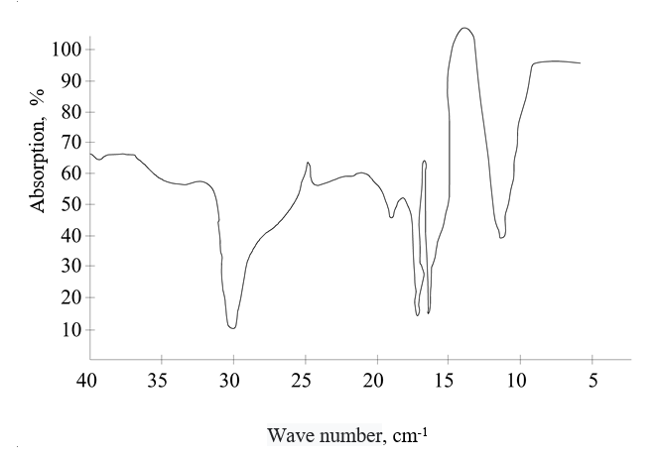
Сурет 11 – Полиакрилонитрилді натрий гидроксидімен гидролиздеу және сульфометилдеу нәтижесінде алынған САНВСҚ-3 тұрақтандырғышының ИҚ-спектрі

Сульфотоптың құрамы 25% формалин мен натрий сульфатының қатысуымен натрий гидроксидінің 4-6% сулы ерітіндісі бар ішінара гидролизденген полиакрилонитрил үлгісінің элементтік құрамы мен микроқұрылымын көрсетеді (12-сурет).
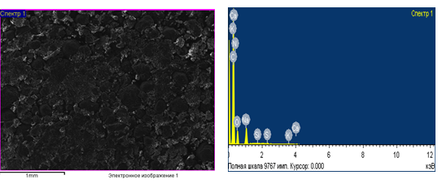
Сурет 12 – Полиакрилонитрилді натрий гидроксидімен гидролиздеу және сульфометилдеу нәтижесінде алынған САНВСҚ-3 тұрақтандырғышының элементтік құрамы мен микроқұрылымы

Осылайша, гидролиз кезінде макромолекулаға сульфометилол топтарын енгізу жүйенің гидрофильділігін арттырады, бұл гель тәрізді, содан кейін тұтқыр-сұйық күйге біртіндеп ауысу арқылы көрінеді және алынған суда еритін полимер мен амморфты құрылымның макромолекулаларының конформациялық күйі арқылы жақсы тұрақтандырушы әсер береді. Полиакрилонитрилді натрий гидроксидімен гидролиздеу және формалин, мен натрий тиосульфатының қатысында сульфометилдеу процесінде алынған САНВСҚ-3 үлгілердің сипаттамалары және физика-химиялық зерттеулер нәтижесіне сүйене процестің жүруі төменгідей болады:

NaOH +Na₂S₂O₃·5H₂O
(– CH₂ – CH– )_{n}
| +формалин
CN

···– CH₂ – CH– ··· – CH₂ – CH– ··· ···– CH₂ – CH– ···
| | |
CONH₂ CONHCH₂OH CONHCH₂SO₃Na

···– СН₂ – СН – СН₂ – СН – ··· – СН₂ – СН – ···
| | |
О= С – NH – C = О COONa (3.3)

Нәтижесінде полиакрилонитрилді натрий гидроксидімен гидролиздеу және сульфометилдеу нәтижесінде САНВСҚ-3 тұрақтандырғышы алынды.
Эмульсиялық бұрғылау ерітіндісіне арналған материалды берілген температурада май өндірісінің қалдықтарын араластыру арқылы алу мақсатында зерттеулер жүргізілді. Май өндірісінің пайдаланылған қалдықтары ретінде қоңыр көмір ұнтағымен және каустикалық содамен өңделген госсипол шайыры және Шуртан газ-химия кешенінің (ШГХК) (құрамында>50% Al₂O₃ бар) пайдаланылған ацетиленді гидрогенизациялау катализаторы (қалдықпен> 50% А1₂O₃) компоненттері келесі арақатынасында (мас.сағат) пайдаланылды: Госсипол шайыры – 40-55, қоңыр көмір ұнтақ қалдығы – 20-25, су – 34,3-13,1, каустикалық сода (натрий гидроксиді) – 5,0-6,0, ШГХК қалдығы (құрамында Al оксиді және Na көмірқышқыл газы бар) – 0,7-0,9. Ұсынылған әдістің ерекшелігі қоңыр көмір ұнтағының қатысуымен (20-25%) каустикалық сода, алюминий оксиді және натрий көмірқышқыл газынан тұратын қоспасымен сабындану реакциясы арқылы жүзеге асырылады, соңғы қоспаның болуы, бұрғылау ерітіндісінен екі валентті катиондарды тұндыру қабілетінен басқа (бұрғылау ерітіндісін коагуляциялау) реакцияға түсетін қоспаның тұтқырлығын төмендетуге, араластыруда энергия шығындарын төмендетуге материалды қалыптастыру процесін жеделдетуге мүмкіндік береді. Сонымен қатар, сабындау қоспасы және госсипол шайыры қатысында қоңыр көмір ұнтағын енгізу реакцияны қамтамасыз етеді. Бұл бастапқыда сабындау қоспасының госсипол шайырымен өзара әрекеттесуіне байланысты, ал сабындау қоспасы артық мөлшерде алынады. Содан кейін реакциялық қоспаға қоңыр көмір ұнтағы беріледі, ол жоғарыда аталған реакцияға түспеген артық сабындау қоспасымен әрекеттесіп, бұрғылау ерітінділерінің тиімді тұрақтандырғыштары болып табылатын гумин қышқылдарының натрий тұздарын (соңғысы қоңыр көмірде болады) түзеді (Қосымша Ә).

3.5 Синтезделген композициялық полиэлектролиттердің ерітінділерінің физика-химиялық қасиеттерін зерттеу

3.5.1 Композициялық полиэлектролиттердің сұйылтылған және концентірлген ерітінділерінің тұтқырлығын зерттеу
Синтезделген композициялық полиэлектролиттер дисперсті жүйелерге құрылымдық және тұрақтандырушы әсері негізінен функционалдық құрамға, концентрацияға, рН, иондық күшке және басқа факторларға байланысты ерітіндідегі макромолекулалардың күйі мен әрекетімен анықталады. Осыған байланысты синтезделген композициялық полиэлектролиттердің физика-химиялық қасиеттері зерттелді, олардың табиғаты, ерітінді көлеміндегі макромолекулалардың конформациялық күйі және дисперсті жүйемен өзара әрекеттесу кезінде шекаралық қабаттағы олардың кейінгі әрекеті туралы айтуға болады, бұл композициялық полиэлектролиттер ғылыми негізделген таңдауды жеңілдетеді [174]. Композициялық полиэлектролиттердің сұйылтылған және концентрленген ерітінділерінің тұтқырлығын зерттеу өте маңызды, өйткені олар әртүрлі факторларға байланысты ерітіндідегі макромолекулалардың күйін ғана емес, әрекетін де бағалай алады: концентрация, молекулалық масса, рН, электролиттердің болуы және т. б. сонымен қатар, бұл тек полимер тізбегі арасындағы өзара әрекеттесуді бағалауға ғана емес, полимерлік жүйенің компоненттері арасындада бағалауға мүмкіндік береді. 13-суретте меншікті тұтқырлықтың САНВСҚ сериялы ерітінділердің концентрациясына тәуелділігі көрсетілген. 13-суреттен полимерлі препараттардың әртүрлі үлгілерінің ерітінділерінің меншікті тұтқырлығының кең концентрация аралығындағы өзгеруі көрінеді (0,001-1·10⁻³кг/10⁻³м³). Композициалық полимерлердің ерітінділері функционалдық топтар есебінен диссоциациялану есебінен полиэлектролиттерге тән қасиеттерге ие екендігі анықталды. Яғни концентрацияның жоғарылауымен меншікті тұтқырлықтың, электр өткізгіштіктің артуымен сипатталады.
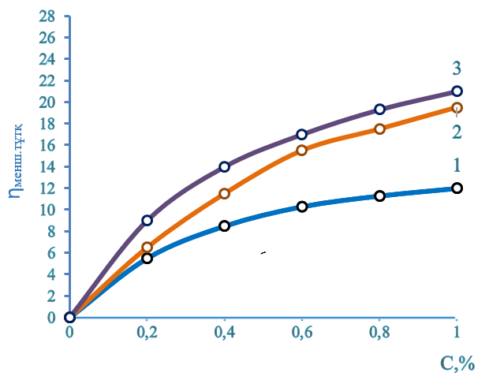
1 – САНВСҚ–1; 2 – САНВСҚ–3; 3 – САНВСҚ–2

Сурет 13 – САНВСҚ сериялы тұрақтандырғыштардың меншікті тұтқырлығының концентрациясына тәуелділігі
Композициялық полиэлектролиттердің ерітінділері диссоциацияланатын функционалдық топтары бар полимер ерітінділеріне тән жалпы заңдылықтарға бағынады. Тұтқырлықтың концентрациямен жоғарылауы ерітінді көлеміндегі кинетикалық бірлік санының ұлғаюына және макромолекулалардың ассоциациясына байланысты. Ерітінділердің бірдей концентрациясында САНВСҚ сериясының полимерлері үшін меншікті тұтқырлықтың мәндері әртүрлі болатынын көруге болады, бұл молекулалық салмақтың айырмашылығын, ерітіндідегі макромолекулярлық шумақтың көлемін, байланыс дәрежесін және еріткішпен әрекеттесу күшін көрсетеді.Бұл көрсеткіштердің барлығы негізінен функционалдық топтардың иондануына, яғни ерітіндінің сапалық және сандық функционалдық құрамына, иондық күшіне байланысты.
14-суретте көрсетілген тұтқырлықтың САНВСҚ сериясының композициялық полиэлектролиттердің концентрациясына тәуелділігі көрсетілген. Келтірілген тұтқырлықтың (η_{келт}/С) САНВСҚ сериясының ерітінділерінің концентрациясына тәуелділігі жоғары молекулалық полиэлектролитке тән қисықтардың қалыптан тыс жүруін көрсетеді.
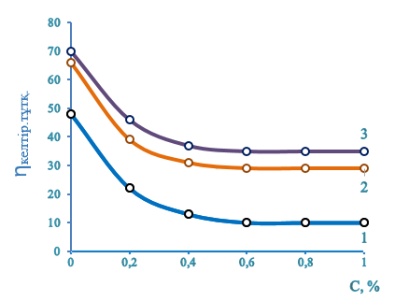

1 – САНВСҚ-3; 2 – САНВСҚ -3; 3 – САНВСҚ -2

Сурет 14 – САНВСҚ сериялы тұрақтандырғыштардың келтірілген тұтқырлығының концентрациясына тәуелділігі

Зерттелетін полимерлердің макромолекулаларының конформациялық күйін бағалау үшін сулы ерітінділерде Марк-Хувинк теңдеуі талданады [η]=КМ^{α}, мұндағы К және α-тұрақтылар. Берілген теңдеудегі α константасы ерітіндідегі макромолекулалардың конформациялық күйінің ерекшелігіне айтарлықтай тәуелді. Сызықтық тәуелділіктен (η_{келт}/С) бастап (15-сурет) ординат осіне түзудің экстраполяциясы С арқылы полимерлердің молекулалық массасын бағалауға болатын сипаттамалық тұтқырлықтары [η] анықталды. Сипаттамалық тұтқырлықтың мәні бастапқыда алынған әр түрлі молекулалық массаға ие полиакрилонитрилдің мәнін растайды.

Сурет 15 – САНБМА және САНВСҚ сериялы тұрақтандырғыштардың салыстырмалы сызықтық тәуелділіктен С/η_{келт.} С түзудің экстраполяциялық тәуелділігі

Сипаттамалық тұтқырлық мәндері бойынша зерттелетін үлгілер қатарға орналастырылады: САНБМА([η] = 39) >САНВСҚ-3 ([η] = 32) >САНВСҚ-2 ([η ] = 27) > САНВСҚ-1 ([η] = 25).

3.5.2 Композициялық полимерлердің сұйылтылған және концентрацияланған ерітінділерінің электр өткізгіштігін зерттеу
Полимер ерітінділерінің полиэлектролиттік қасиетке ие екендігін анықтау мақсатында ерітінділерінің электр өткізгіштіктің концентрациясына тәуелділігі анықталды (16-сурет). САНВСҚ сериясының ерітінділерінің концентрациясының жоғарылауымен белгілі бір концентрацияға дейін меншікті электр өткізгіштігі артады, содан кейін бұл тәуелділік экспоненциалды болып табылады. Шамасы, полимер барлық ионогендік топтарда иондануға ұшырамайды немесе олардың электр энергиясын тасымалдауына кейбір факторлар кедергі келтіреді. Мұндай жүйелерде көпбұрыштар алып жатқан аймақтар арасында және қоршаған кеңістікте қозғалмалы иондардың таралуы Доннан тепе-теңдігімен реттелмейтіні белгілі. Сонымен қатар, иондардың белсенділік коэффициенттері белсенді электростатикалық күштердің әсерінен қысқаруы керек, бұл Доннан потенциалының төмендеуіне және сәйкесінше олардың электр өткізгіштігіне әкеледі. Бұл жағдайда иондық жұптардың, ассоциациялардың пайда болуы мүмкін [175]. Суретте көрініп тұрғандай полимердің 0,1% концентрациясында қисықтың басталуы функционалды топтардың толық иондану аймағына және жүйенің термодинамикалық тұрақтылығына сәйкес келеді, ал абсцисса осіне параллель түзу сызық макромолекулалар байланысқан құрылымдық ерітінділер аймағына сәйкес келеді. Бұл САНВСҚ сериясы полимерлерінің концентрациясының ерітінділерінде супрамолекулалық құрылымдардың түзілуінің пайда болу нүктесі деп санауға болады.

ерітінділердің меншікті (1, 2, 3) және эквивалентті (3, 5, 6) электр өткізгіштігі:

Сурет 16 – САНВСҚ сериялы тұрақтандырғыштардың меншікті және эквивалентті концентрацияға тәуелділігі

Функционалды топтар иондануды тежейтін электролит қоспалары тудыратын тұрақты иондық күштің тұтқырлығының өзгеруі, сәйкесінше, берілген тұтқырлықтың концентрацияға сызықтық тәуелділігін қамтамасыз етеді.

3.5.3 Композициялық полимерлердің сулы ерітінділерінің реологиялық қасиеттерін зерттеу
Дисперсті жүйелердің құрылымы мен реологиялық қасиеттерін анықтайтын негізгі факторларға бөлшектердің концентрациясы φ (көлемдік үлес) және бөлшектердің жұптық әсерлесу потенциалы жатады. Сұйылтылған агрегативті тұрақты жүйелерде бөлшектер құрылымның жоқтығын анықтайтын толық қозғалыс еркіндігін сақтайды. Мұндай жүйелердің тұтқырлығы Эйнштейн формуласымен есептеледі:

η=η₀(1 + α х φ) (3.1)

мұнда η₀ – ортаның тұтқырлығы;
α – ағында еркін айналуындағы сфералық бөлшектер үшін 2,5-ке тең коэффициент.
Hеғұрлым қаныққан композициялық полимерлердің ерітінділерінде (C=5-10%) құрылымның түзілуі орын алады, яғни дисперсті жүйе бөлшектерінің кеңістіктік орналасуын бекітіледі. Композициялық полимерлердің иондық топтарының диссоциациясы олардың айналасында макромолекуланың айналасындағы диэлектрлік қабатқа ұқсайтын иондық атмосфераның пайда болуына әкеледі. Бұл жағдайда тұтқырлықтың аномалиясы [176] – ньютондық емес қасиеттердің пайда болуы (η_{т} τ немесе γ-ге тәуелділігі), оның себебі молекулааралық байланыстардың болуы және композициялық полимерлердің сулы ерітінділерінде супрамолекулалық құрылымдардың пайда болуы байқалады. «Полимер РПЭ-1М.1» батыру түріндегі ротациялық вискозиметрдегі ығысу кернеуіне η_{т} (ағым жағдайлары өзгерген кезде) функционалдық тәуелділігі анықталды (17-сурет). Вискозиметрдің жұмыс принципі серпімді элементтің бұралу бұрышын тұтқырлыққа пропорционалды уақыт интервалына айналдыру арқылы олардың біреуін тұрақты бұрыштық жылдамдықпен айналдыру кезінде қабылдаушы элементтер арасындағы саңылауға орналастырылған сыналатын материалдың ығысуына қарсылық моментін өлшеуге негізделген. Тұтқырлықты өлшеу диапазоны – 5·10⁻⁴ - 1,25·10⁴ Па.
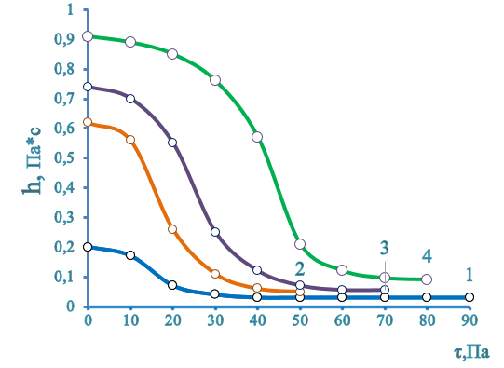
1 – 0,05%; 2 – 4%; 3 – 6%; 4 – 8%

Сурет 17 – САНВСҚ-2 сериялы тұрақтандырғыштардың тиімді
тұтқырлығының η_{т} (Па·с) ығысу кернеуіне тәуелділігі τ (Па)

τ мәні η_{т} құлауының басталуына сәйкес келетін, тұтқырлығы η₀ бар іс жүзінде бұзылмаған құрылымның шартты шекарасының болуын сипаттайтын динамысуының шекті динамикалық ығысу кернеуін τ₀ анықтайды. Тұтқырлық аномалиясына қарағанда үлкен кернеулер аймағында Ньютон ағымдарының пайда болуы супрамолекулалық құрылымдық элементтердің ыдырау процестерімен байланысты. Құрылымы ең көп бұзылған жүйенің тұтқырлығы η_{m} және осы аймақтағы ығысу кернеулерінің шегі τ_{m} анықталады. Концентрацияның реологиялық қисықтарға әсері η₀ төмендеуімен және құрылымдық (аномальды) тұтқырлық аймағының төмендеуімен көрінеді. Дегенмен, әртүрлі концентрациялар үшін η_{m} мәндері онша ерекшеленбейді, ал τ₀-τ_{m} интервалы концентрацияның төмендеуімен оңға жылжиды.
Синтезделген модификацияланған сополимерлердің ерітінділеріндегі макромолекулалардың молекулааралық өзара әрекеттесу қарқындылығын бағалау бұзылмаған құрылымдардың тұтқырлығының температуралық коэффициентін қолданады. Әр түрлі температурада тұтқырлықты анықтауда активтенудің айқын энергиясы теңдеу бойынша есептеледі:

Е = 337,5(lgη₂₅-lgη₅₀) / (1/Т₁ – 1/Т₂) (3.2)

Активтенудің айқын энергиясы (Е) мәні молекулааралық әрекеттесу қарқындылығымен де, сулы ерітіндідегі макромолекулалық тізбектердің қозғалғыштығымен де алдын ала анықталады [177]. Синтезделген композициялық полимерлердің гидролизденбеген формаларының ерітінділерінің тұтқыр ағынының төмен активтену энергиясы полимерлік тізбектердің үлкен қозғалғыштығымен және молекулааралық әрекеттесудің салыстырмалы түрде төмен қарқындылығымен түсіндіріледі (18-сурет).

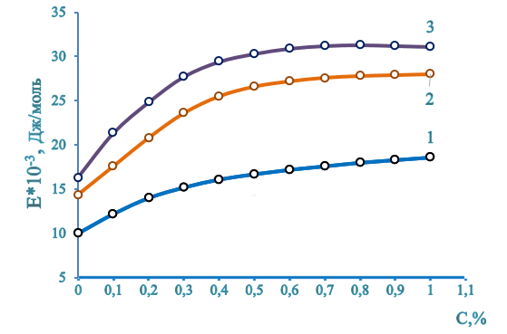

1 – САНВСҚ -3; 2 – САНВСҚ- 2; 3 – САНВСҚ -1

Сурет 18 – САНВСҚ сериялы тұрақтандырғыштардың концентрациясының тұтқыр ағынның айқын белсендіру энергиясы

Бұл кристаллохимиялық құрылымның, дисперсия дәрежесінің, саз минералдарының бөлшектерінің гидрофильділігінің айырмашылығына байланысты. Саз-су жүйесіндегі композициялық полимерлі тұрақтандырғыштардың концентрациясының одан әрі артуы бұл көрсеткіштердің минимумға дейін төмендеуіне әкеледі, бірақ сонымен бірге артық тұтқыр полиэлектролиттің арқасында шартты тұтқырлық артады, ол пластификациялаушы әсерге ие, саз суспензияларының ығысу беріктігін төмендетеді (ЫСК, 10⁻⁴кг/10⁻²м³), яғни сазды суспензиялардың тиксотропты қасиеттері жоғалады және кейбір сұйылту жүйелері орын алады.
Реологиялық зерттеулер синтезделген суда еритін полимерлердің сулы ерітінділерінің құрылымдылығын анықтауға мүмкіндік берді.

3.6 Композициялық полимерлердің Дарбаза бентонитті сазының 15% дисперсиясымен өзара әрекеттесуі, тұзға, температураға төзімділігі және тұрақтандыру механизмін зерттеу

3.6.1 САНВСҚ-3 қатысуымен Дарбаза бентонитті сазының 15% сулы дисперсиясын термогравиметриялық зерттеу
Синтезделген суда еритін полимерлердің термиялық тұрақтылығы олардың жоғары температурада болатын әртүрлі климаттық жағдайларда немесе процестерде қолдану аймағын және шарттарын алдын ала анықтауға мүмкіндік беретін маңызды сипаттамалардың бірі болып табылады.
Синтезделген суда еритін полимерлердің термиялық тұрақтылығы Ф. Паулик, Н. Паулик, А. Эрдей жүйесінің дериватографиясында жүргізілген сынақтардың нәтижелері бойынша анықталды. Әдіс минутына 5°С қыздыру жылдамдығымен термиялық өңдеу температурасына байланысты әсерін өлшеуге негізделген.
19, 20, 21, 22, 23 суреттерде дериватограммалар синтезделген сульфоқышқылды суда еритін полимерлер және полимерлердің термолизінің кезеңдері келтірілген.
Ұсынылған бұрғылау ерітінділерінің температураға төзімділігін зерттеу үшін Дарбаза бентонитті сазының 15% сулы дисперсияларының, жүйедегі концентрацияға байланысты синтезделген сульфоқышқылды САНВСҚ-2 тұрақтандырғышының қатысуымен (0,01-1,0%) сынама үлгілері таңдалды. Динамикалық термиялық өңдеуді зерттеу нәтижелері жойылған барлық үлгілерде негізінен екі температура аймағы бар екенін көрсетеді. Бұл жағдайда сынамалар (19-сурет – 0,01%, 20-сурет – 0,25% және 22-сурет – 0,5%) анологиялық сипатқа ие, яғни оның беткі және гидраттық ылғалдың жойылуын сипаттайтын айқын эндоэффект бар, бұл салмақ жоғалтудың қарқынды қисығын (TG) көрсетеді - 70-220°C - 14,1% (19-сурет) және 60-210°C-15% (21-сурет).
Екінші эндоэффект кремний және алюминий фазаларының 400°С полиморфты түрленуі.
280-350°С аймағындағы бұлыңғыр экзоэффекттер ұшқыш және органикалық қосылыстардың күйіп қалу процесіне тән, салмақ жоғалту (TG) -220-830°C – 13,4% (19-сурет) және 60-210°C-15% (21-сурет), ал 450°С және одан жоғары салмақ жоғалту күкірт қосылыстарының (TG) ыдырауының шамалы экзоэффектілері – 830-880°C – 5,1% (19-сурет) және 770-890°C-13% (21-сурет).
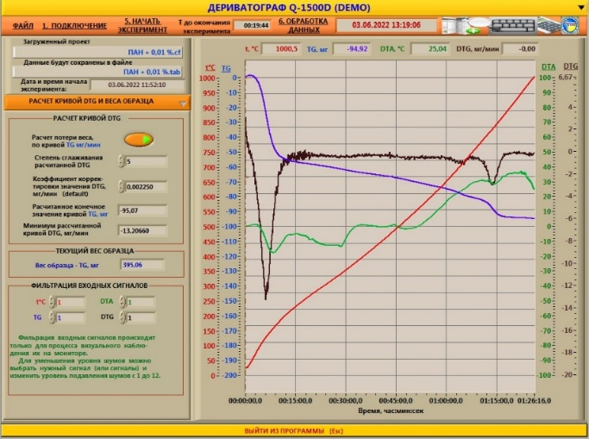

Сурет 19 – 0,01% САНВСҚ-2 тұрақтандырғышымен өңделген Дарбаза бентонитті сазының 15% сулы дисперсиясының термогравиметриясы

0,1% синтезделген сульфо қышқылды композициялық полимердің қатысуымен Дарбаза бентонитті сазының 15% сулы дисперсиясының үлгісі (20-сурет) үш эндоэффектпен және екі экзоэффектпен сипатталады. 120-130°С диапазонындағы эндоэффект салмақтың айқын өзгеруімен сипатталады, салмақ жоғалту (TG) – 80-220°C – 14,6%, бұл сусыздандыру процесін және беттік және кристалдық ылғалдың жойылуын көрсетеді.
320-350°С аймағындағы елеусіз сатылы эндоэффекттер алюмосиликатты фазалардың полиморфты түрленуіне тән. 830-850°С аймағындағы үшінші эндоэффект магний-кальций карбонат қосылыстарының декарбонизациясына тән, салмақ жоғалту, (ТG) – 220-860°C – 56%. 400°С аймағында айқын экзоэффект органикалық және ұшпа қосылыстардың күйіп кетуімен байланысты, ал 900°С аймағындағы интенсивті емес экзоэффект күкірті бар минералдардың құрылымсыздануын сипаттайды, салмақ жоғалту қисығы (TG) – 860-890°C – 12,2%.
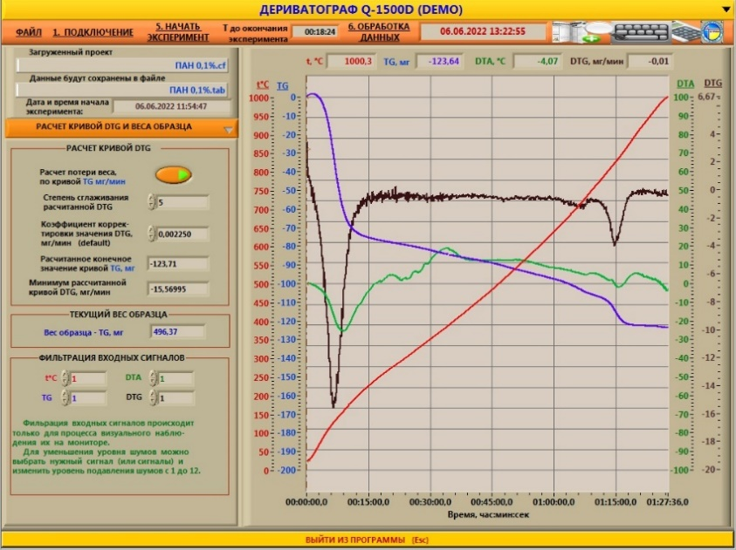

Сурет 20 – 0,1% САНВСҚ-2 тұрақтандырғышымен өңделген Дарбаза бентонитті сазының 15% сулы дисперсиясының термогравиметриясы

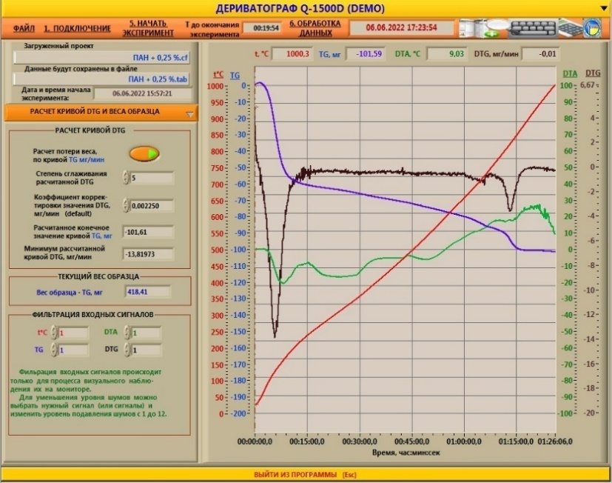

Сурет 21 – 0,25% САНВСҚ-2 тұрақтандырғышымен өңделген Дарбаза бентонитті сазының 15% сулы дисперсиясының термогравиметриясы

0,5% синтезделген сульфо қышқылды композициялық полимердің қатысуымен Дарбаза бентонитті сазының 15% сулы дисперсиясының үлгісі (22-сурет) беткі және гидратталған ылғалдың жойылуын сипаттайтын айқын эндоэффектке ие, бұл қарқынды салмақ жоғалту қисығы (TG) – 70-220°C – 15%.
400°С екінші эндоэффект кремний және алюмосиликатты фазалардағы полиморфты өзгерістер болып табылады. 280-350°С аймағындағы бұлыңғыр экзоэффекттер ұшқыш және органикалық қосылыстардың жану процесіне тән, салмақ жоғалту қисығы (TG) – 220-770°С – 56%, ал 450°С және одан жоғары температурада ыдыраудың шамалы экзоэффектілері және күкірт қосылыстары, салмақ жоғалту қисығы (TG) – 770-860°C – 12%.

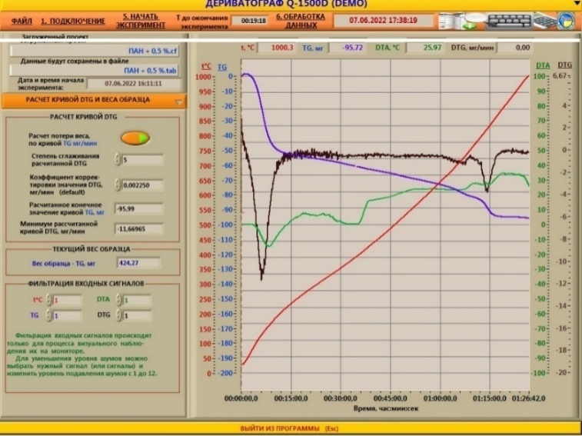

Сурет 22 – 0,5% САНВСҚ-2 тұрақтандырғышымен өңделген Дарбаза бентонитті сазының 15% сулы дисперсиясының термогравиметриясы

1% синтезделген сульфо қышқылды композициялық полимердің қатысуымен Дарбаза кен орнындағы бентонит саздарының 15% сулы дисперсиясының үлгісі төрт диффузиялық эндоэффектілермен және үш интенсивті емес экзоэффекттермен сипатталады.
130-140°С, сондай-ақ 830°С кезіндегі эндоэффекттер талданатын үлгінің айтарлықтай салмақ жоғалтуымен сипатталады. Мұнда бірінші кристалдық ылғалдың жойылуын сипаттайды, салмақ жоғалту (TG) – 60-220°C – 13%, ал екіншісі карбонатты қосылыстардың ыдырауын, салмақ жоғалту (TG) – 220-770°C – 52% және салмақ жоғалтудың үштен бірі (TG) – 3-750-880°С – 15%.
330 және 560°С температурадағы аралық эндоэффекттер алюмосиликатты минералдардың полиморфты түрленуін сипаттайды. 250°С температурадағы экзоэффект ұшқыш органикалық қосылыстардың күйіп қалуын, 400-450°С кезіндегі экзоэффект алюминий – кремнийі бар минералдардың полиморфты өзгерістері, ал 720-750°С кезінде күкірті бар компоненттердің күйіп кетуін көрсетеді.
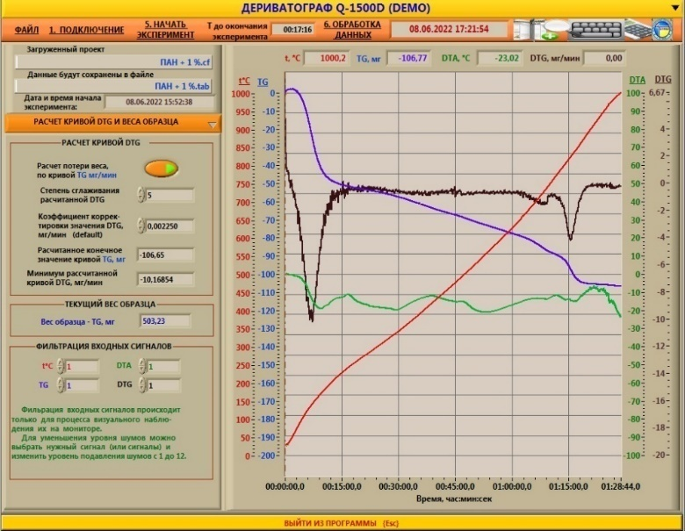

Сурет 23 – 1,0% САНВСҚ-2 тұрақтандырғышымен өңделген Дарбаза бентонитті сазының 15% сулы дисперсиясының термогравиметриясы

Осылайша, Дарбаза бентонитті сазының 15% сулы дисперсиясының ұсынылған бұрғылау ерітінділерінің термиялық тұрақтылығын зерттеу синтезделген сульфон қышқылының 0,01-1,0% концентрациясына байланысты, термиялық тұрақты деп жіктеуге болады. Сонымен қатар, әртүрлі құрылымның пайда болуымен байланысты әр түрлі температурада эндоэффекттердің пайда болуында шамалы өзгеріс бар: бастапқы құрамда 0,01-ден 0,25%-ға дейін агрегаттық түзілімдер (19, 20, 21-сурет) және 0,25-тен 1%-ға дейін алынған өнімнің тығыз құрылымының пайда болуы (22, 23-сурет) [178].
ДТТ әдісімен термиялық тұрақтылық бойынша алынған нәтижелер Дарбаза бентонитті сазының 15% сулы суспензияларын САНВСҚ-2 тұрақтандырғышының (С = 0,5%) қатысуымен, 200°С температурада және 10-20 атм.қысымда 6 сағат зертханалық автоклавта жүргізілген гидротермиялық өңдеу нәтижелерін растайды (5-кесте).
Осылайша, тұрақтандырылған саз суспензияларының технологиялық, деформациялық қасиеттерін кешенді зерттеу САНВСҚ сериясы болған кезде коагуляциялық құрылымның қалыптасу процестерін бағытталған реттеу және сазды минералды дисперсиялардың агрегаттық тұрақтылығын арттыру мүмкіндігін көрсетті.
Полимердегі иондаушы топтардың көбеюімен және оларды саз бөлшектеріне адсорбциялау арқылы бөлшектердің заряды артуы мүмкін, яғни олар қозғалмалы болады, бұл тұтқырлықтың төмендеуін көрсетеді. Алайда, полифункционалды САНВСҚ-2 тұрақтандырғышы зерттелетін барлық қосылған кезде судың шығуы, саз қабығының қалыңдығы және тәуліктік тұнба өңделмеген сазды суспензиялармен салыстырғанда айтарлықтай өзгермейді, бұл бетті өзгертетін полиэлектролиттердің термиялық тұрақтылығын түсіндіруге болады. Шекті ығысудың статикалық кернеуінің өзгеруі төмен температурадағы полиэлектролиттердің жүйенің тиксотроптылығын арттыратынын және гидротермиялық өңдеуден кейін құрылымның беріктігін біршама төмендететінін көрсетеді.

Кесте 5 – 0,5% САНВСҚ-2 тұрақтандырғышымен өңделген 15% Дарбаза бентонитті сазының гидротермиялық өңдеуден бұрын және кейін реологиялық қасиеттерінің өзгеруі

Температура, ºС | Меншікті салмақ, 10⁻³кг/10⁻² м³ | Су шығымы, 10⁻²м³ | Қабат қалыңдығы, 10⁻³ м | рН | Тәуіліктік тұндыру, % | Тұрақтылық, 10⁻³кг/10⁻³м³ | Тұтқырлық, (Т₁₀₀²⁰⁰), с | Ығысудың статикалық кернеуі, 10⁻⁴кг/ 10⁻²м³
 |  |  |  |  |  |  |  | 1 мин | 10 мин
Дарбаза бентонитті сазы
25  200 | 1,35  1,30 | 32,5  40,0 | 4,0  6,0 | 6,5  6,0 | 5,0  10,5 | 0,07  0,12 | 25,0  36,4 | 32,4  - | 43,2  -
Дарбаза бентонитті сазы және САНВСҚ-2 тұрақтандырғышымен (С=0,5%)
25  200 | 1,30  1,30 | 5,0  5,5 | 0,5  0,5 | 8,5  8,5 | 0,0  0,0 | 0,02  0,02 | 74,3  21,0 | 142,1  15,0 | 155,5  17,5

0,5% САНВСҚ-2 тұрақтандырғышы Дарбаза бентонитті сазының 15% суспензиясына қосқанда өте жоғары тиімді тұтқырлық байқалады, онда жүйе өздігінен құрылымдалады және ағысқа кедергі келтіреді, бұрғыланатын жыныстарды тиімдірек шығаруға ықпал етеді. Алайда, бұл сазды суспензияға төзімділікті жеңу үшін энергия шығындарын арттырады. Жоғары температурада жүйе қалыпты температурада полиэлектролиттермен тұрақтандырылған саз суспензияларына қарағанда тұтқыр болады.
Дарбаза бентонитті сазының 15% сулы суспензияларын САНВСҚ-2 тұрақтандырғышының (С = 0,5%) қатысуымен, 200°С температурада және 10-20 атм.қысымда 6 сағат зертханалық автоклавта жүргізілген гидротермиялық өңдеу және ДТТ әдісімен термиялық тұрақтылық бойынша алынған нәтижелер бастапқыда кристалдық ылғалдың жойылуын сипаттайды, салмақ жоғалту (TG) – 60-220°C – 13-15%, ал екіншісі карбонатты қосылыстардың ыдырауын, салмақ жоғалту (TG) – 220-770°C – 52% және салмақ жоғалтудың үштен бірі (TG) – 3-750-880°С – 15%. Демек Дарбаза бентонитті сазының 15% сулы суспензиясы САНВСҚ-2 тұрақтандырғышы 180-200°С температураға дейін төзімді екені анықталды.

3.6.2 САНБМА және САНВСҚ сериялы тұрақтандырғыштардың Дарбаза бентонитті сазды дисперсиясымен өзара әрекеттесуі және тұзға, температураға төзімділігін зерттеу
Бұл бөлім жоғарыда синтез бөлімінде айтылғандай, бұрғылау ерітінділерінің тұрақтандырғыштары акрилонитрил мен винилсульфон қышқылдарын сополимерлеу және полиакрилонитрилдің әртүрлі массаларға ие болған 100000-110000 және 130000-150000 аралығындағы үлгілерді гидролиздеу және модификациялау нәтижесінде сульфо және гидрофобты топтардың бұрғылау ерітінділерін дайындауға ұсынылып отырған Дарбаза бентонитті саздың сүзу-технологиялық, реологиялық, температура мен тұзды ортаға тиімділіктерін анықтауға бағытталған. Сонымен қатар осы алынған САНВСҚ тұрақтандырғыштарымен бірге акрилонитрил және бутилметакрилат (САНБМА) немесе акриламид (СААБМА) негізінде алынған акрилатты топтарға ие болған полиэлектролиттердің бентонитті сазды тұрақтандыру процесіне әсері зерттелінді.
6 және 7-кестеде полиэлектролит концентрациясының кең интервалында Дарбаза бентонитті сазынан сұйылтылған суспензияларды тұрақтандыру бойынша зертханалық сынақтардың нәтижелері келтірілген. Сазды суспензиялардың тұрақтануы жүйеде композициялық полимерлі тұрақтандырғыштарының белгілі бір концентрациясында басқа композициялық полимерлі тұрақтандырғыштары сияқты жүреді (6-кесте).
Бұл кристалл-химиялық құрылымның, дисперсия дәрежесінің, саз минералдарының бөлшектерінің гидрофильділігінің айырмашылығына байланысты. Саз-су жүйесіндегі композициялық полимерлі тұрақтандырғыштардың концентрациясының одан әрі артуы бұл көрсеткіштердің минимумға дейін төмендеуіне әкеледі, бірақ сонымен бірге артық тұтқыр полиэлектролиттің арқасында шартты тұтқырлық артады, ол пластификациялаушы әсерге ие, саз суспензияларының ығысу беріктігін төмендетеді, яғни жүйенің біршама сұйылтуы және саз суспензияларының тиксотропты қасиеттерінің жоғалуы байқалады.
Полиэлектролиттердің 0,75-1% құрамындағы саз суспензияларының шартты тұтқырлығының жоғарылауы олардың артық болуымен және саз бөлшектерінен және полиэлектролиттің супрамолекулалық түзілімдерінен біріктірілген құрылымның пайда болуымен байланысты. Полиэлектролиттің артық болуы кейбір құрылымдық әсер етеді, бұл ЫСК мәнінің жоғарылауына әкеледі.
Сазды суспензиялардың тұрақтануы композициялық полимерлі тұрақтандырғыштар сияқты жүйеде белгілі бір концентрацияда 0,5% – САНБМА, САНВСҚ-2, САНВСҚ-3 (су шығымы – 5-7 м³·10⁻³), ал САНВСҚ-1 үшін 0,25% (су шығымы – 9 м³·10⁻³) тең болады. Әрі қарай жүйеде полиэлектролиттердің концентрацияларының 0,5-1,0% болған кезде, саз бөлшектерінің бетінде адсорбциялық-сольват қабаты пайда болады, ол лиофилизациялық қасиетке ие, саз бөлшектерінің бетін коагуляциядан тежейді және кеңістіктік коагуляциялық құрылымның пайда болуына ықпал етеді (ЫСК көрсеткіштері 1 минутта 35,8-75,0 кг·10⁻⁶/м³·10⁻³, ал 10 минутта 40,7-77,3 кг· ·10⁻⁶/м³·10⁻³).
САНВСҚ-1 полимері кіші 0,25% концентрацияда тұрақтандыратындығы анықталды, демек технологиялық параметрлер шағын диаметрлі ұңғымаларды бұрғылау кезінде қолданылатын қатты фазасы аз тұрақты тиксотропты жуу сұйықтықтарының өлшемдеріне сәйкес келетінін көруге болады. Оны басқа полимерлермен салыстырғанда, сол төмен концентрацияда жүйенің тұтқырлығын арттырады, сонымен қатар саз бөлшектер мен полиэлектролиттің әрекеті нәтижесінде супрамолекулалық түзілімдерінен біріктірілген құрылымның пайда болуына байланысты екендігі анықталды. Басқа полимерлер үшін Дарбаза бентонитті сазының оңтайлы тұрақтануы 0,5% концентрациясына тең екендігі анықталды. САНВСҚ сериялы және САНБМА композициялық полимерлі тұрақтандырғыштарының әр түрлі молекулалық массаға ие болғанмен, олардың тұрақтандырғыш қасиеті молекулалық массаға тәуелді емес екендігі анықталды, бірақ жүйені қоюландырып ЫСК көрсеткіштерінің жоғарылануына алып келді. Ол бұрғылау процесіне кері әсерін тигізеді. Осылайша, әр түрлі концентрацияда тұрақтандырылған сазды суспензиялардың технологиялық деформациялық қасиеттерін кешенді зерттеу нәтижелері САНВСҚ сериялы және САНБМА композициялық полимерлі тұрақтандырғыштарымен өңделген үлгілері төмен концентрацияда (0,05-0,1%) коагуляциялық құрылымның түзілу процестерін және жоғары концентрацияда (0,25% және 0,5-1,0%) саз минералдарының дисперсияларының агрегативті тұрақтылығын арттыру мүмкіндіктері анықталды.
Алынған композициялық полимерлі тұрақтандырғышының тұзға төзімділігі өңделген сазды суспензияларға тұздарды (NaCl 0,5-тен 20%-ға дейін және CaCl₂ 0,5-тен 2%-ға дейін) қосу арқылы технологиялық сипаттамалардың өзгеруі бойынша бағаланды, ал сазды суспензиялардың жоғары температураға төзімділігі ұңғымаларды бұрғылау кезінде имитациялайтын автоклавты қолдану арқылы жүзеге асырылды (7-кесте).
7-кестеден САНВСҚ композициялық полимерлі тұрақтандырғышымен өңделген сазды суспензияға натрий хлоридінің қосылуы сүзу қасиеттерінің айтарлықтай өзгеруіне әкелмейтінін көруге болады. Бұл ретте сазды суспензиялардың су шығымы 8,0-8,5 м³х10⁻³, қабығының қалыңдығы 1,5х10⁻³ м, дейін артады. САНВСҚ өңделген сазды суспензияға кальций хлоридін қосқанда, су шығымы 6-12х10⁻²м³ аралығында, ал САНБМА 10,0-12,0 м³ х10⁻³ дейін артады және жүйенің тұрақтылығы төмендейді. Полимерлермен өңделген сазды суспензиялардың жоғары температураға төзімділігі автоклавта және ДТТ алынған мәліметтер 180-200°С төзімділігін растайды.
САНВСҚ сериялы полимерлері және САНБМА тұрақтандырғышымен өңделген сазды суспензияларына NaCl және CaCl₂ қосылған соң алынған мәліметтерді салыстырғанда, САНВСҚ сериялы полимерлері суспензияларының қасиеттерінің айтарлықтай өзгеріске ұшырамауы макромолекулалардың гидрофильді функционалдық топтарымен түсіндіріледі.
Зерттеу нәтижелері көрсеткендей, натрий мен кальций хлоридін композициялық реагенттің тұрақтандырылған саз суспензиясына қосқанда, САНВСҚ макромолекуласындағы қосымша полярлы сульфо- және имидтік топтар тұзға төзімділігін жоғарылатадығы анықталды, яғни ол сазды суспензияда дамыған адсорбциялық-сольватты қабаттардың сақталуын қамтамасыз етіп, нәтижесінде жүенің агрегаттық-тұрақты энергетикалық кедергі жасауына әкеледі.
Сонымен акрилонитрил және винилсульфон қышқылын сополимерлеу және әртүрлі молекулалық массаға ие болған полиакрилонитрилді одан әрі сатылы түрде гидролиздеу, модификациялау әдістерімен алынған САНВСҚ сериялы композициялық полимерлі тұрақтандырғыштар қатысында өңделген 15% сазды бұрғылау ерітінділері жоғары температурамен минералданған орталардағы қарсы тұру әрекеті жоғары екендігі анықталды.

Кесте 6 – САНБМА және САНВСҚ сериялы тұрақтандырғыштардың концентрациясына байланысты Дарбаза бентонитті сазының 15% суспензиясының сүзу-технологиялық параметрлерінің өзгеруі

ПЭ концетрациясы, % | Шартты тұтқырлық,  (Т²⁰⁰ ₁₀₀), с |  | Меншікті салмақ, кг/м³·10⁻³ | Тәуілік тұндыру, % |  | Су шығымы,  м³·10⁻³ | Ығысудың статикалық кернеуі, 10⁻⁴кг/ 10⁻²м³ |  |  |  |  | Қабық қалыңдығы, мм |  |  | рН
 |  |  |  |  |  |  | 1 мин |  | 10 мин
САНВСҚ-1
-  0,05  0,10  0,25  0,50  0,75  1,00 | 4,5  8,0  11,5  14,0  16,0  22,2  27,8 | 1,05  1,27  1,27  1,26  1,26  1,25  1,24 |  | 4,0  13,5  11,0  5,0  1,0  0,0  0,0 | 33  40  40  9  5  4  4 |  | 37,4  63,0  42,6  40,1  38,6  55,9  60,8 |  | 39,2  61,1  45,3  41,3  40,7  57,6  61,2 |  | 4,0  5,5  5,0  5,5  1,0  1,0  0,5 |  |  | 6,8  7,7  8,3  8,8  9,0  9,5  10,0
САНВСҚ– 2
-  0,05  0,10  0,25  0,50  0,75  1,00 | 4,5  7,5  11,0  13,5  14,0  22,5  28,0 | 1,27  1,28  1,28  1,29  1,29  1,25  1,26 |  | 4,0  12,0  11,0  6,0  1,0  0,0  0,0 | 33  40  40  17,0  5,0  4,0  3,0 |  |  | 37,4  53,4  40,3  41,8  43,6  50,5  61,8 | 39,2  54,2  42,0  43,4  47,4  51,4  62,3 |  |  | 4,0  6,0  5,0  2,0  1,0  1,0  0,5 |  | 6,8  7,6  8,0  8,6  8,8  9,0  9,0
САНВСҚ– 3
-  0,05  0,10  0,25  0,50  0,75  1,00 | 4,5  8,5  12,0  16,5  18,0  24,5  30,0 | 1,27  1,28  1,29  1,27  1,26  1,26  1,25 |  | 4,0  12,0  12,0  8,0  1,0  0,5  0,0 | 33  40  40  19,0  7,0  5,0  5,0 |  |  | 37,4  56,4  42,3  43,8  44,0  51,5  75,0 | 39,2  54,8  42,6  43,9  47,8  52,0  77,9 |  |  | 4,0  5,0  6,0  3,0  2,0  1,5  0,75 | 6,8  7,6  8,0  8,6  8,8  9,0  9,0
6-кестенің жалғасы

1 | 2 | 3 | 4 | 5 | 6 | 7 | 8 | 9
САНБМА
0,05  0,10  0,25  0,50  0,75  1,00 | 8,0  14,5  17,0  20,0  26,0  31,8 | 1,27  1,27  1,26  1,26  1,25  1,24 | 13,5  11,5  5,0  1,0  0,0  0,0 | 40  44  18  5  4  3 | 63,0  42,6  40,1  38,6  55,9  70,8 | 61,1  45,3  41,3  40,7  57,6  71,2 | 5,5  5,0  5,5  1,0  1,0  0,5 | 7,7  8,3  8,9  9,0  9,7  10,0

Кесте 7 – САНБМА және САНВСҚ сериялы тұрақтандырғыштардың концентрациясына байланысты Дарбаза бентонитті сазының 15% суспензиясының электролиттер мен температураның қатысуымен 0,5% концентрациясымен өңделген сүзу-технологиялық параметрлерінің өзгеруі

Реагенттер құрамы, % |  | Температура, °С | Шартты тұтқырлық (Т₁₀₀²⁰⁰), с | Меншікті салмақ, 10⁻³кг/10⁻² м³ | Су шығымы, 10⁻²м³ | Қабық қалыңдығы, м⁻³ | Ығысудың статикалық кернеуі, 10⁻⁴кг/ 10⁻²м³
NаСl | СаСl₂ |  |  |  |  |  | 1 мин | 10 мин
САНВСҚ-1
-  10  20  -  -  - | -  -  -  1,0  2,0  - | -  -  -  -  -  200 | 14,0  20,2  21,0  24,7  29,0  20,0 | 1,26  1,31  1,32  1,27  1,28  1,28 | 4,0  7,0  8,5  6,0  7,0  8,0 | 1,0  1,5  1,5  1,5  2,0  1,0 | 43,6  56,2  58,5  68,7  73,8  63,8 | 47,4  66,7  72,8  72,4  85,6  62,9
САНВСҚ-2
-  10  20  - | -  -  -  1,0 | -  -  -  - | 14,0  22,0  23,5  24,7 | 1,28  1,35  1,36  1,29 | 4,0  7,0  7,5  6,0 | 1,0  1,0  1,5  1,0 | 43,6  56,2  58,5  68,7 | 48,4  65,7  73,8  75,4
7-кестенің жалғасы

1 | 2 | 3 | 4 | 5 | 6 | 7 | 8 | 9
-  - | 2,0  - | -  200 | 28,0  26,0 | 1,30  1,30 | 6,0  7,0 | 1,0  1,0 | 73,8  63,8 | 86,6  68,0
САНВСҚ-3
10  20  -  -  - | -  -  1,0  2,0  - | -  -  -  -  200 | 14,0  23,0  25,0  25,0  27,0  27,0 | 1,26  1,30  1,33  1,28  1,27  1,27 | 5,0  7,5  8,5  10,0  12,0  6,8 | 1,0  1,0  1,5  1,0  2,0  1,0 | 43,6  56,2  58,5  68,7  73,8  63,8 | 47,4  67,7  73,0  73,8  87,0  69,8
САНБМА
-  10  20  -  -  - | -  -  -  1,0  2,0  - | -  -  -  -  -  200 | 14,0  21,0  19,0  15,0  28,0  19,0 | 1,26  1,30  1,34  1,26  1,27  1,28 | 5,0  9,5  10,0  12,0  15,0  5,5 | 1,0  1,0  1,5  1,5  3,0  1,0 | 38,6  45,8  57,5  48,3  68,4  53,8 | 40,7  47,7  58,7  43,3  69,3  67,3

Сазды суспензиялардың тұрақтануы жүйеде САНБМА және СААБМА серияларының белгілі бір концентрациясында басқа суда еритін полимерлер сияқты жүреді. Сонымен қатар, олардың Дарбаза сазының суспензияларындағы тұрақтандырушы концентрациясы Мұнайабад гидрослюдті-каолинит сазының суспензияларына қарағанда төмен. Бұл кристаллхимиялық құрылымның, дисперсия дәрежесінің, саз минералдарының бөлшектерінің гидрофильділігінің айырмашылығына байланысты. Саз-су жүйесіндегі суда еритін полимерлерконцентрациясының одан әрі артуы бұл көрсеткіштердің минимумға дейін төмендеуіне әкеледі, бірақ сонымен бірге артық тұтқыр полиэлектролиттің арқасында шартты тұтқырлық артады, ол пластификациялаушы әсерге ие, саз суспензияларының беріктігін төмендетеді (ЫСК, 10⁻⁴кг/10⁻²м³), яғни жүйенің біраз сұйылтуы және сазды суспензиялардың тиксотропты қасиеттерінің жоғалуы жүреді.
Құрамында 0,75-1% полиэлектролиттер болған кезде саз суспензиясының шартты тұтқырлығының жоғарылауы оның артық болуымен және саз бөлшектерінен және полиэлектролиттің супрамолекулалық түзілімдерінен біріктірілген құрылымның пайда болуымен байланысты. Полиэлектролиттің артық болуы кейбір құрылымдық әсер етеді, бұл ЫСК мәнінің жоғарылауына әкеледі. Гидрослюдті-каолинит сазының суспензияларының тұрақтануын тудыратын оңтайлы қоспаны жүйеде САНБМА және СААБМА сериялы полиэлектролиттердің 0,5% деп санауға болады, бірақ СААБМА тұтқырлығының жоғары болуы бұрғылау процесіне кері әсерін тигізеді [179].
Жүйеде полиэлектролит концентрациясының жоғарылауымен саз бөлшектерінің бетінде адсорбциялық-сольват қабаты пайда болады, ол лиофилизациялық қасиетке ие, саз бөлшектерінің бетінактам коагуляциядан блоктайды және кеңістіктік коагуляциялық құрылымның пайда болуына ықпал етеді.
Осылайша, тұрақтандырылған сазды суспензиялардың технологиялық, деформациялық қасиеттерін кешенді зерттеу коагуляциялық құрылымның түзілу процестерін бағытталған реттеу және суда еритін САНБМА және СААБМА полиэлектролиттерінің қатысуымен саз минералдарының дисперсияларының агрегативті тұрақтылығын арттыру мүмкіндігін көрсетеді (Қосымша Б).
Сазды суспензия акрил полиэлектролиттерімен (САНБМА және СААБМА) және концентрациясы 0,01-ден 1%-ға дейінгі крахмал реагентімен тұрақтандырылды.
Бұрғылау ерітіндісінің реологиялық параметрлері: шекті ығысудың статикалық кернеуі (ЫСК), динамикалық ағым шегі, ең аз пластикалық тұтқырлық – η_{пл}, тиімді тұтқырлық – η_{т} айналмалы вискозиметр – ВСН-3 арқылы анықталды.
Өздеріңіз білетіндей. Ньютон сұйықтықтарының ағымы келесі теңдеумен өрнектеледі:

τ=ηdυ/dn (3.3)
мұнда τ – жанама кернеуі, н/м²;
η – динамикалық тұтқырлық (нақты және тиімді) сПз;
υ – ағым жылдамдығы, см/с;
n – ағыс жылдамдығына қалыптылығы, см;
dυ/dn – жылдамдық градиенті, - 600⁻¹ с.
Құрылымдық ерітінділердің көпшілігі пластикалық сұйықтықтарға (Бингем денесі) немесе тұтқыр пластикалық сұйықтықтарға (Шведов денесі) жатады, сондықтан олар Ньютондық сұйықтықтардың заңдарына бағынбайды.
Құрылымдық шешімдер ағынын Бингем-Шведов теңдеуі арқылы өрнектеуге болады:

τ= τ₀ + η_{пл}dυ/dn (3.4)

мұнда τ – жанама кернеуі, н/м²;
τ₀ – ығысудың шекті динамикалық тұтқырлық, н/м²;
η_{пл}– пластикалық тұтқырлық, сПз.
Ығысудың шекті статикалық кернеуі (ЫСК) тыныштықтағы ерітіндіде пайда болатын тиксотропты құрылымның беріктігін сипаттайды, сонымен қатар уақыт бойынша қатаю қарқындылығын анықтайды н /м² және формула бойынша анықталады:

R_{T}=θ₁₀- θ₁/t₁₀-t₁ (3.5)

мұнда θ₁ және θ₁₀– 1 және 10 мин сәйкес ЫСК көрстекіштері, мг/см²;
t₁ және t₁₀– ЫСК өлшеу уақыты.
Барлық жағдайларда ЫСК формула бойынша есептеледі:

θ_{1,10} = А·U_{1,10} (3.6)

мұнда θ₁,₁₀ – θ₁ және θ₁₀ – 1 және 10 мин сәйкес ЫСК көрстекіштері, мг/см²;
А – СНС-2 жібінің константасы немесе ВСН-3 динамометрінің серіппесі (паспортта көрсетіледі);
U₁,₁₀ – 1 және 10 минуттық тыныштықтан кейін өлшенген жіптің бұралу бұрыштары (бұрыштық градус).
Тығыздық пикнометр көмегімен өлшенді. Пикнометр-қуыс металл немесе шыны тар мойын цилиндрі. Тығыздық γ_{к} формула бойынша анықталады:

γ_{к} =Р_{пр}-Р_{к}/V_{n} (3.7)

V_{n}= Р_{пв}-Р_{n} (3.8)

мұнда γ_{к} – ерітіндінің айқын тығыздығы, г/см³;
Р_{пр} – ерітіндімен пикнометрдің массасы, г;
Р_{п} – бос пикнометрдің массасы, г;
V_{n} – пикнометр көлемі, см³.
Сазды суспензияның тұрақтандырылған акрил полиэлектролиті САНБМА және СААБМА (калий формасы) крахмалының реологиялық қасиеттерін зерттеу барысында келесі нәтижелер алынды:
Сазды суспензия ЫСК төмен төмен мәнмен сипатталады: 9-12 мг/см² 1 и 10 мин кейін; η_{пл.тұт.} – 1,125 сПз; η_{т} – 1,02 сПз; ығысудың шекті динамикалық тұтқырлығы – 8,24 мг/см².
САНБМА сазды суспензияға, крахмал және СААБМА-ты бөлек қосу 1 және 10 минуттан кейін ЫСК 20 мг/см² дейін жоғарылауына әкеледі (1%). Полимерлердің төмен концентрациясында пластикалық тұтқырлық (24-сурет) суспензиялар азаяды және 0,1% концентрациясынан бастап біртіндеп артады және 1% концентрациясында максимумға жетеді.
η_{пл,} η_{т,} τ_{0,} θ алынған сипаты әртүрлі деңгейлерде макромолекулалардың ассоциацияларының пайда болуымен, олардың адсорбциясымен және күшті коагуляциялық-тиксотропты құрылымның пайда болуына әкелетін адсорбциялық қорғаныс қабаттарының түзілуімен байланысты [180].
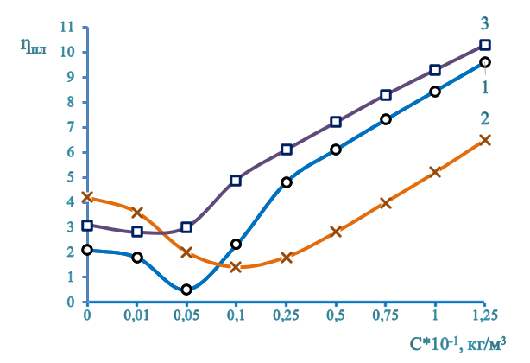
1. Саз + САНБМА; 2. Саз + Крахмал; 3. Саз + СААБМА

Сурет 24 – Сазды суспензиялардың полиэлектролит концентрациясынан пластикалық тұтқырлығының өзгеруі

η_{т} – тиімді тұтқырлық (25-сурет) біркелкі өседі. Сазды суспензия төмен концентрацияда динамикалық және ығысудың статикалық кернеуі (26-сурет) жоғарылайды, ал полимерлер концентрациясының жоғарылауымен ол күрт төмендейді және 0,1% концентрациядан басталады.

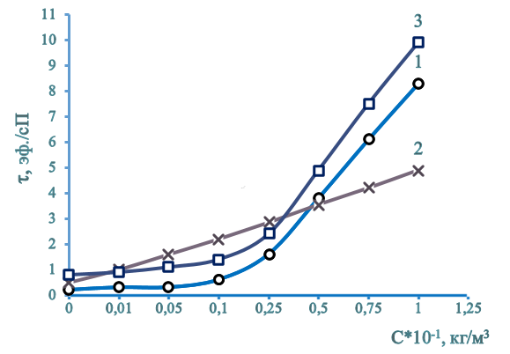

1. Саз + САНБМА; 2. Саз + Крахмал; 3. Саз + СААБМА

Сурет 25 – Сулы ерітінділердің тиімді тұтқырлығының концентрациясына тәуелділігі

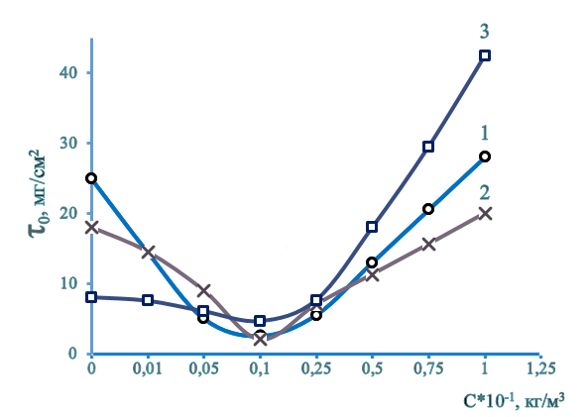
1. Саз + САНБМА; 2. Саз + Крахмал; 3. Саз + СААБМА

Сурет 26 – Суспензияныңығысудың шекті динамикалық кернеуінің полиэлектролит концентрациясынан өзгеруі

Жүргізілген зерттеулер негізінде біз келесі тұжырымдарға келеміз:
Шағын сазды суспензияға САНБМА, крахмал және СААБМА қоспалары 1 және 10 минуттан кейін ЫСК 20 мг/см² дейін жоғарылауына әкеледі (1%). Полимерлердің төмен концентрациясында суспензияның пластикалық тұтқырлығы төмендейді және 0,1% концентрациядан бастап қайтадан жоғарылайды;
Полимерлердің төмен концентрациясында бұрғылау ерітіндісінің тиімді тұтқырлығы біркелкі артады, сазды суспензияның динамикалық және ығысудың статикалық кернеуі жоғарылайды;
Пластикалық және тиімді тұтқырлықтың өзгеру сипатын зерттеу негізінде бұл процесс әртүрлі деңгейлерде макромолекулалардың ассоциацияларының пайда болуымен, олардың адсорбциясымен және күшті коагуляциялық-тиксотропты құрылымның пайда болуын анықтайтын адсорбциялық қорғаныс қабаттарының қалыптасуымен байланысты деген қорытынды жасалады.

3.6.3 Композициялық полимерлердің Дарбаза бентонитті сазының дисперсиясымен өзара әрекеттесу механизмін зерттеу
Синтезделінген САНВСҚ-2 композициялық полимердің Дарбаза бентонитті сазының дисперсиясын тұрақтандыру процесінде өзара әрекеттесу механизмін зерттеу мақсатында оның сүзу-технологиялық, реологиялық қасиеттері (6, 7-кесте) және электрондық микроскопия көмегімен суспензияның концентрациясына байланысты (0,01-1,0%) микроқұрылымы мен минералогиялық құрамы зерттелінді (8-кесте, 37, 28, 29, 30, 31-суреттер).
Саз суспензиясына САНВСҚ-2 композициялық полимердің шағын қоспаларын (0,01-0,1%) енгізгенде жүйеде флокуляция процесі жүретіндігі анықталды (3.6.2 бөлім), бұл барлық технологиялық көрсеткіштердің жоғарылауын көрсетті. Осы концентрацияда полиэлектролиттің адсорбциялану нәтижесінде түзілген лиофобталған саз бөлшектерінің олардың бетінің көп бөлігімен жинақы коагуляциясының микроқұрылымдары 27, 28-суреттерде берілген. Үлгінің микроқұрылымы амморфты және кристалды бөліктерден тұрады, магнийдің алюмосиликатты минералдары бар амморфты- кристалдарды құрылымдардан тұратындығы анықталды (8-кесте).
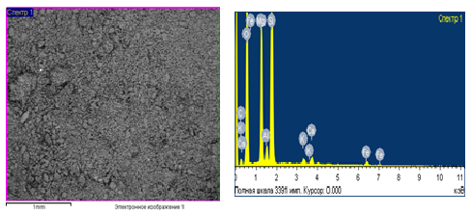

Сурет 27 – 0,01% САНВСҚ-2 композициялық полимердің қатысында Дарбаза бентонитті сазының 15% суспензиясының микроқұрылымы мен минералогиялық құрамы
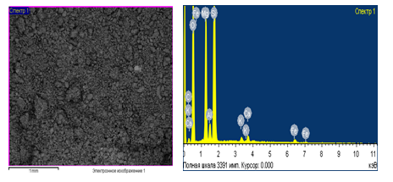
Сурет 28 – 0,1% САНВСҚ-2 композициялық полимердің қатысында Дарбаза бентонитті сазының 15% суспензиясының микроқұрылымы мен минералогиялық құрамы

29, 30-суреттерде Дарбаза бентонитті сазының 15% суспензиясын 0,25-0,5% САНВСҚ-2 концентрациясымен өңделген микроқұрылымы берілген, онда концентрацияның артуы құрылымның өзгеруіне алып келетіндігі байқалады. Демек полимердің функциональды топтардың саздың құрамындағы магний алюмосиликаттарының минералдарымен әрекеттесуі нәтижесінде диспергация процессі жүреді және ұсақ түйіршікті біркелкі натрий силикаты минералдарының аз ғана қосындылары бар үйінді тәрізді бұлыңғыр амморфты-кристалдардың молекуладан тыс құрылым тұзілетіндігі байқалады. Осы концентрацияда сүзу-технологиялық параметрлері көрсеткіштері (6, 7-кесте) минимумға дейін төмендейді, яғни саз суспензияларының тұрақтандыру процесі жүреді және технологиялық параметрлері тұрақты тиксотропты бұрғылау ерітінділерінің критериясына сәйкес келетіндігі анықталды. Бұл жағдайда полиэлектролит жүйенің тұтқырлығын арттырады, функционалды топтардың жоғары полярлығына байланысты және макромолекуланың көлемді әрекетінің нәтижесінде саз бөлшектерінің аралас құрылымы мен полиэлектролиттің супрамолекулалық түзілістері пайда болуына ықпал етеді.
Бұл құрамында қатты заттардың аз мөлшері бар, шағын диаметрлі ұңғымаларды бұрғылауда қолдануға тиімді екендігін көрсетеді.

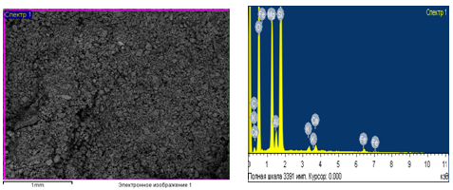

Сурет 29 – 0,25% САНВСҚ-2 композициялық полимердің қатысында Дарбаза бентонитті сазының 15% суспензиясының микроқұрылымы мен минералогиялық құрамы

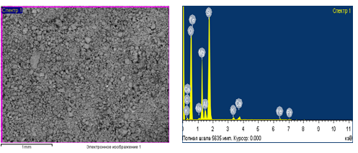
Сурет 30 – 0,5% САНВСҚ-2 композициялық полимердің қатысында Дарбаза бентонитті сазының 15% суспензиясының микроқұрылымы мен минералогиялық құрамы

31-суретте Дарбаза бентонитті сазының 15% суспензиясын САНВСҚ-2 1,0% концентрациясымен өңделген микроқұрылымы берілген, жүйедегі концентрациясының жоғарылауымен саз бөлшектерінің бетінде лиофилизациялық қасиетке ие, саз бөлшектерінің бетін ықшам коагуляциядан тежейтін адсорбциялық-сольвациялық қабат түзіледі (31-сурет) және кеңістіктік коагуляция құрылымының қалыптасуына ықпал етедігі анықталды. Оның басты себебі саз суспензиясының салыстырмалы тұтқырлықтың шамасының жоғарылауы, оның артық болуымен және саз бөлшектерінің аралас құрылымы мен полиэлектролиттің супрамолекулалық түзілімдерінің қалыптасуымен байланысты. Полиэлектролиттің артық мөлшері сонымен қатар белгілі бір құрылым түзуші әсерге ие, бұл ЫСК мәнінің жоғарылауына әкеледі.
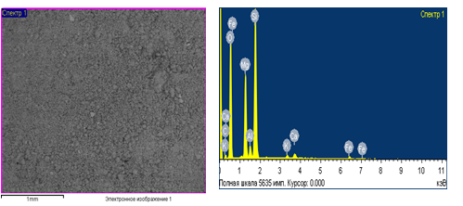
Сурет 31 – 1,0 % САНВСҚ-2 композициялық полимердің қатысында Дарбаза бентонитті сазының 15% суспензиясының микроқұрылымы мен минералогиялық құрамы

Натрий гидроксиді мен күкірт қышқылының қоспасы бар гидролизденген полиакрилонитрил негізіндегі қатысуымен 0,01%-1,0% Дарбаза бентонитті сазының 15% суспензиясының элементтік және минералогиялық құрамдары 8-кестеде көрсетілген.

Кесте 8 – Қоспаның элементтік және минералогиялық құрамы

Композиция-лық полимер – САНВҚ-2, % | Элемент массасы (%)
Композиция-лық полимер – САНВҚ-2, % | C | O | Mg | Al | Si | K | Ca | Fe | барлығы
0,01 | 10,25 | 50,87 | 13.09 | 1.60 | 21.52 | 0.57 | 0.97 | 1.13 | 100
0,1 | 9.79 | 50.68 | 13.20 | 1.77 | 21.86 | 0.55 | 0.96 | 1.21 | 100
0,25 | 9.59 | 51.35 | 13.31 | 1.76 | 21.58 | 0.54 | 0.81 | 1.05 | 100
0,5 | 9.37 | 50.83 | 13.47 | 1.80 | 21.67 | 0.57 | 0.90 | 1.12 | 100
1,0 | 9.83 | 49.73 | 13.52 | 1.73 | 22.45 | 0.59 | 0.99 | 1.16 | 100

Сонымен, жүйедегі полиэлектролиттердің минералданған ортада саз бөлшектерімен әрекеті келесі механизмдер бойынша жүреді:
1. Полиэлектролиттердің төмен концентрациясында 0,01 до 0,25% шағын қоспаларын енгізу кезінде жүйенің флокуляциясы орын алатынын көрсетеді, бұл полиэлектролиттің берілген мөлшерін адсорбциялау кезінде лиофобталған саз бөлшектерінің агрегациясы жүреді, ол көпір түзу механизмі бойынша жүреді.
2. Полиэлектролиттердің макромолекулалары жоғары концентрация-сында 0,5-1% әр коллоидтық бөлшектің айналасында жеткілікті қалыңдықтағы адсорбциялық қабаттардың құру нәтижесінде құрылымның өзгеруіне алып келеді. Онда полимердің функционалды топтарының саздың құрамындағы магний алюмосиликаттарының минералдарымен әрекеттесуі нәтижесінде диспергация процессі жүруі анықталды. Супермолекулалық құрылымның пайда болуы және саз бөлшектерінің бетінде лиофилизациялық қасиетке ие болып, нәтижеде саз бөлшектерінің бетін ықшам коагуляциядан тежейтін адсорбциялық-сольватациялық қабат түзетіндігімен сипатталады. Демек нәтижеде кеңістіктіктегі торлаған құрылымының түзілу механизмі бойынша жүреді. Бұл құрылымдық-механикалық факторының әсеріне байланысты олардың тұрақтылықты қамтамасыз етуі Ребиндер ұсынған механизміне сәйкес келеді.

3.6.4 Үйкеліс коэффициентінің әртүрлі майлау материалдары мен САНВСҚ ортасындағы меншікті жүктемеге салыстырмалы тәуелділігін зерттеу
САНВСҚ-2 бұрғылаудың әзірленген майлау қоспасының салыстырмалы тиімділігін анықтау үшін бұрғылау қашау майларының ең көп таралған дисперсті жүйелері таңдалды: индустриялық МС-20 майы; вапор, цилиндрлік май-52 және нигрол.
Олардың негізгі физика-химиялық сипаттамалары көрсетілген майлармен салыстырғанда САНВСҚ-2 ең жоғары молекулалық салмаққа ие екенін көрсетеді, сонымен қатар ол қолданылатын шекті температураға ие.
Майлау материалдарының триботехникалық қасиеттерін зерттеу кезінде американдық «Бароид» фирмасының үйкеліс машинасындағы «сырғанау» сызбасы бойынша олардың тозуға қарсы және бітелуге қарсы қасиеттері бағаланды.
Зерттеу әртүрлі нақты жүктемелерде зерттелетін майлау материалдарының ортасында 16ХНМЗА қашау болатының тозу жылдамдығының үйкеліс коэффициентін анықтаудан тұрды.
Болаттың тозу жылдамдығының меншікті жүктемеге тәуелділігін анықтау синтезделген САНВСҚ-2 цилиндрлік май-52, вапор, МС-20 және нигролға қарағанда тозуға қарсы қасиеттерге ие екенін көрсетті. Бұл оның құрамында полярлық топтардың болуының да, трибополимерленудің химиялық модификациясына бейім қосылыстардың да салдары болуы мүмкін.
Жүргізілген зерттеулер сонымен қатар майдың үйкеліске қарсы қасиеттері мен САНВСҚ айтарлықтай ерекшеленбейтінін көрсетті. 9-кестеде зерттелетін майлау материалдары үшін салыстырмалы үйкеліс коэффициенттерінің шамалары келтірілген.

Кесте 9 – Үйкеліс коэффициентінің әртүрлі майлау материалдары мен САНВСҚ ортасындағы меншікті жүктемеге салыстырмалы тәуелділігі

Майлау материалы | Меншікті жүктемедегі үйкеліс коэффициентінің мәні, МПа
Майлау материалы | 20 | 60 | 95
Нигрол | 0,97 | 0,068 | 0,054
Цилиндрлік-52 | 0,089 | 0,058 | 0,048
Вапор | 0,087 | 0,055 | 0,044
МС-20 | 0,085 | 0,053 | 0,045
САНВСҚ | 0,07 | 0,051 | 0,055
Майлаудың әсерінен үйкеліс беттерінде адсорбциялық мономолекулалық майлау қабықшалары пайда болады, бұл үйкеліс бөліктерінің өзара әрекеттесу күшін әлсіретеді. Нәтижесінде үйкеліс коэффициентінің және сәйкесінше үйкеліс коэффициентінің (К_{тр}) төмендеуі байқалады, ол теориялық тұрғыдан үйкеліс күшінің W жүктемесіне қатынасымен анықталады (К_{тр}=F/W) [181].
Осылайша, синтезделген САНВСҚ-2 цилиндрлік май-52, вапор, МС-20 және нигролға қарағанда тозуға қарсы қасиеттерге ие.

3.7 Композициялық полимерлерді алудың аралас технологиясы
Акрилонитрил мен винилсульфон қышқылының сулы ортада калий персульфаты мен натрий тиосульфатының көмегімен сополмерленуі нәтижесінде алынған полимерлі құрамды гидролиздеу және одан әрі госсиполды шайырының май қышқылдарымен модификациялау немесе полиакрилонитрилді сулы ортада натрий гидроксиді мен күкірт қышқылының сулы ерітінділерімен гидролиздеу процестерін жүзеге асырудың технологиялық сызбасы құрастрастырылған (32-сурет). САНВСҚ сериялы композициялық полимерлі тұрақтандырғыштарды алудың аралас технологиялық сызбасында, бұл технологияны өндіріске ендіру мақсатында қолданылатын барлық шикізаттарға дозалау сыйымдылықтары, госсипол шайырының май қышқылдарын дайындау реакторларымен бөлу үшін қажетті центрифугалармен жабдықталып, оңтайлы сызбасы таңдалған. Сол себепті мұнда САНВСҚ-2 полиэлектролитін алу үшін керекті натрий гидроксиді мен күкірт қышқылына 6 және 7 сыйымдылықтарды, ал САНВСҚ-3 өндірісінде қолданылатын формалин және натрий тиосульфатына 5 және 8 сыйымдылықтарды қолдануға болады. Ұсынылып отырған технологияның өнімділігі 11,5 тонна құрайды. Тұзды агрессияға және жоғары температураға төзімді композициялық САНВСҚ-1 полиэлектролитін алу технологиясы 2 сатыдан тұрады: 1-сатыда акрилонитрил және винилсульфон қышқылының сополимерлену процесі, 2-сатыда синтезделінген сополимерді гидролиздеу, одан әрі модификациялау процестері жүзеге асырылады.
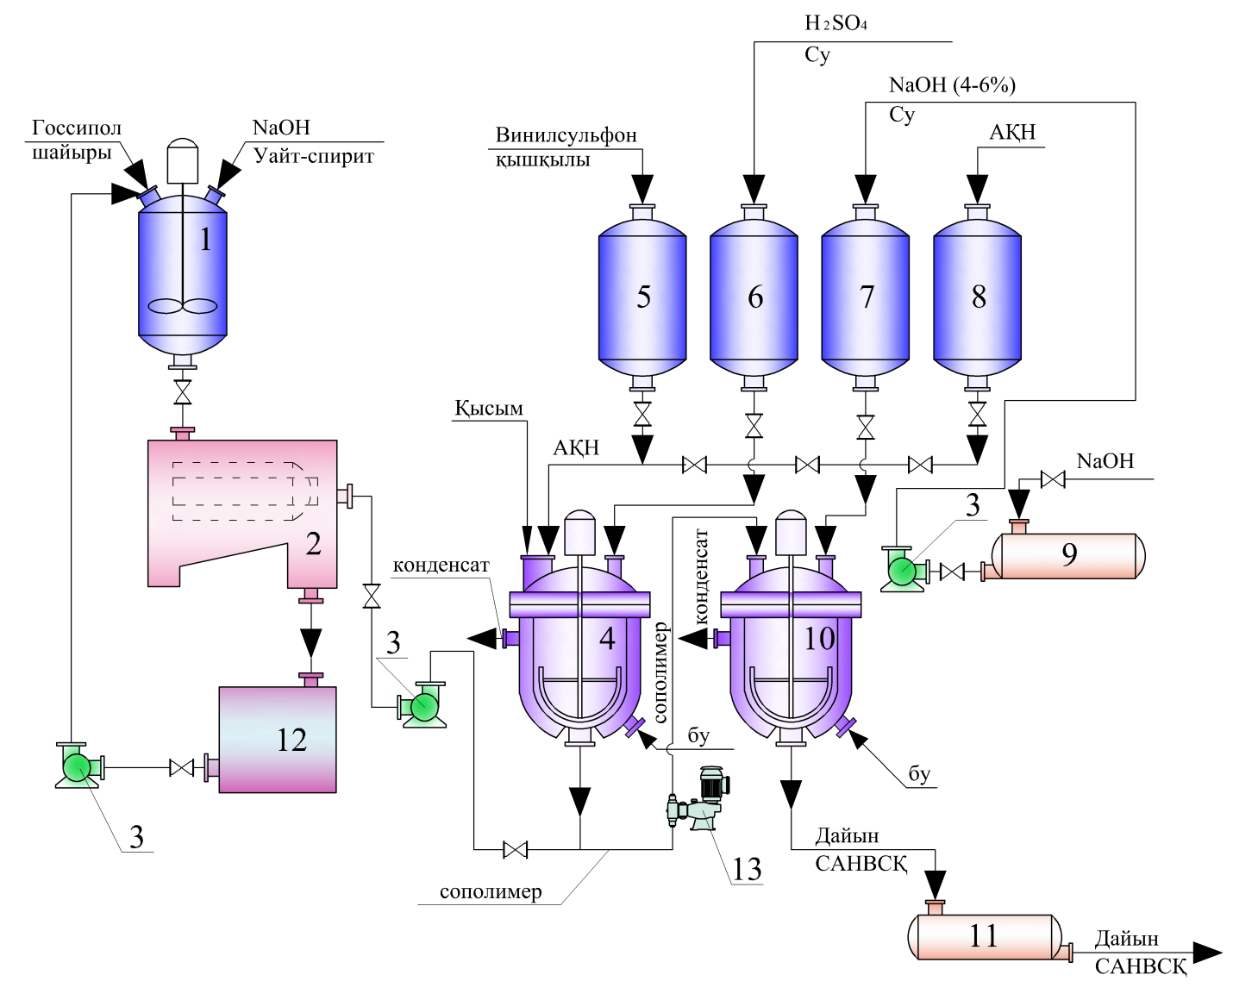

1 – госсипол шайырын өңдеу реакторы; 2 – центрифуга; 3 – сорап; 4 –сополимерлеуреакторы, 5, 6, 7, 8 – сыйымдылықтар; 9 – NaOH сұйылту реакторы; 10 – реактор-гидролизатор; 11 – дайын САНВСҚ сыйымдылығы; 12 – құйқа сыйымдылық; 13 – плунжерлі сорап

Сурет 32 – САНВСҚ сериялы композициялық полимерлі тұрақтандырғыштарды алудың аралас технологиялық сызбасы

Мономерлерді сополмерлеу 4 реакторда орындалады. Реактордың ішкі қабаты қышқыл мен сілтіге төзімді материалмен қапталған, жейде, рамды араластырғыш, компоненттерді салу, сынаманы алу люктар, конденсатор, реакцияның жүру температурасын қадағалау үшін қажетті термобу, қысымын анықтайтын монометрлермен жабдықталынған.
4 реакторға 7 өлшеу сыйымдылығынан 10 тн. химиялық тазартылған суды жүктеп, араластырғышты қосып 6 сыйымдылығынан ортаның рН=3-5-ке келтіру үшін концентрлі күкірт қышқылы жүктеледі. Содан соң реакторға 5 және 8 сыйымдылықтан 1,0 тн. АҚН және 0,2-0,3 тн. винилсульфон қышқылы жүктеледі. 3-5 минуттан кейін, араластыру кезінде 4 реактордың люгі арқылы мономерлердің массасына шаққанда 0,1-1% аралығында калий персульфаты мен натрий бисульфиті инициаторлары жүктелген соң, реактордың жейдесіне бу беру арқылы реакциялық ортаның температурасын 25°С-қа көтереміз, сополимерлену процесі жылудың бөлінуімен бірге жүреді және одан әрі реакциясының барысы бөлінген жылу есебінен жүреді, реакциялық қоспаның температурасы 35°С-қа көтерілуі мүмкін. Сополимерлену процесі сулы ортада 3,0 сағат жүреді, бастапқыда барлық көлемді эмульсия, соңында суда еритін сары-қоңыр жартылай суспензияға өтеді. Полимерлену процесінің аяқталуы реакциялық қоспаның температурасының жоғарылауының аяқталуымен сипатталады және реактордан алынған үлгідегі мономерлердің мөлшерімен анықталады. Сополимерлену процесі аяқталғаннан кейін суспензияны 4 ​​реактордан 10 гидролизер реакторына қысым немесе сораптың көмегімен жеткізіледі.
10 гидролизер реакторында композициялық САНВСҚ-1 полиэлектролитін алу технологиясының екінші сатысы жүзеге асырылады. 10 реакторға жеткізілген сополимер суспензиясына 7 сыйымдылықтан 0,1 тн. натрий гидроксидінің 4-6% сулы ерітіндісін пайдаланып сополимерді гидролиздеу процесі 95-98°С температурада 2,0-2,5 сағат бойы жүргізіледі. Гидролиз процесі реакциялық қоспаның түсінің өзгеруімен де жүреді (20-50 мин.), бұл полимердің нитрилді топтарының гидратациясын, циклизациясын және неферидтік циклдің бұзылуын, амидтік топқа ауысуымен, қосарланған винил және аллилді (азотқа қатысты) байланыстардың пайда болуымен қатар жүреді. Келесі кезеңде 60-тан 150 минутқа дейін қалдық азоттың мөлшері айтарлықтай төмендейді және гидролиз дәрежесі сабындану жылдамдығының төмендеуін көрсетеді, бұл сульфотоппен қатар және макромолекула тізбегіндегі амид пен карбоксилат топтарының белгілі бір санының пайда болуымен байланысты.
–СОО⁻ және –CONH₂ топтары нитрилге қарағанда полярлы болғандықтан, реакция массасының жалпы гидрофильділігі артуымен алынған өнімнің суда ерігіштігі артады және гетерогенді дисперсті күйден гель тәрізді күйге өтіп, кремді сары түсті қалың тұтқыр паста пайда болады. Нәтижесінде алынған сополимердің бұрғылау ерітіндісінің тұрақтылығын арттырғанмен, гель тәрізді күйі бұрғылау сұйықтығының қоюлануына әкеліп соғады және жұмыс істеуге кедергі жасайды, яғни макромолекулалардың қатпарланбаған конформациясының пайда болуына ықпал етеді.
Осыған байланысты гидролизден сополимердің гидрофильділігін арттырады және бұрғылау ерітіндісінің тұрақтандырғыш қасиетін реттеу мақсатында реакциялық қоспаға құрамында карбоксил топтары бар госсипол шайырының 0,1 тн. май қышқылы қосады. Бұл жағдайда жүйенің гидрофильді күйіне өтуі байқалады. Одан әрі модификациялау процесі 60-70°С температурада 0,5-1,0 сағат бойы госсипол шайырының май қышқылының қатысуымен жүргізіледі. Госсипол шайырында С₁₁-С₁₇ фракциялы қанықпаған май қышқылдары бар, яғни (R-СООН). Модификациялау процесінде қолданылатын май қышқылын алу келесі әдіспен жүзеге асырылады: 1 - реакторға госсипол шайыры салынады, өңдеу процессі натрий гидроокисиді көмегімен жүргізіледі. Өңдеу нәтижесінде госсипол шайырының құрамындағы қанықпаған майлы қышқылдар ерітіндіге өтеді (С₁₁-С₁₇-СООН), қалған бөлігін шөкпеге түсіру үшін уайт спирит қосып, 2 центрифуга көмегімен госсипол шайырының май қышқылдары бөліп алынады, 3 сорап арқылы 10 реакторға жеткізіліп, онда сополимерді модификациялау процесінде қолданылады. Алынған өнім 11 сыйымдылықта сақталады.

4 ӘЗІРЛЕНГЕН КОМПОЗИЦИЯЛЫҚ ПОЛИМЕРЛІ ТҰРАҚТАНДЫРҒЫШТАРЫН МАТЕМАТИКАЛЫҚ МОДЕЛЬДЕУ ЖӘНЕ экономикалық тиімділігін БАҒАЛАУ

4.1 Әзірленген композициялық полимерлі тұрақтандырғыштарын математикалық модельдеу
Эксперименттік деректерді математикалық өңдеу z =f (x₁, x₂, x₃) жауап бетін құрудан тұрды. Зерттелетін z параметрі ретінде акрилонитрилді және винилсульфон қышқылының сополимерленуі мен оның гидролизі және одан әрі госсипол шайырының май қышқылдарының көмегімен модификациялау процесінде физика-химиялық қасиеттерінің өзгеруі параметрлері қабылданды.
Госсипол шайырының май қышқылдарының қатысуымен сополимердің гидролизі мен модификациясынан алынған мәліметтерді талдай отырып, трендтік сызықпен салыстыратын сызбалар жасалды және әр фактор үшін регрессия теңдеуі анықталды (33, 34-суреттер).

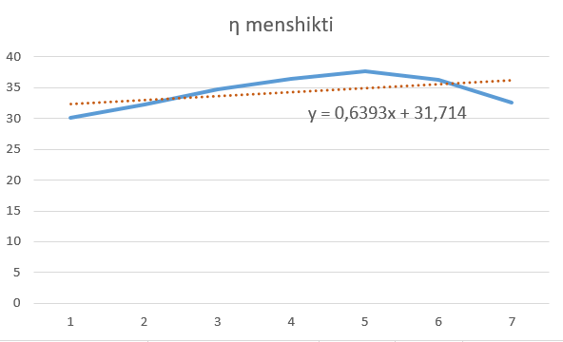

Сурет 33 – η меншікті факторы үшін сызба

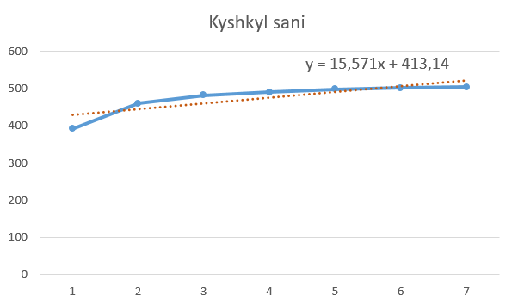

Сурет 34 – Қышқыл саны факторы үшін сызба
Акрилонитрилді және винилсульфон қышқылының сополимеризациясы мәліметтері бойынша талдау жасалды (35-сурет).
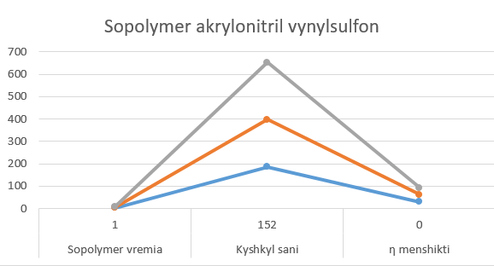

Сурет 35 – Акрилонитрилді және винилсульфон қышқылының сополимеризациясы мәліметтері

Акрилонитрилді және винилсульфон қышқылының сополимеризациясы мәліметтері бойынша регрессиялық талдау жасалды (10-кесте).

Кесте 10 – Акрилонитрилді және винилсульфон қышқылының сополимеризациясы мәліметтері бойынша регрессиялық талдау

 | a11 | а12 | а13
a11 | 1
а12 | 0,9956703 | 1 | 1
а13 | 0,7829549 | 0,758626294

Жоспарлау матрицасы айнымалылар арасындағы тәуелділік дәрежесін анықтауға, олардың өзара байланысын бағалауға және алынған деректерді болжау немесе шешім қабылдау үшін пайдалануға мүмкіндік беретін статистикалық талдау құралы болып табылады. Кестедегі әрбір ұяшық екі нақты айнымалы арасындағы тәуелділікті көрсетеді.
Жоспарлау матрицасының есептелген коэффициенттері факторлар арасындағы байланыстың тығыздығын көрсетеді. Коэффициенттердің абсолютті шамасы үлкен болған сайын, сәйкес фактор нәтижеге жақын болады. Матрицаны талдау екі кезеңнен тұрады:
1. Егер есептелген жоспарлау матрицасының бірінші бағанында $\left|r^{xy}\right|<0.5$ шарты орындалатын элементтер бар болса, осы шартқа сай келетін факторлар модельден алынып тасталады.
2. Факторлардың жоспарлау матрицасында есептелген коэффициенттерінің байланысын қарастырғанда олардың бір-бірінен тәуелсіздігін бағалау қажет. Мұның өзі регрессиялық талдаудың қажетті шарты болып табылады.
Біздің есептеулеріміз бойынша барлық параметрлердің мәндері жеткілікті деңгейде 11-кестеде көрсетілген.

Кесте 11 – Ресгрессиялық статистика

Бірнеше R | 0,758626294
R-квадрат | 0,575513853
Нормаланған R-квадрат | 0,36327078
Стандартты қателік | 34,76366004
Бақылау | 4

Тағы бір маңызды көрсеткіш R-квадрат және оны детерминация коэффициенті деп те атайды. Бұл предикторлық айнымалымен түсіндіруге болатын жауап айнымалысының дисперсиясының үлесі.
R-квадраттың мәні 0-ден 1-ге дейін өзгеруі мүмкін. 0 мәні жауап айнымалысын болжаушы айнымалымен мүлдем түсіндіруге болмайтынын көрсетеді. 1 мәні жауап айнымалысын болжаушы айнымалының көмегімен қатесіз толық түсіндіруге болатындығын көрсетеді.
Маңызды көрсеткіштердің бірі "Y қиылысы (пересечение)" жолы мен "коэффициенттер"бағанының қиылысында орналасқан мән болып табылады. Мұнда "Y қиылысы (пересечение)" мәні маңызды болады. Есептеулер нәтижесі бойынша бұл мән 151,43-ке тең болып тұр (12-кесте).

Кесте 12 – Коэфициенттер

 | Коэфициенттер
Ү қиылысы | 151,4289433
Айнымалы Х1 | 2,157608561

Сонымен қатар "айнымалы X1" және "коэффициенттер" баған мен жолдар қиылысында мән Y пен Х арасындағы тәуелділік деңгейін көрсетеді. Есептеулер нәтижесінде алынаған 2,158 коэффициенті әсердің өте жоғары көрсеткіші болып саналады.
Есептеулер «кіші квадраттар әдісі» бойынша жүргізілді. Ең кіші квадраттар әдісі – тәуелді айнымалылардың мінез-құлқын дәл болжауға арналған статистикалық процедура. Ең кіші квадраттар әдісінің мәні-барлық сызықтық функциялардың ішінен шындыққа ең жақын жуықтауды табу. Мұны ең аз ауытқуы бар функцияны іздеу арқылы жасауға болады, дәлірек айтқанда, процесс бойынша алынған регрессия теңдеуінен Y мәндерінің ауытқу квадраттарының минималды қосындысын табу.
Регрессия теңдеуін жазамыз:

Y=2.158x+151,429 (4.1)

MatLab-матрицалық мәліметтер базасымен, виртуализациямен және математикамен жұмыс жасауда қолданылатын танымал құрал. Matlab тілі жоғары деңгейлі және механикалық, химия-технологиялық процесстерді модельдеуде қолданылады. Ол қолданбалы бағдарламалар пакетін, сондай-ақ интеграцияланған даму ортасын қамтиды.
Регрессия теңдеуін MatLab программалау ортасында факторлар мәндері арқылы программалық кодпен шеше отырып келесі түрдегі нәтижелер алынды.
MatLab программалау ортасы үш өлшемді графиктерді құру үшін командалар мен функцияларды ұсынады. Сандық массив элементтерінің мәндері X және Y координаттарымен анықталған жазықтықтың үстіндегі нүктелердің z координаттары ретінде қарастырылады. Бұл функциялар мен командалар қимадағы нүктелерді қосу (plot3 функциясы), торлы беттерді құру (mesh және surf функциялары) амалдарын орындайды. Mesh функциясымен салынған бұл – торлы бет, оның ұяшықтары фондық түске ие және олардың шекаралары surface графикалық объектісінің EdgeColor қасиетімен анықталатын түске ие болуы мүмкін.
Регрессия теңдеуінің нәтижелерін графикалық түрде бейнелеу үшін MatLab программалау ортасының функцияларын қолданамыз. Mesh функциясы көмегімен келесі түрдегі сызба алынды (36,37,38-суреттер):

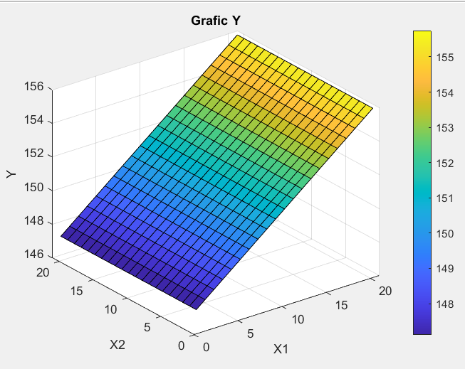

Сурет 36 – surf функциясы арқылы регрессия теңдеуінің нәтижелері

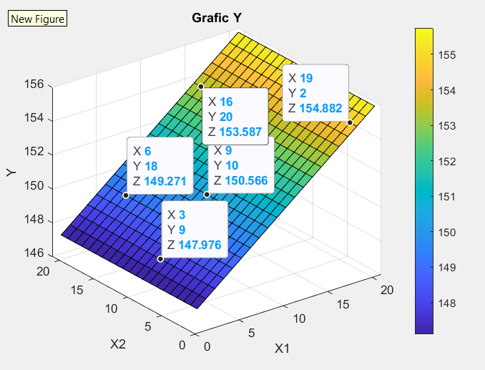

Сурет 37 – Берілген нүктенің координаталарымен регрессия теңдеуінің нәтижелері

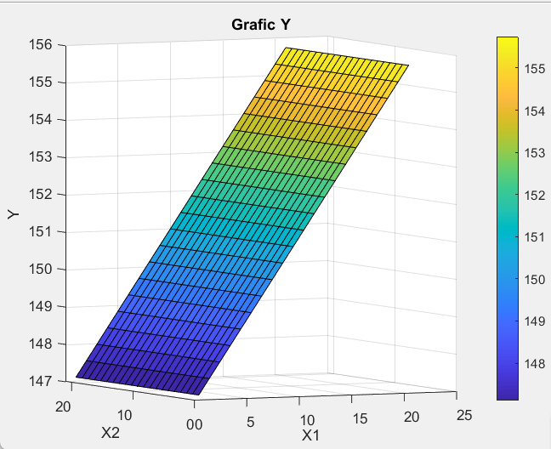

Сурет 38 – Есептеулер нәтижелерін қадамды азайту арқылы бейнелеу

Есептеулердегі қалдықтар мәндері өте аз шамалар, барлық берілген шарттарды қанағаттандырады. Стандартты қателіктерді анықтаймыз, яғни бақыланып жатқан мәндердің регрессия сызығынан ауытқуларын есептейміз. Мұндай есептелген мәндер де шарттарды қанағаттандырады.
Мәліметтерді талдау барысында келесі параметрлерді есептейміз:
$df$ – регрессияның еркіндік деңгейі, ол өз кезегінде регрессия коэффициенттерінің санына тең болады.

$df=\frac{({s_{1}^{2}}/{n_{1}}+{s_{2}^{2}}/{n_{2}})^{2}}{({s_{1}^{2}}/{n_{1}})^{2}/(n_{1}-1)+({s_{2}^{2}}/{n_{2}})^{2}/(n_{2}-1)}$ (4.2)

$SS_{l}$ – есептеулер қалдықтарының квадраттарының қосындысы және келесі формуламен есептеледі:

$SS_{l}=\sum_{i=1}^{a}{\sum_{j=1}^{n}{(X_{ij}-\overline{X_{i}}})^{2}=\sum_{i=1}^{a}{\left(n_{i}-1\right)s_{i}^{2}=\left(n_{1}-1\right)s_{1}^{2}+…+}\left(n_{i}-1\right)s_{i}^{2}}$ (4.3)

$MS_{a}$ – есептеулердің орташа қалдық квадраттарын білдіреді. Келесі формулалармен есептеледі:

$MS_{a}=\frac{SS_{a}}{a-1}$ (4.4)

$MS_{l}=\frac{SS_{l}}{a-1}$ (4.5)

F статистикасы MS регрессиясы/қалдық MS ретінде есептеледі. Бұл статистика регрессиялық модель тәуелсіз айнымалылары жоқ модельге қарағанда деректерге жақсы сәйкестікті қамтамасыз ететіндігін көрсетеді.
Негізінде, ол регрессиялық модельдің жалпы пайдалы екендігін тексереді. Әдетте, егер модельдегі болжаушы айнымалылардың ешқайсысы статистикалық маңызды болмаса, жалпы F статистикасы да статистикалық маңызды емес. Регрессияның орташа қалдық коэффициенттерімен есептелінеді:

$F=\frac{MS_{a}}{MS_{l}}$ (4.6)

Есептеулер нәтижелері төмендегідей (13-кесте):

Кесте 13 – Есептеулер нәтижелері

 | df | SS | MS | F | F
Регрессия | 1 | 3276,075882 | 3276,975882 | 2,71157897 | 0,241373706
Қалдық | 2 | 2417,024118 | 1208,512059
Барлығы | 3 | 5694

Әрбір жеке коэффициент берілген болжаушы айнымалының әрбір өсу бірлігіне жауап айнымалысының орташа ұлғаюы ретінде түсіндіріледі, егер барлық басқа болжаушы айнымалылар тұрақты болып қалса. Регрессиялық талдауларының дәлдігін Стьюдент критерийлері бойынша тексеріледі. Стьюденттің t-критерийі орташа мәндер арасындағы айырмашылықтарының статистикалық маңыздылығын табу үшін пайлаланылады. Бұл критерийді есептеу үшін бірінші зерттелетін топқа жататын параметрдің орташа мәнінен екінші зерттелетін топқа жататын параметрдің орташа мәнін алып тастап, оларды қателік квадраттарының қосындысына бөлу керек. Соңғысы t-критерийін қажетті өлшемге келтіру үшін қажет. t-статистикалық критерийін қолдану шарттары:
- деректер сандық болуы;
- деректер қалыпты таралу заңы бойынша бөлінуі;
- Стьюденттік критерийді тек екі топтың орташа айырмашылығының гипотезасын тексеру үшін пайдалануға болады (егер біз топтардың көп санын салыстыратын болсақ, онда көп жағдайда дисперсиялық талдауды қолданамыз);
- біз салыстыратын екі үлгінің дисперсиясының шамамен тең мәндері.
Кестедегі t-статистика бағанындағы мәліметтер Стьюдент критерийлерінің мәндерін білдіреді және келесі формуладан есептеледі:

$t=\frac{X_{1}-X_{2}}{\sqrt{\frac{s_{1}^{2}}{n_{1}}+\frac{s_{2}^{2}}{n_{2}}}}$ (4.7)
Кесте 14 – Регрессиялық талдаулары

 | Коэффициенттер | Стандартты қателік | t-статистика | Р-мәні
Ү қиылысы | 151,4289433 | 34,76131416 | 4,356249095 | 0,048865385
Айнымалы Х1 | 2,157608561 | 1,310272205 | 1,646687271 | 0,241373706

Кестедегі t-критерийінің есептелген мәні талданылады. Әр топта берілген алдын ала зерттелген факторлардың саны алынады. $f$ дәрежелерінің мәнін келесі формула бойынша табамыз:

$f=\left(n_{1}+n_{2}\right)-2$ (4.8)

Барлық есептеулерден соң t-критерийінің қажетті маңыздылық деңгейі дұрыс деген шешім қабылдадық.
t-критерийінің есептелген мәні жеткілікті үлкен, ол сыни мәннен үлкен болып шықты. Бұл байқалған айырмашылықтар статистикалық маңызды деген қорытынды жасауға мүмкіндік береді (маңыздылық деңгейі р < 0,05) [182, 183].

4.2 Әзірленген композициялық полимерлі тұрақтандырғыштардың экономикалық тиімділігін бағалау
Композициялық полимерлі тұрақтандырғыштар мен бұрғылау ерітінділері өндірісінің бағдарламасы бастапқы шикізатты өңдеу және мақсаты өнімнің өндіру көлемін анықтайды [184, 185].
Композициялық полимерлі тұрақтандырғыштар мен бұрғылау ерітінділері өндірісінің бағдарламасы – сополимерлену қондырғының жұмыс істеу уақытының, тәуліктік өнімділігінің және өнім шығымының негізінде құрастырылды.
Өндірістің негізгі ғимараттар мен құрылымдар, құрылғылар мен жабдықтар, көлік тасымалдау құралдары және т.б., ұзақ мерзімді жұмыс жасайтын бұл жағдайда табиғи пішіндерін сақтайтын және өзіндік құнын жұмыс жасау мерзімі аралығында дайындалатын негізгі өнімге ауысатын өндіріс шаруашылық қызметінің қаражаты болып саналды. Өндірістің негізгі қорлары композициялық полимерлі тұрақтандырғыштар сополимеризациясы мен модификациясын алу бойынша қондырғының құнына есептеулер жүргізілді.
Еңбек және жалақы көрсеткіштерін есептеу үшін жұмыс уақытының тиімді қоры, композициялық полимерлі тұрақтандырғыштарды алудың қондырғысында жұмыс істейтін бригада саны, қызметкер саны, еңбекақы қорлары, еңбек өнімділігі есептелінді.
Елімізге өте қажетті САНВСҚ сериялық композициялық полимерлі тұрақтандырғыштарды сату бағасы тоннасына есептеленді.
САНВСҚ сериялы композициялық полимерлі тұрақтандырғыштарды алуға әзірленген құрамының экономикалық тиімділігі жөніндегі деректер 15 және 16-кестелерде ұсынылған.

Кесте 15 – Ұсынылатын технология бойынша шығындар көлемі және шикізат пен қаражат шығысының нормалары

Шикізат түрі | Өлшем бірлігі, кг | 1 кг бағасы,тенге | Жалпы сомасы, тенге
Акрилонитрил | 200 | 8000 | 1 600 000
Госсиполды шайыр | 130 | 520 | 67 600
Калий персульфаты | 50 | 8000 | 400 000
Натрий бисульфиті | 50 | 3500 | 175 00
Винилсульфон қышқылы | 100 | 4300 | 430 000
Бентонит сазы | 470 | 100 | 47 000
Барлығы | 1000 |  | 2 719 600

Пайда дегеніміз кәсіпорынның экономикалық құндылықтарын ғана емес, сонымен бірге мемлекет, өнеркәсіп жұмыскерлерін, капитал иелерінде қамтамасыз ету. Өнеркәсіп экономикалық қызығушылықтары кәсіпорын иелігінде қалған пайдалардың үлесін жоғарылату болып табылады. Пайданың белігілі бір бөлігінен компания өзінің даму стратегиялық-экономикалық міндеттерін шешеді. Демек, пайда өткізген өнімдерден түскен қаражат мен өнім көлемін өндіруге кеткен шығындары арасындағы айырмасы ретінде анықталады:

П = Б – Қ (4.9)

мұнда П – пайда;
Б – бағасы;
Қ – құны.

П = 2 719 600– 2 042 304= 677 296 (4.10)

R = П/Қ×100 (4.11)

мұнда R – рентабельдік.

R = 677 296/2 042 304×100=0,33×100=33% (4.12)

Кесте 16 – Композициялық полимерлі тұрақтандырғыштарды 1 тоннасын өндірудің экономикалық тиімділігі

Аталуы | Өлшем бірлігі | Өнім көлемі | Бағасы | Құны
1 Өткізілетін өнімнің жылдық көлемі | тонна | 4000 |  | 4000
2 Сатылатын өнімнен түсетін пайда | теңге | 557 695 |  | 677 296
3 Өнімнің жылдық шығарылымының өзіндік құны, оның ішінде | теңге | 842 304 |  | 2 042 304
3.1 Шикізат және материалдар | теңге | 629 100 |  | 2 719 600
3.2 Әлеуметтік қажеттіліктерге аударымдары бар өндірістік жұмысшылардың жалақысы | теңге | 1 | 2200000 | 2200000
3.3 Электр энергиясының құны | кВт.сағ/теңге | 800 | 32,5 | 26 000
3.4 Жылу буы | МПа | 1,2 | 4 385 | 5262
3.5 Су | м³ | 60 | 165,94 | 9 956,4
3.6 Үй-жайды жалға алу | теңге /м₂ | (керек 100 м²) | 8000 | 800 000
3.7 Бір жылдағы жабдықтарға арналған амортизациялық шығындар | жыл/ теңге | 500 000 |  | 500 000
3.8 Жылына шикізат пен материалдарды тасымалдауға арналған шығындар | жыл/ теңге | 350 000 |  | 350 000

Шикізаттың орташа бағасы: техникалық госсипол – 520 теңге/кг; полиакрилонитрил – 8000 теңге/кг; винилсульфон қышқылы – 4300 теңге/кг; натрий бисульфиті – 3500 теңге/кг; калий персульфаты – 8000 теңге/кг; бентонит сазы – 100 т/кг.
Экономикалық бағалау бойынша қорытынды:
Есептеулер нәтижесінде композициялық полимерлі тұрақтандырғыштар өндірісінің негізгі техника-экономикалық көрсеткіштері анықталды. Негізгі қорлар құнын композициялық полимерлі тұрақтандырғыштарды өндіретін қазіргі қондырғы құрайды. Өндірістік бағдарлама есебі жүргізілді және қондырғы жұмыс уақыты белгіленді, ол жылына 325 күн және қысқы уақытта 40 күн жоспарлы жөндеу жұмыстар аралығын құрайды.
Еңбек өнімділігін есептеу кезеңінде өндіріске қажетті штаттық нормативтер, бригада саны және жұмыс уақыттары анықталды. Барлық жұмыскерлерге еңбекақы төлеу үшін жалпы қор есептелінді.
Жылына 4000 тонна өнім шығару кезінде композициялық полимерлі тұрақтандырғыштарды өндіруге арналған шикізат және отын-энергетикалық құралдарға сметалық шығындар жылына 5 750862 теңгені құрайды. Композициялық полимерлі тұрақтандырғыштарды сату кезінде таза пайда жылына 2 042 304 теңгені құрады.
Сонымен, композициялық полимерлі тұрақтандырғыштарды өндірісі рентабельді және экономикалық негізделген болып табылады.
ҚОРЫТЫНДЫ

  - Акрилонитрил және винилсульфон қышқылын мономерлердің қатынасы 80:20, рН=3-6 ортада, 2,0-2,5 сағат мерзімде, 20-35°С температурада сополимерлеу, одан әрі сополимерді натрий гидроксиді көмегімен сатылы түрде 95-98°С температурада 2,0-2,5 уақыт көлемінде гидролиздеу және госсипол шайырының май қышқылының қатысуымен 60-70°С температурада 0,5-1,0 уақыт көлемінде модификациялау әдістерін қолдана отырып, жаңа САНВСҚ-1 композициялық полимерлі тұрақтандырғышын алудың оңтайлы шарттары анықталды. Сополимерлеу процесін әртүрлі сутекті ортада жүргізуді электронды микроскопия көмегімен зерттеу арқылы макромолекулардың микроқұрылымының кристалды күйден жартылай аморфты күйге өткізу арқылы жүйенің гидрофилизациялануы нәтижесінде полимердің ерігіштік қасиеттерін реттеу мүмкіндіктері анықталды.
  - Әртүрлі молекулалық массаға ие полиакрилонитрилді 95-98°С температурада 2,0-2,5 сағат көлемінде 4-6% натрий гидроксиді және 4% күкірт қышқылымен гидролиздеу әдісімен, одан әрі рН=4-6 ортада 30-40 минут ішінде госсипол шайырының май қышқылдарымен немесе формалин мен натрий тиосульфаты көмегімен модификациялау әдістерімен САНВСҚ-2 және САНВСҚ-3 сериялы композициялық полимерлі тұрақтандырғыштарды алудың тиімді шарттары анықталды.
  - Композициялық полимерлерді синтездеуде сополимерлеу, гидролиздеу және модификациялауда макромолекула тізбегінде белгілі мөлшерде амид (-CONH₂), карбоксилат (-СООNa) және имид (-ОС–NH–СО-) топтары түзілетіндігі және олар амфотерлі полиэлектролиттерге жататындығы анықталды. Нәтижесінде амид топтарымен сульфометилденген (-СОNHСН₂SO₃Na) және карбоксил топтары мен май қышқылдары (–СООR₁) әрекеттесіп, түзілген эфир тобы жүйенің гидрофилді ортаға өтуін қамтамасыз ететіндігі айқындалды.
  - САНВСҚ сериялы композициялық полиэлектролиттердің Дарбаза бентонитті сазының 15% суспензияларының реологиялық, технологиялық параметрлеріне әсері мен өзара әрекеттесу механизмі зерттелінді және Дарбаза бентонитті сазының 15% суспензияларын тұрақтандырудың оңтайлы концентрациясы (0,25, 0,5%) анықталды. Сонымен қатар саз бөлшектерінің беткі қабатында, оның белсенді орталықтары мен полиэлектролиттердің адсорциялауының нәтижесінде адсорциялық-сольватациялық қабат түзілетіндігі және натрий мен кальций хлоридінің коагуляциялық әрекетіне қарсы агрегаттық – тұрақты энергетикалық кедергі келтіретін механизм бойынша жүретіндігі анықталды.
  - САНВСҚ сериялы композициялық полиэлектролиттермен өңделген сазды суспензиялардың жоғары температураға және тұзды ортаға төзімділігі зерттелінді. Нәтижесінде макромолекула тізбегіндегі сульфотоптардың болуы тұзды ортаға шыдамдылығы артатындығы анықталды, яғни 180-200°С температурада 20% NаСl, 2% СаСl₂ тұзды ортада шыдамдылығын көрсетті.
  - ҚР №35935 «Бұрғылау ерітінділеріне арналған композиттік реагент алу әдісі» өнертабысына патент және №ІАР06728 «Бұрғылау реагенті» өнертабысына халықаралық патент алынды.
  - Өнімділігі жылына 7475 тонна тұзды ортаға және жоғары температураға төзімді бұрғылау ерітінділерінің композициялық полимерлі тұрақтандырғыштарын алу технологиясы құрастырылды.
  - Композициялық полимерлерді алу процесінің негізгі параметрлерін математикалық модельдеу және оларды мұнай және газ ұңғымаларын бұрғылау процесінде қолданудың экономикалық тиімділігі бағаланды: рентабельдік – 33%.
  - Мұнай, газ және қатты пайдалы қазбаларды ұңғымаларға бұрғылау кезінде жоғары температураға және тұзға төзімді бұрғылау ерітіндісі ретінде композициялық полимерлі тұрақтандырғыштарды қолдану бойынша «Мұнайгазпроект» ғылыми-оқу өндірістік орталығында далалық сынақтар жүргізілді. Нәтижесінде қолдану бойынша жүргізілген далалық сынақтар композициялық полимерді «ҚазМұнайГаз» АҚ мұнай және газ ұңғымаларын бұрғылау кезінде жоғары температураға және тұзға төзімді тұрақтандырғыш реагенттер ретінде ұсынуға болатындығы анықталды.
Пайдаланылған әдебиеттер тізімі

1 Шарафудинов З.З., Шарафутдинова Р.З. Буровые растворы на водной основе и управление их реологическими параметрами // Нефтегазовое дело. - 2004. - С.1-21.
2 Новиков В.С. Устойчивость глинистых пород при бурении скважин. - М., 2000. - 270 с.
3 Лушпеева О.А., Кошелев В.Н., Вахрушев Л.П. и др. О природе синергетических эффектов в полимер-глинистых буровых растворах // Нефтяное хозяйство. - 2001. - №4. - С. 22-24.
4 Шарафутдинова, Р.З. Реология буровых растворов на водной основе // Строительство нефтяных и газовых скважин на суше и на море. - 2006. -№8. - С. 41-47.
5 Wilson M.J.Clay mineralogy and shale instability: an alternative conceptual analysis // The Mineralogical Society. - 2014. – Vol. 21. - P. 985-1103.
6 Нечаева О.А., Живаева В.В. Изучение параметров гель-раствора для бурения солесодержашщих и неустойчивых горных пород // Наука производству. Бурение и нефть.-2009.- №10.- С.33-35.
7 Шарафутдинов З.З., Гайдаров М.М., Крылов В.И. и др. Стабилизация глинистых отложений на основе нанотехнологий // Буровые растворы. Бурение и нефть. – 2009. -№1. – С. 41-44.
8 Карабалин У.С. Совершенствование методики оценки ингибирующей способности промывочных жидкостей // Бурение и нефть.- 2009.-№1.-С.29-32
9 Доктор С.А., Бадовская В.И., Яковенко В.И. и др. Оценка влияния жидкостей глушения на фильтрационно-емкостные свойства продуктивных пластов месторождений ОАО «Славнефть-Мегионнефтегаз» // Бурение и нефть.- 2009.-№l.-С. 55-57.
10 Шарафутдинов З.З., Шарафутдинова Р.З. Характеристика глин для выбора методов управления их состоянием в процессе бурения // Строительство нефтяных и газовых скважин на суше и на море.- 2008.-№5. - С.30-34.
11 Гайдаров М.М., Кравцов С.А. Устойчивость глин // Нефтяное хозяйство.-2007.-№10.-С.13-138.
12 Шарафутдинов З.З., Чегодаев Ф.А., Шарафутдинова Р.З. Буровые и тампонажные растворы: теория и практика: справ. - СПб.: НПО «Профессионал», 2007. – 416с.
13 Мухин Л.К., Токунов В.Ц.. Хейфец И.Б. Применение известково- битумного раствора в условиях проявления рапы // Нефтяное хозяйство.-1976.- №9. – С. 51-53.
14 Зубарев В.Г., Байдюк Б.В. Исследования проникновения фильтрата промывочных жидкостей в глинистые породы // Экспресс информация. – 1973.- №4. – С. 44.
15 Курмаева А.И. Структурообразование в дисперсных системах и растворах полимеров. - Казань, 1976. - 216 с.
16 Петров Н.А. и др. ПАВ - эффективные ингибиторы в технологических процессах нефтегазовой промышленности.– М.: Недра, 2004. - 408 с.
17 Гуревич Г.А., Глебов В.А., Смирнова Е.И. Новая промывочная жидкость для бурения скважин в терригенных отложениях // Нефтяное хозяйство. – 1973.- №9.-С.21.
18 Гусев В.Г., Понамаренко Н.А., Резчик Е.Г. Высокоингибированный сверхутяжеленный буровой раствор // Экспресс Информация. -1986.- №3. – С. 9-11.
19 Сафронов А.П., Тагер А.А. и др. Термодинамика взаимодействия ПАК разной ММ с водой // ВМС.-1993.-Т.35А, №6. -С.700-704.
20 Тагер А.А. и др. Термодинамика растворения в воде сополимеров акриловой кислоты и метилакрилата // ВМС. -1993.- Т.35А, №8. - С.1357-1360.
21 Akpan E.U., Enyi G.C., Nasr G.G. et al. Investigating of compositions for lost circulation control // Proceed. of the 6th Youth Forum of the World Petroleum Council– Future Leaders Forum.– SPb., 2019. - P. 394-398.
22 Tananykhin D., Palyanitsina A., Rahman A. Analysis of Production Logging and Well Testing Data to Improve the Development System for Reservoirs with Complex Geological Structure Procedia // Environ. Sci. Eng. Manag. – 2020.– Vol. 7.– P. 629-648.
23 Alcázar L.A., Cortés I.R. Drilling fluids for deepwater fields: An overview // In book: Recent Insights in Petroleum Science and Engineering. - London, 2017. – P. 71-98.
24 Nutskova M., Kupavykh K., Sidorov D. et al. Research of oil-based drilling fluids to improve the quality of wells completion // IOP Conf. Ser. Mater. Sci. Eng. – 2019. – Vol. 666.– P. 012065-1-012065-9.
25 Mardashov D.V., Rogachev M.K., Zeigman Y.V. et al. Well Killing Technology before Workover Operation in Complicated Conditions // Energies.– 2021. – Vol. 14. – P. 654-1-654-15.
26 Nguyen V.T., Rogachev M.K., Aleksandrov A.N. A new approach to improving efficiency of gas-lift wells in the conditions of the formation of organic wax deposits in the Dragon field // J. Pet. Explor. Prod. Technol. – 2020.- Vol. 10.– P. 3663-3672.
27 Drilling Fluids Engineering Manual / Mi Swaco.- Houston, 2009.– 992 p.
28 Champeau M., Wei X., Jackson P. et al. Alternative High Density Brines // https://onepetro.org/SPEOE/proceedings-abstract/19OE/2-.15.10.2022.
29 Howard S.K. Formate Brines for Drilling and Completion: State of the Art //https://onepetro.org/SPEATCE/proceedings-abstract/95SPE/All-95. 15.10.2022.
30 Ryabtsev P., Khomutov A., Korolev V. The First Experience of Formate Based Drilling Fluids Application in Russia // https://onepetro.org. 15.10.2022.
31 Byrne M., Patey I., Liz G. et al. Formate Brines: A Comprehensive Evaluation of Their Formation Damage Control Properties Under Realistic Reservoir Conditions // https://onepetro.org/SPEFD/proceedings-abstract/02FD. 15.10.2022.
32 Clark R.K. Polyacrylamide/Potassium-Chloride Mud for Drilling Water Sensitive Shales // J. Pet. Technol. – 1976. – Vol. 28.– P. 719-727.
33 Pashkevich M., Alekseenko A.V., Petrova T. Application of polymeric materials for abating the environmental impact of mine wastes // J. Phys. Conf. Ser. – 2019. – Vol. 1384. – P. 012039-1-012039-9.
34 Mahto V., Sharma V. Rheological study of a water based oil well drilling fluid // J. Pet. Sci. Eng. – 2004. – Vol. 45. – P. 123-128.
35 Hamed S.B., Belhadri M. Rheological properties of biopolymers drilling fluids // J. Pet. Sci. Eng. – 2009. – Vol. 67.– P. 84-90.
36 Liu T., Leusheva E., Morenov V. et al. Influence of Polymer Reagents in the Drilling Fluids on the Efficiency of Deviated and Horizontal Wells Drilling // Energies. – 2020. – Vol. 13. – P. 4704-1-4704-16.
37 Moradi S.S.T., Nikolaev N., Chudinova I. Geomechanical Analysis of Wellbore Stability in High-pressure, High-temperature Formations // In Proceed. of the Eage conf.& Exhibition.- Paris, 2017. – P. 1-3.
38 Kupavykh K.S., Kupavykh A.S., Morenov V.A. Analysis of Implementation Effectiveness of Two Working Fluids Characterized by Different Viscoelastic Characteristics at Hydrodynamic Impact on the Borehole Bottom Zone // Sci. Technol. – 2019. – Vol. 18.– P. 164-170.
39 Bui B.T., Tutuncu A.N. A Generalized Rheological Model for Drilling Fluids Using Cubic Splines // https://onepetro.org/SPEWRM/proceedings-. 15.10.2022.
40 Raupov I.R., Shagiakhmetov A.M. The results of the complex rheological studies of the cross-linked polymer composition and the grounding of its injection volume // Int. J. Civ. Eng. Technol. – 2019. – Vol. 10. – P. 493-509.
41 API RP 13D. Rheology and Hydraulics of Oil-Well Drilling Fluids / Norm of American Petroleum Institute.- Washington, 2006. – 98 p.
42 Kelessidis V.C., Maglione R., Tsamantaki C. et al. Optimal determination of rheological parameters for Hersche-Bulkley drilling fluids and impact on pressure drop, velocity profiles and penetration rates during drilling // J. Pet. Sci. Eng. – 2006. – Vol. 53. – P. 203-224.
43 Myslyuk, M.A. On the interpretation of drilling fluids rotational viscometry data //Procced. Neft. Khozyaystvo Oil Ind. - Ivano-Frankivsk, 2018.– P. 50-53.
44 Adewale J., Lucky A.P., Abioye P. et al. Selecting the most appropriate model for rheological characterization of syntheticbased drilling mud // IJAER.– 2017.– Vol. 18.– P. 7614-7629.
45 Dvoynikov M.V., Kuchin V.N., Mintzaev M.S. Development of viscoelastic systems and technologies for isolating water-bearing horizons with abnormal formation pressures during oil and gas wells drilling // J. Min. Inst. – 2021. – Vol. 247.– P. 57-65.
46 Winiowski R., Skrzypaszek K., Maachowski T. Selection of a Suitable Rheological Model for Drilling Fluid Using Applied Numerical Methods // Energies.– 2020.– Vol. 13. – P. 3192-1-3192-17.
47 Hemphill T., Pileharvi A., Campos W. Yield power law model more accurately predicts drilling fluid rheology // Oil Gas J. – 1993. – Vol. 91.– P. 45-50.
48 Tabatabaee S.Sh. et al. Geomechanical study of well stability in high-pressure, high-temperature conditions // Geomechanics and Engineering. Techno-Press, Ltd. - 2018. - Vol. 16, Issue 3 - P. 331-339.
49 Howard S.K., Downs J.D. Formate Brines for HPHT Well Control—New Insights into the Role and Importance of the Carbonate/Bicarbonate Additive Package // https://onepetro.org/SPEOCC/proceedings-abstract/09OCS. 10.10.2022.
50 Davarpanah A., Mirshekari B. Effect of formate fluids on the shale stabilization of shale layers // Energy Rep. – 2019.– Vol. 5.– P. 987-992.
51 API RP 13B-1. Recommended Practice for Field Testing Water-based Drilling Fluids / American Petroleum Institute. – Ed. 2nd. - Washington, 2000. – 132 p.
52 Pakdaman E., Osfouri S., Azin R. et al. Improving the rheology, lubricity, and differential sticking properties of water-based drilling muds at high temperatures using hydrophilic Gilsonite nanoparticles // Colloids Surfaces A Physicochem. Eng. Asp. – 2019.– 582.– P. 123930.
53 Wang X., Bi T., Liu M. et al. Synthesis and Inhibitive Mechanism of a Novel Clay Hydration Inhibitor for Water-based Drilling Fluids // Mater. Sci. – 2021.– Vol. 27.– P. 210-216.
54 Ni W., Wang W., Wang Q. et al. Modification and Application of Waste Shaddock Peel as a Green Additive for Water-Based Drilling Fluid // J. Biobased Mater. Bioenergy.– 2021.– Vol. 15. – P. 380-384.
55 Jing Y., Zhang J., Hu W. et al. Preparation and Evaluation of Ammonium-Succinic Salts as Shale Swelling Inhibitor and Its Application in Water-Based Drilling Fluids // Russ. J. Phys. Chem. B. – 2021.– Vol. 15.– P. S102-S108.
56 Yu J.-S., Ha D.-H., Kim J.-H. Mapping of the atomic lattice orientation of a graphite flake using macroscopic liquid crystal texture // Nanotechnology.– 2012.– Vol. 23.– P. 395704.
57 Qin G., Xu M., He M. et al. Synergistic Effect of Polyaspartate and Polyethylene Glycol on Lubrication Performance of the Water-Based Drilling Mud // ACS Omega.– 2021. – Vol. 6. – P. 13817-13830.
58 William J.K.M., Gupta P., Sangwai J.S. Interaction of lubricants on the rheological and filtration loss properties of water-based drilling fluids // Pet. Sci. Technol. – 2021.– Vol. 39.– P. 235-248.
59 Shettigar R.R., Misra N.M., Patel K. Cationic surfactant (CTAB) a multipurpose additive in polymer-based drilling fluids // J. Pet. Explor. Prod. Technol. – 2017.– Vol. 8.– P. 597-606.
60 Ibrahim D.S., Sami N.A., Balasubramanian N. Effect of barite and gas oil drilling fluid additives on the reservoir rock characteristics // J. Pet. Explor. Prod. Technol. – 2017.– Vol. 7. – P. 281-292.
61 Sun J., Chang X., Lv K. et al. Environmentally friendly and salt-responsive polymer brush based on lignin nanoparticle as fluid-loss additive in water-based drilling fluids. Colloids Surf. A Physicochem // Eng. Asp. – 2021.– Vol. 621.– P. 126482.
62 Siddique S., Kwoffie L., Addae-Afoakwa K. et al. Oil Based Drilling Fluid Waste: An Overview on Environmentally Persistent Pollutants // IOP Conf. Series Mater. Sci. Eng. – 2017.– Vol. 195.– P. 12008.
63 Ikram R., Jan B.M.. Sidek A. et al. Utilization of Eco-Friendly Waste Generated Nanomaterials in Water-Based Drilling Fluids; State of the Art Review // Materials. – 2021.– Vol. 14.– P. 4171-1-4171-28.
64 Perumalsamy J., Gupta P., Sangwai J.S. Performance evaluation of esters and graphene nanoparticles as an additives on the rheological and lubrication properties of water-based drilling mud // J. Pet. Sci. Eng. – 2021.– Vol. 204.– P. 108680.
65 Dokhani V., Yu M., Bloys B. A wellbore stability model for shale formations: Accounting forstrength anisotropy and fluid induced instability // Journal of Natural Gas Science and Engineering. - 2016. –Vol. 32. - P.174-184.
66 Баран А.А. Полимерсодержащие дисперсные системы. - Киев: Наукова думка, 1986. - 204 с.
67 Ахмедов К.С. Арипов Э.А., Вирская Г.М. Водорастворимые полимеры и их взаимодействие с дисперсными системами. - Ташкент, Изд-во «Фан», УзССР, 1969. -250 с.
68 Мұсабеков Қ.Б., Әбдиев Қ.Ж. Коллоидтық химияның негіздері. - Алматы: Қазақ университеті, 2008. - 178 б.
69 Бекмуханбетова Д.Б., Комекбаева Б.А., Сатаев И.К. Исследование влияние нового водорастворимого полиэлектролита ОСАНа на структурообразование и устойчивость глинистых суспензий // Наука и Образование. – 1999.- №8(15). - С. 37-40.
70 Турабжанов С.М., Алиев Д.А., Вапаев С.Ф. и др. Кинетика адсорбции некоторых ВМПАВ на глинистых минералах // Уз. хим. журн. – 2004. - №6. –С. 6-10.
71 Струнникова Н.А., Васильева Н.А., Сапаргалиев Е.М. Сорбция гетероциклических соединений на природных сорбентах // Матер.3-го междунар. Беремжановского съезда по химии и химической технологии. - Усть-Каменогорск, 2001. - 228 c.
72 Сатаев И.К., Ахмедов К.С. Водорастворимые полиэлектролиты для бурения. - Ташкент: ФАН, 1982. - 166 с.
73 Кудайкулова Г.А. Разработка экологически чистых полимер- глинистых буровых растворов с заданными технологическими характеристиками: автореф. ... док. техн. наук: 25.00.14. - Алматы, 2009. - 37 с.
74 Bergbreiter D.E., Case B.L., Liu Y-S. et al. Poly(Nisopropylacrylamide) soluble polymer supports in catalysis and synthesis // Macromolecules. – 1998. – Vol. 31. – Р.6053-6062.
75 Zhang M., Li T. Study and application of amine based anti-collapse drilling fluid in sulige gas field // Journal of Chemical and Pharmaceutical Research. -2014. –Vol. 6, Issue 7. - P. 2584-2588.
76 Mody F.K., Hale A.H. Borehole stability model to couple the mechanics and chemistry of drilling fluid/shale interactions // J. Pet. Technol. – 1993. – Vol. 45. - P.1093-1101.
77 Lal M. Shale Stability: Drilling Fluid Interaction and Shale Strength //Procced. Latin American and Caribbean Petroleum Engineering conf.- Caracas, 1999. –P. 1-10.
78 Moos D., Peska P. et al. Comprehensive wellbore stability analysis using quantitative risk assessment // Jour. Petrol. Sci. and Eng., Spec. Issue on Wellbore Stability, 38. B. S. Aadnoy and S. Ong. - 2003. –Vol. 38. - P.97-109.
79 van Oort E. Critical Parameters in Modelling the Chemical Aspects of Borehole Stability in Shales and in designing Improved Water-Based Shale Drilling Fluids // SPE Annual conf. and Exhibition. - New Orlean, 1994. – P. 171-186.
80 Papamichos E. Borehole failure analysis in a sandstone under anisotropic stresses // Int J Numer Analytical Methods Geomech. – 2010.–Vol. 34, Issue 6. - P. 581-603.
81 Patel A.D. Design and Development of Quaternary Amine Compounds: Shale Inhibition With Improved Environmental Profile // Society of Petroleum Engineers. - 2009. – Vol. 9. - P. 74-86.
82 Paul P., Zoback M.D. Wellbore Stability Study for the SAFOD Borehole through the San Andreas Fault //SPE Drilling & Completion. – 2008. – Vol. 23, Issue 04. – P. 394-408.
83 BaratiP., Shahbazi K. Shale hydration inhibition characteristics and mechanism of a new amin-based additive in water-based drilling fluids // Petroleum. - 2017. – Vol. 3, Issue 4. - P. 476-482.
84 Ewy R.T.Shale Swelling / Shrinkage,Suction and Osmosis // In book: Multiphysical Testing of Soils and Shales. – Belin; Heideberg: Springer-Verlag, 2013. -P. 289-294.
85 Shale Shaker and Drilling Fluids Systems / American Assoc. of Drilling Engineers.– Houston, 1999. - 300.
86 Shu He, Lixi Liang. The influence of water-based drilling fluid on mechanical property of shale and wellbore stability // Petroleum. – 2016.–Vol. 2, Issue 1. - P. 61-66.
87 Tabatabaee, S.Sh. Geomechanical Analysis of Wellbore Stability in High-Pressure, High-Temperature Formations // Mater. of 79th EAGE ference & Exhibition 2017 Student Programme.- Paris, 2017. - P.1145-1147.
88 Mohan Y.M., Lee K., Premkumar T. et al. Hydrogel networks as nanoreactors: A novel approach to silver nanoparticles for antibacterial applications // Polymer. – 2007. – Vol.48. – P.158-164.
89 Dagani R. Polymeric «smart» materials respond to changes in their environment // Chem. Eng. News. – 1995. – Vol.73. – P.30-33.
90 François N.J., Allo S., Jacobo S.E. et al. Composites of polymeric gels and magnetic nanoparticles: Preparation and drug release behavior // Journal of Applied Polymer Science. – 2007. – Vol.105. – Р. 647-655.
91 Кудайбергенов С.Е., Селенова Б.С., Сигитов В.Б. и др. Полифункциональные полимеры в бурении, добыче, транспортировке нефти и переработке нефтепродуктов. – Алматы, 2018. – 188 с.
92 Aoki S., Kihara Y. Polymerization of 2-methacryloylethyltrimethylammonium chloride organized on poly (sodium acrylate)template // Polym. J. – 1996. - Vol.28, Issue 10. - P.880-885.
93 Seright R.S., Azad M., Abdullah M. et al. Effect Of Residual Oil Saturation and Salinity on HPAM Rheology In Porous Media // Procced. SPE 215060 presented at the SPE Annual Technical conf. and Exhibition. - San Antonio, 2023. – P. 1-20.
94 Abdullah M., Delshad M., Sepehrnoori K. et al. An Analytical Tool to Predict Fracture Extension and Elastic Desaturation for Polymer Field Projects // https://onepetro.org/SPEATCE/proceedings-abstract. 10.10.2023.
95 Seright R.S., Wang D. Impact of Salinity, Hardness, Lithology, and ATBS Content on HPAM Polymer Retention for the Milne Point Polymer Flood //https://search.spe.org/i2kweb/SPE/doc/onepetro:08993B3B. 10.10.2023.
96 Seright R.S., Wang D. Polymer Retention “Tailing” Phenomenon Associated with the Milne Point Polymer Flood // SPE Journal. – 2022.– Vol. 27, Issue 5. – P. 1-19.
97 Wang D., Namie S., Seright R.S. Pressure Barrier Applicability to Polymer Flood Design // https://onepetro.org/SPEIOR/proceedings-abstract. 10.08.2022.
98 Sagyndikov M.S., Seright R.S., Tuyakov N. An Unconventional Approach to Model a Polymer Flood in the Kalamkas Oilfield // https:// onepetro.org / SPEIOR/proceedings-abstract/22IOR/2. 21.10.2022.
99 Zhao Y., Yin S., Seright R.S. et al. Enhancing Heavy-OilRecovery Efficiency by Combining Low-Salinity-Water and Polymer Flooding // SPE Journal SPE. – 2021. – Vol. 26, Issue 3. – P. 1535-1551.
100 Seright R.S., Wavrik K.E. et al. Stability and Behavior in Carbonate Cores for New EOR Polymers at Elevated Temperatures in Hard Saline Brines // SPE Reservoir Evaluation & Engineering. – 2021. – Vol. 24, Issue 1.– P. 1-18.
101 DandekarA., Bai B., Barnes J. et al. First Ever Polymer Flood Field To Enhance The Recovery Of Heavy Oils On Alaska’s North Slope - Pushing Ahead One Year Later //https://onepetro.org/SPEWRM/proceedings-abstract. 10.04.2022.
102 Wang D., Li C., Seright R.S. Laboratory Evaluation of Polymer Retention in a Heavy Oil Sand for a Polymer Flooding Application on Alaska’s North Slope // SPE Journal. – 2020. – Vol. 25, Issue 4. – P. 1842-1856.
103 MustafaV.K. et al. Determination of rheological models for drilling fluids (a statistical approach) // Energy Sources. - 2004. – Vol. 26, Issue 2. – P. 153-165.
104 Овчинников В.П., Аксенова Н.А., Каменский Л.А. и др. Полимерные буровые растворы. Эволюция «из грязи в князи» // Бурение и нефть. – 2014. – №12. – C. 25-30.
105 Рязанов Я.А. Энциклопедия по буровым растворам. - М.: Недра, 2004. - 215 с.
106 Ибраева Ж.Е., Кудайбергенов С.Е., Бектуров Е.А. Стабилизация наночастиц металлов гидрофильными полимерами. – Саарбрюккен, 2013. – 367 с.
107 Помогайло А.Д., Джардималиева Г.И. Металлополимерные гибридные нанокомпозиты. – М.: Наука, 2015. – 494 с.
108 Аветисян Н.Г. Критерий устойчивости стенок скважин // Бурение: реф. научн-техн. сб. – М.: ВНИИОНГ, 1980. - №1. - С.4-6.
109 Агабальянц Э.Г. Промывочные жидкости для осложненных условий бурения. - М.: Недра, 1982. -182 с.
110 Ангелопуло О.К., Подгорнов В.М., Аваков В.Э. Буровые растворы для осложненных условий. - М.: Недра, 1998. -135 с.
111 Ананьев А.Н. Учебное пособие для инженеров по буровым растворам. – Волгоград, 2000. - 176 с.
112 Баранов В.С. Глинистые растворы для бурения скважин в осложненных условиях.- М.: Гостопттехиздат, 1955. - 212 с.
113 Бахов Ф.Н. Формирование органофильных слоев на №+-монтмориллоните и влияние их структуры на совместимость полиолефинов с наполнителем в нанокомпозитах: дис. ... канд. техн. наук: 02.00.06.– М., 2007. - 183 с.
114 Беленко Е.В., Мазыкин С.В., Мнацаканов В.А. Принципы нормирования реологических и структурно-механических свойств утяжеленных полимерглинистых буровых растворов // Строительство нефтяных и газовых скважин на суше и море. - 2011. - №7. - С. 40-43.
115 Булатов А.И., Макаренко П.П., Проселков Ю.М. Буровые промывочные и тампонажные растворы.- М., 1999. -424 с.
116 Ангелопуло О.К., Подгорнов В.М., Аваков В.Э. Буровые растворы для осложненных условий.- М.: Недра, 1988. - 135 с.
117 Васильченко С.В., Потапов А.Г. Современные методы исследования проблемы неустойчивости глинистых пород при строительстве скважин. - М.: ИРЦ Газпром, 1998. - 84 с.
118 Войтенко В.С. Управление горным давлением при бурении скважин. - М.: Недра, 1985. -180 с.
119 Войтенко, В.С. Прикладная геомеханика в бурении.- М.: Недра, 1990. - 252 с.
120 Гайдаров М.М-Р., Курбанов Я.М. Гидрофобная кольматация глинистых отложений // Строительство нефтяных и газовых скважин на суше и море.- 2008.- №4.- С.30-34.
121 Гайдаров. М.М-Р., Крылов В.И., Шарафутдинова Р.З. Применение нанотехологий для стабилизации глинистых отложений при строительстве скважин // Бурение и нефть. - 2008. - №12. - С. 13-15.
122 Гайдаров М.М.-Р., Крылов В.И., Шарафутдинова Р.З. и др. Стабилизация глинистых отложений на основе нанотехнологий. Буровые растворы // Бурение и нефть. - 2009. - №1. - С. 41-45.
123 Гайдаров М.М-Р., Норов А.Д. Устойчивость глинистых пород при бурении скважин // Строительство нефтяных и газовых скважин на суше и море.- 2013.- №7.- С.20-30.
124 Грей Д.Р., Дарли Г.С.Г. Состав и свойства буровых агентов: промывочных жидкостей / пер. с англ.- М.: Недра, 1985. -509 с.
125 Грим Р.Е. Минералогия глин. - М.: ИЛ, 1959. - 452 с.
126 Городнов В.Д., ТесленкоВ.Н., Тимохин И.М. и др. Исследования глин и новые рецептуры глинистых растворов.- М.: Недра, 1975. - 272 с.
127 Грязнов И.В., Балаба В.И. Ингибирующие биополимерные буровые растворы // Строительство нефтяных и газовых скважин на суше и море.- 2012.- №4.- С.34-37.
128 Егорова Е.В., Симонянц С.Л., Будько А.В. Применение ингибирующих химических реагентов для бурения глинистых отложений Астраханского ГКМ // Вестник ассоциации буровых подрядчиков. - 2009. - №3. - С. 45-48.
129 Егорова Е.В., Будько А.В., Мнацаканов В.А. Эффективность применения новых ингибирующих реагентов на основе талового пека при бурении на Астраханском ГКМ // Строительство нефтяных и газовых скважин на суше и море. - 2010. - №1. - С. 29-32.
130 Ивенина И.В. Повышение эффективности ингибирования глинистых пород путем управления минерализацией буровых растворов: автореф.… канд. техн. наук: 25.00.15. – Ухта, 2011. - 24 с.
131 Иносаридзе Е.М., Ишбаев Г.Г., Загидуллина Г.В. Буровой раствор для бурения скважин со значительными вертикальными отходами в разрезах, сложенных глинистыми отложениями // Нефтяное хозяйство. - 2010. - №2. - С. 2-4.
132 Иносаридзе Е.М., Шарафутдинова З.З., Ишбаев Г.Г.и др. Инженерно-геологическая классификация глинистых пород горных пород и гидратообразующие буровые растворы для бурения в них // Нефтегазовое дело. - 2010. - №3. - С. 1-55.
133 Городнов В.Д., Тесленко В.Н. и др. Исследования глин и новые рецептуры глинистых растворов. - М.: Недра, 1971. - 204 с.
134 Кашкаров Н.Г. и др. Исследование ингибирующих свойств реагентов для обработки буровых растворов при бурении глинистых пород на НГКМ Заполярья: обзор. информ. - М.: ООО «Газпром экспо», 2010. - 144 с.
135 Ишбаев Г.Г., Дильмиев М.Р., Милейко А.А. Разработка и опыт применения гельцементного бурового раствора Гель-Дрилл на Татышлинском месторождении республики Башкортостан // Бурение и нефть. -2017. - №4. - С. 24-27.
136. Ишбаев Г.Г., Дильмиев М.Р. Применение фракционного карбоната кальция в составе инвертно-эмульсионного бурового раствора для снижения загрязнения продуктивных пластов // Бурение и нефть. - 2012. -№3. - C.40-43.
137 ЕрмолаеваЛ.В. Механика буровых растворов: учеб. пос. – Самара, 2012. - 47 с.
138 Huang Z., Lu H., Zhang T. Water-Flooding Fluid Diversion Copolymeric Microsphere Prepared by Inverse Suspension Polymerization // e-Рolymers. – 2007. – Issue 153. – P.1-12.
139 Zhang M.G., Zhang L., Jiang B. et al. Rheological properties of salt-tolerant HPAM solutions with ultrahigh molecular weight // J. Cent. South Univ. Technol. – 2008. – Vol. 15(s1). – P. 93-97.
140 Пеньков А.И. Влияние полимеров на ингибирование глин // Нефтяное хозяйство. - 1979. - №5. –C. 24-25.
141 Мойса Ю.Н., Фролова Н.В., Бармотин К.С. Современные тенденции развития смазочных добавок в бурении. Строительство нефтяных и газовых скважин на суше и на море. – 2007. – № 3. – С. 10–14.
142 Курдюков А.В., Ядгаров Х.А. Предупреждение разупрочнения глинистых пород // Управление качеством в нефтегазовом комплексе. - 2017. - №3. - С. 77-81.
143 Candau F., Zekhnini Z., Durand J.-P. Copolymerization of water-soluble monomers in nonionic bicontinuous microemulsions // Journal of Colloid and Interface Science. – 1986. – Vol. 114, Issue 2. – P. 398-408.
144 Основы аналитической химии / под ред. Ю. А. Золотова. – 3-е , перераб. и доп. – М.: Высш. шк., 2004. – Т. 2. – 503 с.
145 Неверов А.Л., Минаков А.В., Лесик Е.И. Буровые растворы. Реология и гидродинамика буровых растворов: учеб.-метод. пос.- Краноярск, 2022. – 72 с.
146 Анисович А.Г. Рентгеноструктурный анализ в практических вопросах материаловедения. – Минск, 2018. – 209 с.
147 Смит А.Л. Прикладная ИК-спектроскопия: основы, техника, аналит. применение / пер. с англ. – М.: Мир, 1982. - 327 с.
148 УэндландтУ. Термические методы анализа / пер. с англ. –М.: Мир, 1978. – 527 с.
149 Растегаев Б.А. Современный подход к проектированию ингибирующих свойств буровых растворов для проводки скважин в сложных геолого-технических условиях // Территория Нефтегаз. - 2009. - №6. - С. 14-17.
150 Хуббатов А.А. и др. Опыт применения поликатионного мелового раствора на Астраханском ГКМ // Строительство нефтяных и газовых скважин на суше и на море. - 2019. - №3. - С. 30-34.
151 Хуббатов А.А. и др. Поликатионные буровые растворы "КАТБУРР" и перспективы их использования // Строительство нефтяных и газовых скважин на суше и на море. - 2019. - №7. - С. 19-25.
152 Хуббатов А.А. и др. Применение поликатионных буровых растворов при бурении соленосных отложений в прикаспийской впадине // Строительство нефтяных и газовых скважин на суше и на море. -2017. - №1. - С. 33-39.
153 Хуббатов А.А. и др. Водородные связи и взаимодействия в буровых растворах // Известия высших учебных заведений. Нефть и газ. - 2016. - №4. - С. 23-31.
154 Царьков А.Ю. Повышение ингибирующей способности буровых растворов реагентами на основе неомыленного талового пека // Сб. ст. конф. «Булатовские чтения». – Краснодар, 2018. - С. 324-329.
155 Чегодеев Ф.А., Шарафутдинова Р.З.Буровые и тампонажные растворы: теория и практика. – СПб., 2006. – 700 с.
156 Артыкова Ж.К., Бейсенбаев О.К., Кадыров А.А. Повышения термо- и солестойкости химических реагентов полимерных–стабилизаторов // Матер. междунар. науч.-практ. конф. «Фундаментальные и практические аспекты функциональных полимеров». – Ташкент, 2023. – С.775-779.
157 Чудинова И.В., Николаев Н.И. Разработка состава и исследование свойств бурового раствора для бурения скважин в неустойчивых глинистых породах // Успехи современного естествознания. – 2019. – №8.– С. 85-89.
158 Aguilar J., Moscoso F., Rios O.et al. Swelling Behavior of Poly (N-isopropylacrylamide) Nanogels with Narrow Size Distribution Made by Semi-continuous Inverse Heterophase Polymerization // Journal of Macromolecular Science. – 2014. – Vol. 51, Issue 5, Part A. – P. 412-419.
- Шарафутдинова Р.З. и др. Управление поведением глинистых отложений при строительстве скважин // Научно-технические достижения газовой промышленности: сб. науч. тр. – Уфа, 2001. – С. 58-77.
- Шарафутдинова Р.З. Современные проблемы нестабильности ствола скважины // Научно-технический вестник ОАО «НК «Роснефть». – 2008. – №5. – С.13-15.
- Rico-Valverde E.J. Jiménez-Regalado S. Characterization and Rheological Properties, as a Function of Temperature, of Three Associative Polymers with Different Microstructure Obtained by Solution Polymerization // Polymer Bulletin.– 2009. – Vol. 62. – P. 57-67.
- Куренков В.Ф., Тихонова Г.П., Калашникова В.И., Мягченков В.А.//Высокомолек. соед. А.-1980. Т.22.- №2.- С.303.
- Kurenkov V.F., Vagapova A.K., Myagchenkov V.A. // Eur.Polym. J. -1982. -V.18. -№9. -P.763.
- Барабанова А.И., Громов В.Ф., Бунэ Е.В., Богачев Ю.С., Козлова Н.В., Телешов Э.Н. Радикальная полимеризация винилсульфокислоты и ее сополимеризация с акриламидом в водном растворе // Высокомолек. соед. А. -1994. -Т.36. -№6, - С. 901-907.
- Кабанов В.А.,Топчиев Д.А. Полимеризация ионизирующихся мономеров. М.: Наука, 1975. - №4. - С. 24-27.
- Mayo F.R. A Basis for Comparing the Behavior of Monomers in Copolymerization; The Copolymerization of Styrene and Methyl Methacrylate / Frank R. Mayo, Frederick M. Lewis // J. Am. Chem. Soc.. - 1944. - V. 66(9). - P. 1594-1601.
- Merz E. Intramolecular reactions in vinyl polymers as a means of investigation of the propagation step / Merz E., Alfrey T., Goldfinger G. // J. Am. Chem. Soc. - 1946. - V. 1(2). - P. 75-82.
- Мягченков В.А. Композиционная неоднородность сополимеров / Мягченков В.А., Френкель С.Я. - Л.: Химия, 1988. - 248 с.
- Барабанов В.П., Крупин С.В., Загидуллина Д.Ш. Определение состава порошкообразного гидролизованного полиакрилонитрила // Межвузовский сборник. Химия и технология элементорганических соединений и полимеров. -1977, вып.6.-С.55-59.
- Beysenbayev O.K., Artykova Zh.K., Issa A.B. et al. Synthesis and research of some physical and chemical properties of polyelectrolyte surfaces // Procced. 6th internat. annual conf. “Industrial Technologies and Engineering” (ICITE – 2019).- Shymkent, 2019. - P.22-29.
172 Artykova Zh.K., Beisenbayev O.K. et al. Synthesis and preparation polyacrylonitrile and vinyl sulfonic acid in the presence of gossypol resin for drilling fluids // Rasayan Journal of Chemistry. – 2023. - Vol. 16(4).- Р.2313-2320.
173 Артыкова Ж.К., Бейсенбаев О.К., Кадыров А.А. и др. Синтез слабо и сильнокислотных полиэлектролитов и исследование механизма их взаимодействия с дисперий монтмориллонитовых глин дарбазинского месторождения // Матер. междунар. науч.-техн. конф., посв. 90-летию со дня создания ИОНХ АН Республики Узбекистан и 80-летию со дня создания АН Республики Узбекистан. – Ташкент, 2023. – С.255-257.
174 Chudinova I.V. Modification of shale rock // Problems of Geology and Subsurface Development: proceed. of the 20th internat. scient. sympos. of students, Postgraduates and young Scientists devoted to the 120 anniver. from the date of foundation of Tomsk Polytechnic University. –Tomsk, 2016. - P.181-184.
175 Chudinova I.V. et al. Design of domestic compositions of drilling fluids for drilling wells in shales // Youth Technical Sessions Proceed.6th Youth Forum of the World Petroleum Council - Future Leaders Forum (WPF 2019).– SPb., 2019. - P. 371-375.
176 Бейсенбаев О.К., Иса А.К., Артыкова Ж.К. ит.д. Получение и исследование фильтрационно-технологических свойств буровых растворов на основе акрилонитрила, винилсульфата и фумаровой кислоты // Вестник в ЕНУ им. Л.Н. Гумилева. – 2017. – №6(121). – С.44-51.
177 Ismali A.R., Aftab A. The novel approach for the enhancement of rheological properties of water-based drilling fluids by using multi-walled carbon nanotube, nanosilica and glass beads // Journal of Petroleum Science and Engineering. -2016. – Vol. 139.- P. 264-275.
178 Артыкова Ж.К., Сакибаева С.А. Термическая устойчивость синтезированных водорастворимых полимеров для буровых растворов // Нефть и газ. – 2023. – №5(137). – С. 124-132.
179 Artykova Zh.K., Beysenbayev O.K., Kadyrov A.A. The study applied characteristic polymeric stabilizer // Proceed. 7th internat. conf. «Industrial Technologies and Engineering» (ICITE – 2020).- Shymkent, 2020. – P. 56-58.
180 Артыкова Ж.К., Бейсенбаев О.К., Кадыров А.А. Изучение реологических свойств бентонитовых глин, стабилизированных сополимерами бутилметакрилата и акрилонитрила, в присутствии госсиполовой смолы // Вестник КБТУ. – 2020. – №3(17). – С.21-26.
181 Шералиева О.А., Исмаилов Р.И., Артыкова Ж.К. Изучение влияния смазочных добавок из местного сырья на трения буровых долот // Матер. 3-й междунар. науч.-техн. конф. «Инновационные разработки в сфере химии и технологии топлив и смазывающих материалов».– Ташкент,2019. – С.317-319.
182 Лазарев Ю. Моделирование процессов и систем в MATLAB: учеб. курс.– СПб., 2005. – 512 с.
183 Гумеров А.М. Математическое моделирование химико-технологических процессов: учеб. пос. –Изд. 2-е, перер. – СПб.: Лань, 2014. – 176 с.
184 Горфинкель В.Я. Экономика предприятия: учеб. – М., 2017. – 663 с.
185 Выварец А.Д. Экономика предприятия: учеб. – М., 2007. – 543 с.

ҚОСЫМША А

ҚР патент
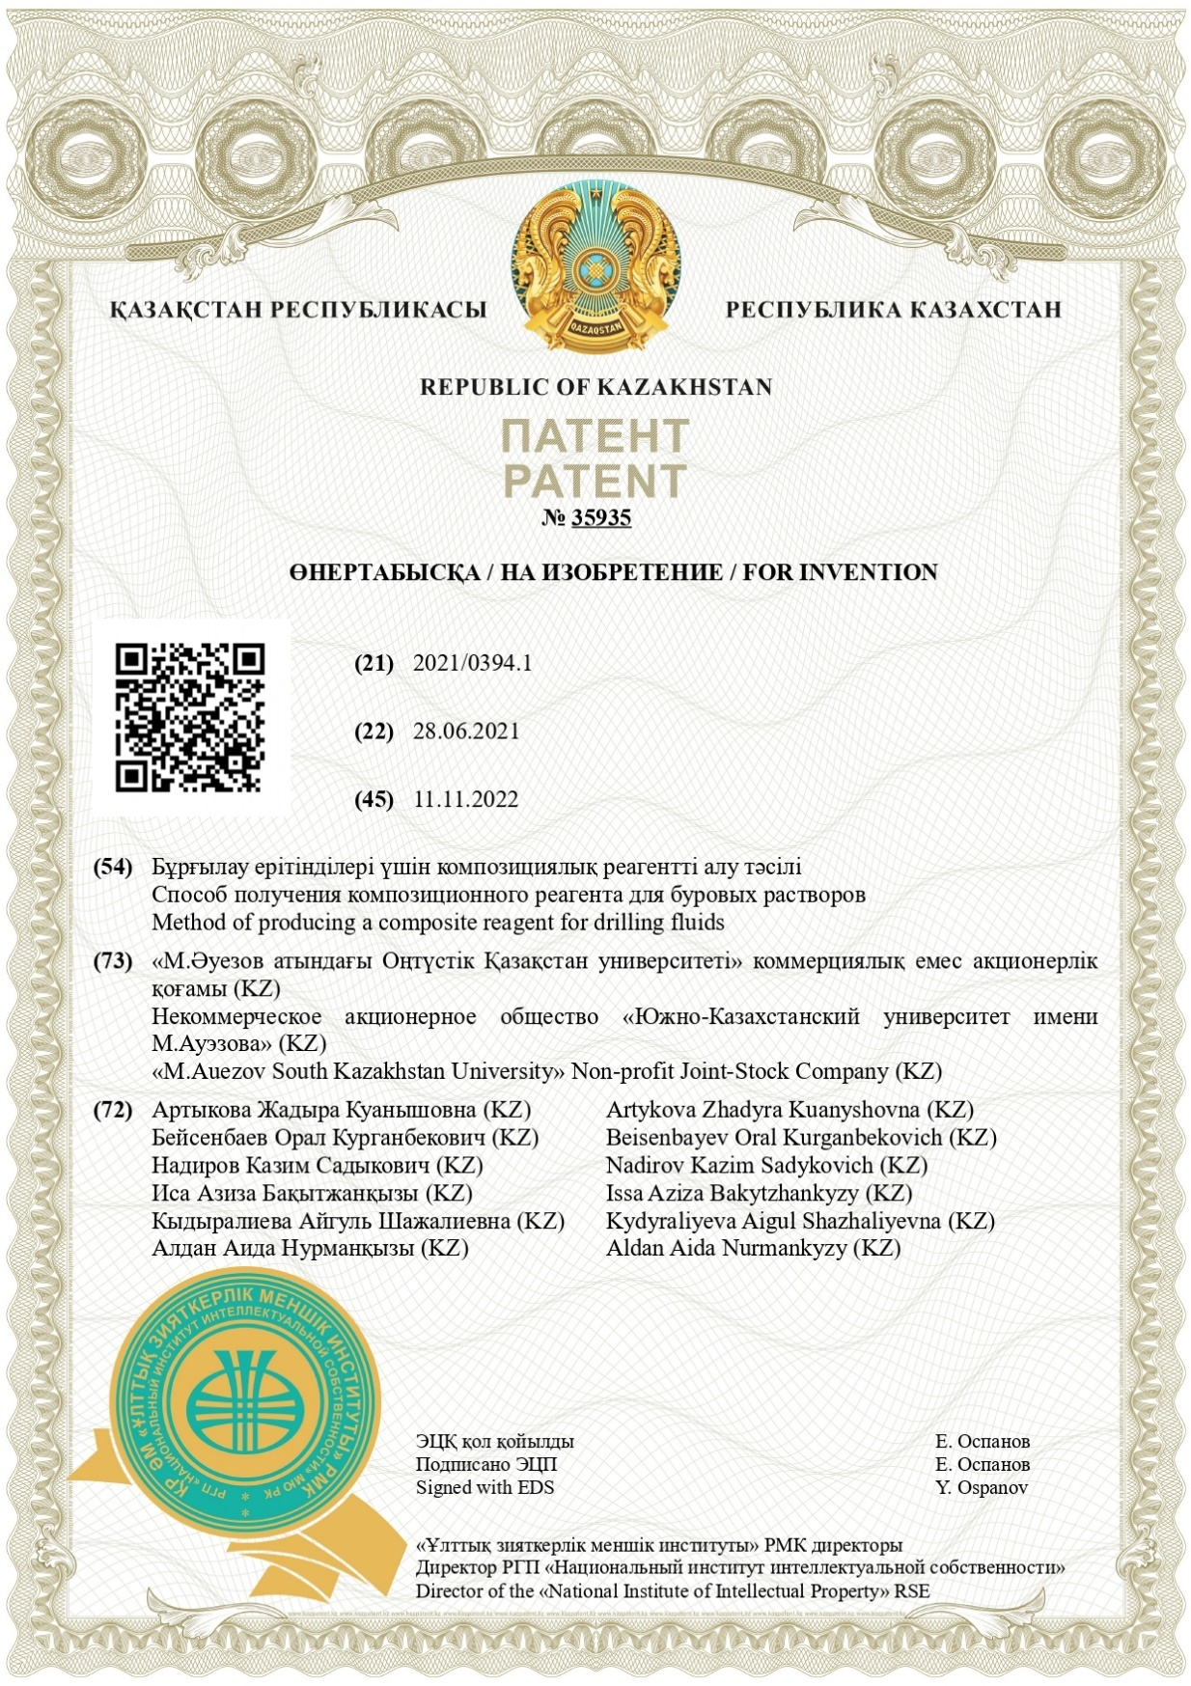

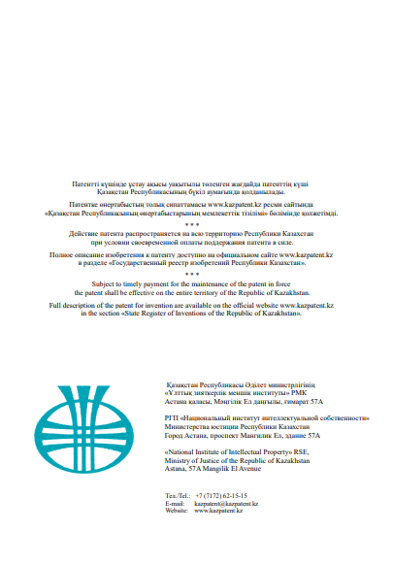

ҚОСЫМША Ә

Халықаралық патент

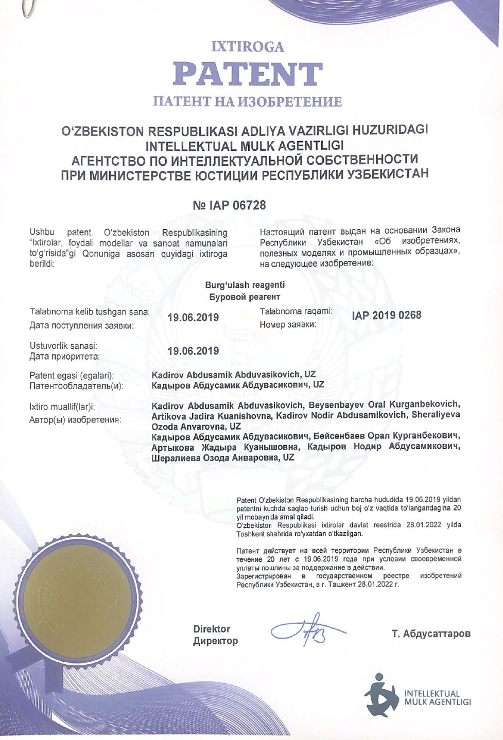

ҚОСЫМША Б

Далалық сынақ туралы акт
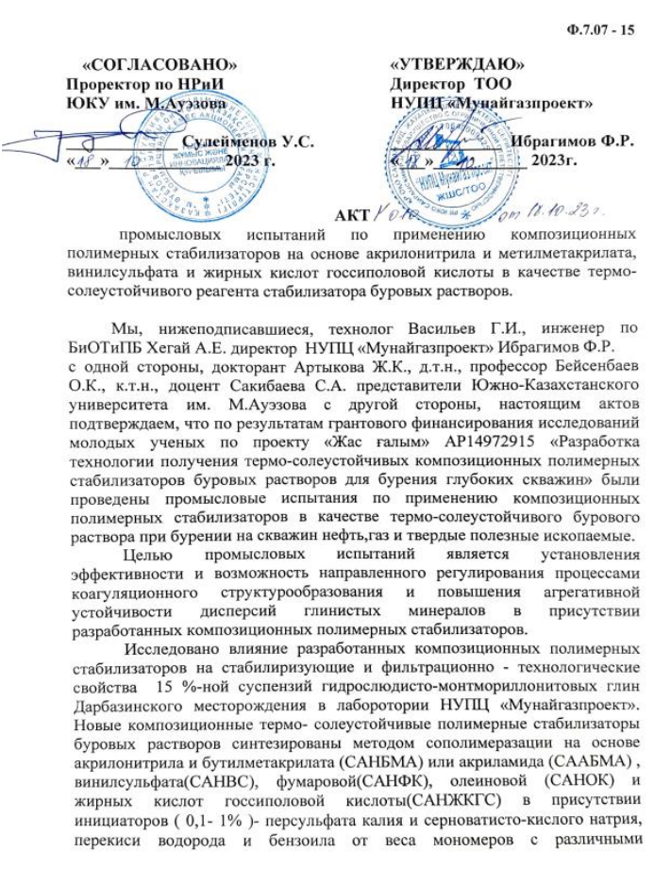
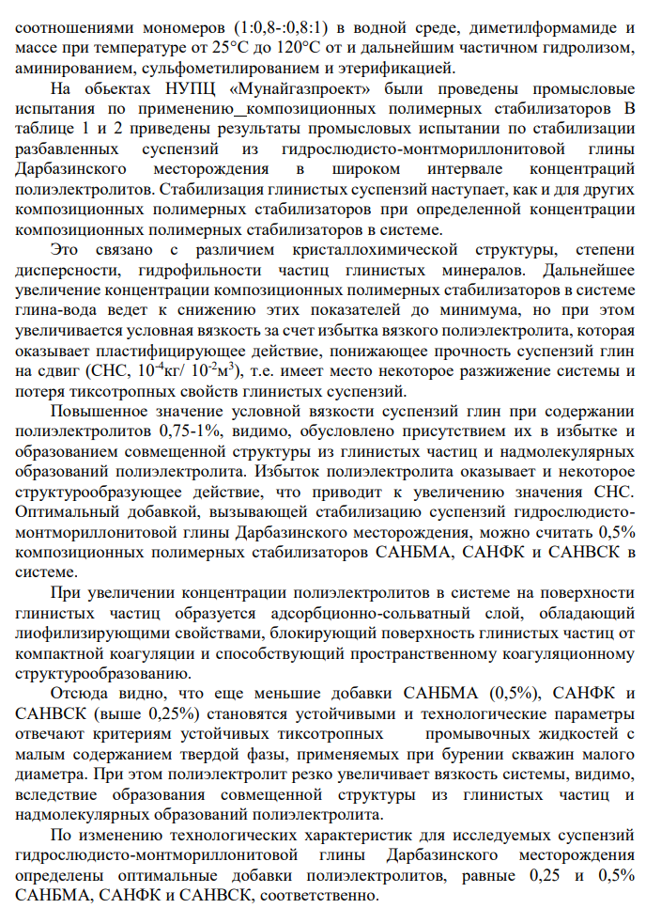

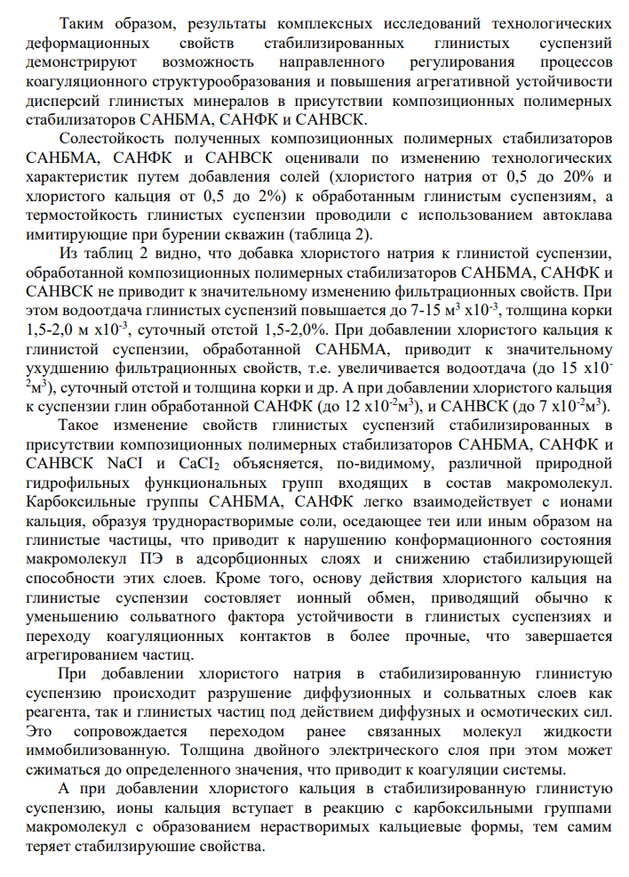

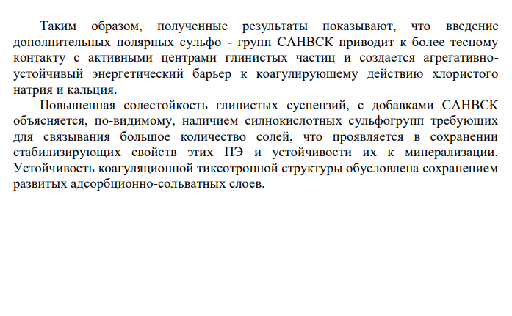

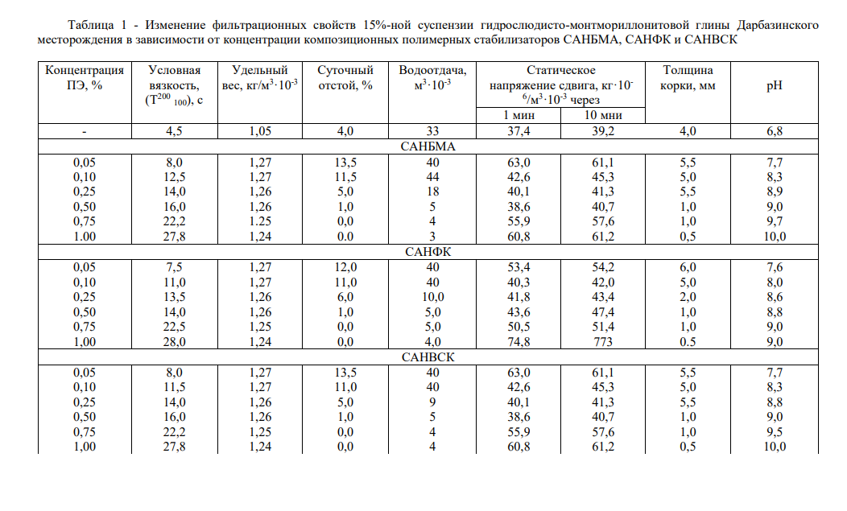
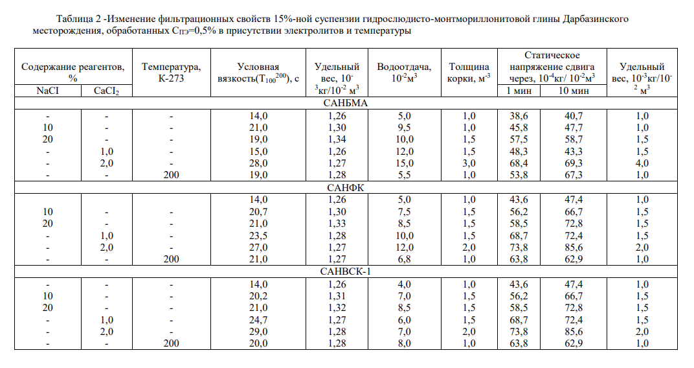

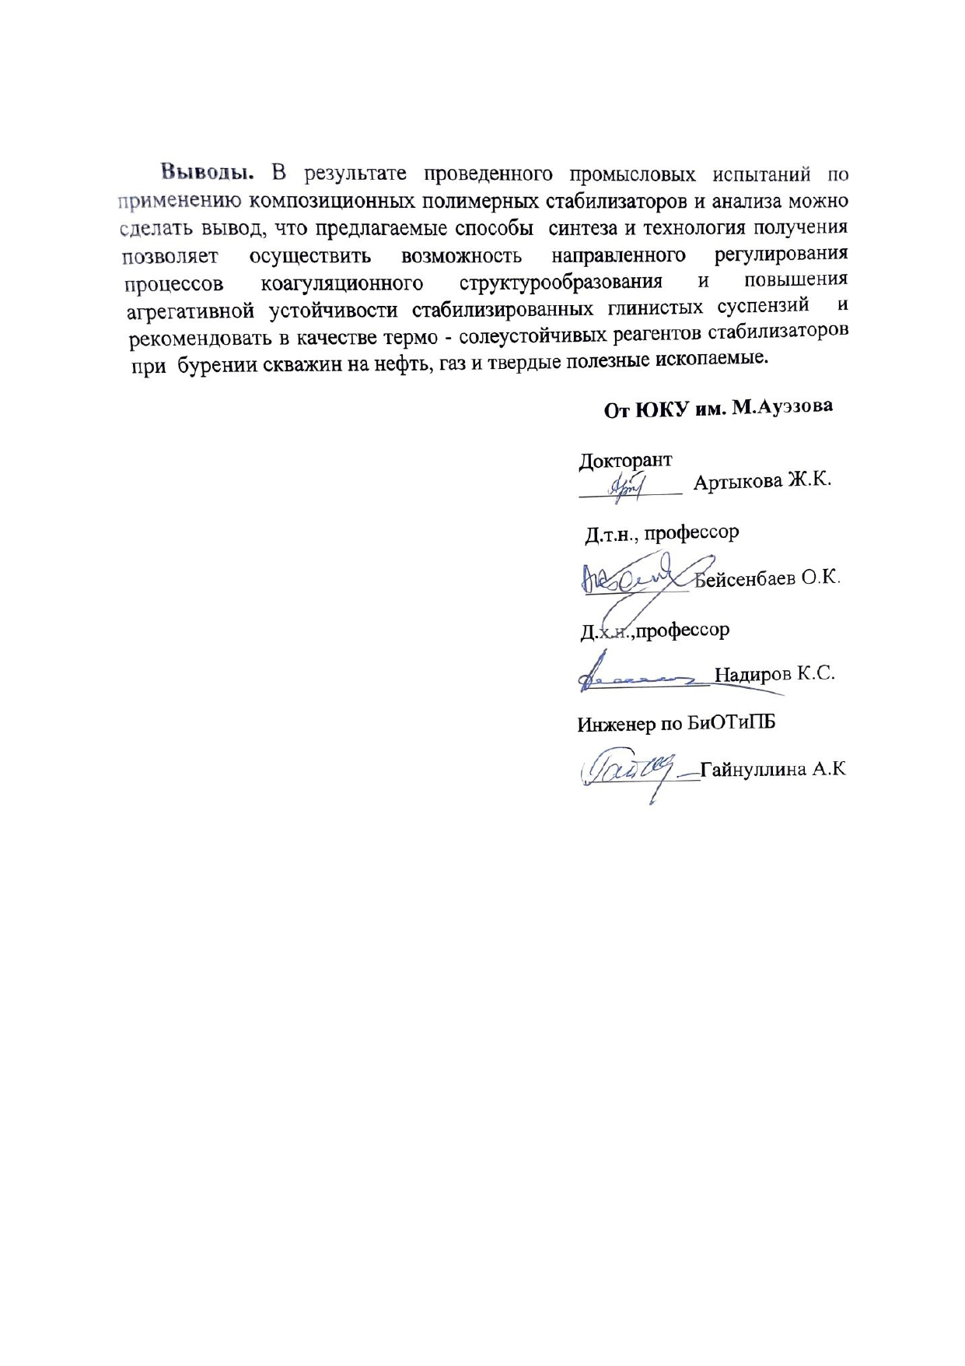

ҚОСЫМША В

Оқу процесіне енгізу туралы акт